

Gminny Program

Opieki nad Zabytkami

dla Miasta i Gminy Sulejów

na lata 2021-2024

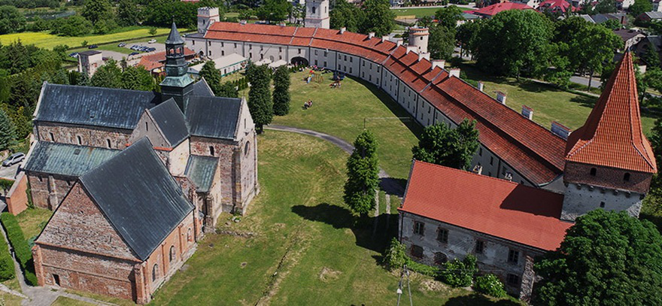
2020 r.

SPIS TREŚCI
- CEL OPRACOWANIA GMINNEGO PROGRAMU OPIEKI NAD ZABYTKAMI DLA MIASTA I GMINY SULEJÓW NA LATA 2021 - 2024
- PODSTAWA PRAWNA OPRACOWANIA GMINNEGO PROGRAMU OPIEKI NAD ZABYTKAMI DLA MIASTA I GMINY SULEJÓW
- UWARUNKOWANIA PRAWNE OCHRONY I OPIEKI NAD ZABYTKAMI w POLSCE
- UWARUNKOWANIA ZEWNĘTRZNE OCHRONY DZIEDZICTWA KULTUROWEGO
4.1 Strategiczne cele polityki państwa w zakresie ochrony zabytków i opieki nad zabytkami
4.2 Relacje gminnego programu opieki nad zabytkami z dokumentami wykonanymi na poziomie województwa
- UWARUNKOWANIA WEWNĘTRZNE OCHRONY DZIEDZICTWA KULTUROWEGO
- NAWIĄZANIE DO STRATEGICZNYCH DOKUMENTÓW DOTYCZĄCYCH DZIEDZICTWA KULTUROWEGO
- RELACJE GMINNEGO PROGRAMU OPIEKI NAD ZABYTKAMI Z DOKUMENTAMI WYKONANYMI NA POZIOMIE GMINY
- INFORMACJE OGÓLNE I POŁOŻENIE ADMINISTRACYJNE MIASTA I GMINY SULEJÓW
- CHARAKTERYSTYKA ZASOBÓW I ANALIZA STANU DZIEDZICTWA I KRAJOBRAZU KULTUROWEGO GMINY
9.1 Zarys historii obszaru Miasta i Gminy Sulejów
9.2 Zabytki objęte prawnymi formami ochrony
9.2.1 Zabytki wpisane do rejestru zabytków
9.2.2 Zabytki uznane za pomnik historii
9.2.3 Parki kulturowe
9.2.4 Ustalenia ochrony w miejscowych planach zagospodarowania przestrzennego
9.3 Gminna Ewidencja Zabytków
9.4 Zabytki ruchome
9.5 Zasoby muzealne gminy Sulejów
9.6 Dziedzictwo kultury niematerialnej
9.6.1. Szlaki kulturowe
9.6.2. Symbole Miasta i Gminy Sulejów
9.6.3. Legendy związane z Miastem i Gminą Sulejów
9.6.4. Produkty regionalne
9.7.Najcenniejsze elementy dziedzictwa kulturowego Miasta i Gminy Sulejów
- BILANS WALORÓW DZIEDZICTWA KULTUROWEGO GMINY SULEJÓW
- ZAŁOŻENIA GMINNEGO PROGRAMU OPIEKI NAD ZABYTKAMI MIASTA I GMINY SULEJÓW
11.1 NAJWAŻNIEJSZE ASPEKTY OCHRONY WARTOŚCI KULTUROWYCH GMINY SULEJÓW
11.2 CELE KIERUNKI DZIAŁANIA
- WSKAZANIA DO DOKUMENTÓW WYŻSZEGO RZĘDU
- MOŻLIWE ŹRÓDŁA FINANSOWANIA PROGRAMU OPIEKI NAD ZABYTKAMI DLA MIASTA I GMINY SULEJÓW
- REALIZACJA I FINANSOWANIE ZADAŃ Z ZAKRESU OCHRONY NAD ZABYTKAMI
- PODSUMOWANIE

CEL OPRACOWANIA GMINNEGO PROGRAMU OPIEKI NAD ZABYTKAMI DLA MIASTA I GMINY SULEJÓW NA LATA 2021 - 2024

Głównym założeniem sporządzanego dokumentu jest zamierzone modelowanie indywidualnego – lokalnego dziedzictwa kulturowego i eksponowanie jego zasobów, co przyczyni się do propagowania dorobku kultury materialnej i niematerialnej, zacieśniania więzi lokalnych, podtrzymywania obyczajów i podniesienia atrakcyjności rekreacyjnej Gminy Sulejów.
Zgodnie z zapisami ustawy o ochronie zabytków i opiece nad zabytkami z dnia 23 lipca 2003 r. (Dz. U. z 2018 r. poz. 2067 z późniejszymi zmianami) Burmistrz został zobligowany do prowadzenia Gminnej Ewidencji Zabytków Gminy Sulejów i zgodnie z wytycznymi Ministra Kultury i Dziedzictwa Narodowego w Warszawie przyjęcia jej Zarządzeniem Burmistrza, oraz sporządzania na okres 4 lat Gminnego Programu Opieki nad Zabytkami dla Gminy Sulejów.
Gminny Program Opieki nad Zabytkami dla Gminy Sulejów na lata 2021 - 2024 stanowi kontynuację Gminnego Programu Opieki nad Zabytkami dla Gminy Sulejów na lata 2016-2019 przyjętego przez Radę Miejską w Sulejowie dnia 28 października 2016 r. Uchwałą nr XXIX/256/2019 (Ogłoszonego w DZ. URZ. WOJ. ŁÓDZ. Z dnia 2016-11-18 poz. 4857), Gminny Program Opieki nad Zabytkami dla Gminy Sulejów na lata 2021 - 2024 zawiera elementy sprawozdania z programu realizowanego w latach 2016- 2019.
Gminny Program Opieki nad Zabytkami dla Miasta i Gminy Sulejów na lata 2021 - 2024 zakłada, że celem nadrzędnym jest poprawa stanu zachowania oraz atrakcyjności turystycznej zabytkowych obszarów i obiektów położonych na terenie gminy oraz promowanie indywidualnego dziedzictwa kulturowego gminy, w szczególności pomnika historii – zespołu opactwa cystersów, co przyczyni się do podniesienia statusu Sulejowa z ośrodka historycznego o randze lokalnej na ośrodek o randze ponadregionalnej oraz wzmocnienia tożsamości regionalnej.
Tak sprecyzowany cel główny potrzebuje silnego analitycznego współdziałania i zaangażowania jednostek i instytucji odpowiedzialnych za ochronę zabytków, propagowanie kultury, edukację oraz poprawę stanu zabytków.
Pozwoli to na:
- wznowienie zintegrowanych, kompleksowych działań zmierzających do zahamowania degradacji dziedzictwa kulturowego,
- ujednolicenie systemowych działań renowacyjnych i rewaloryzacyjnych,
- poprawę walorów i wartości obszarów i obiektów zabytkowych oraz ich wykorzystanie dla rozwoju turystyki i propagowanie dziedzictwa i krajobrazu kulturowego,
- kształtowanie poczucia odpowiedzialności za zasoby dziedzictwa regionalnego i lokalnego,
- wzmocnienie więzi społeczności lokalnych – „Małej Ojczyzny”,
- właściwe zdyskontowanie środków finansowych z wykorzystaniem funduszy pomocowych Unii Europejskiej.
Poza tym, podjęcie systemowych działań dotyczących wszystkich wymienionych elementów składających się na dziedzictwo kulturowe przyczyni się do powstania wyniku synergii, co pozytywnie wpłynie na rezultat docelowy.
Ochrona zabytków oznacza działania organów administracji publicznej mające na celu m.in. zapewnienie warunków prawnych, organizacyjnych i finansowych umożliwiających zachowanie zabytków, właściwe zagospodarowanie, zapobieganie zagrożeniom mogącym spowodować uszczerbek ich wartości. Zadaniem władz samorządowych jest również uwzględnianie zadań ochronnych we wszystkich dokumentach planistycznych oraz przy kształtowaniu środowiska.
Ustawa o ochronie zabytków i opiece nad zabytkami z dnia 23 lipca 2003 roku (Dz. U. z 2020.r. poz. 282, 782) wyróżnia ochronę obiektów i obszarów zabytkowych, sprawowaną przez administrację publiczną i opiekę nad zabytkami, scedowaną na właścicieli lub posiadaczy zabytków. Zatem z mocy prawa udział w działaniach ochronnych, pracach ratowniczych i zapobiegawczych został powierzony organom władzy państwowej wszystkich jednostek, od Ministerstwa Kultury i Dziedzictwa Narodowego po Burmistrza, właścicieli oraz posiadaczy zabytków. Odpowiedzialność jednostek poszczególnych szczebli administracyjnych dodatkowo regulują Ustawy dotyczące jednostek samorządowych.
Zakładanym rezultatem wdrażania Gminnego programu opieki nad zabytkami dla Gminy Sulejów na lata 2021 – 2024 będzie polepszenie stanu obszarów i obiektów ujętych w gminnej ewidencji zabytków przyjętej zarządzeniem Burmistrza Gminy Sulejów, podniesienie ich roli m. in. poprzez promocję najcenniejszych obszarów gminy oraz kształtowanie produktów regionalnych i wzmocnienie tradycji etnograficznych, co wpłynie na aktywizację mieszkańców w działaniach na rzecz zachowania regionalnego dziedzictwa kulturowego.
Narzędziem zmierzającym do osiągnięcia założonych efektów jest ustalenie możliwości pozyskiwania środków finansowych na działania związane z zachowaniem materialnego i niematerialnego dziedzictwa Miasta i Gminy Sulejów.

PODSTAWA PRAWNA OPRACOWANIA GMINNEGO PROGRAMU OPIEKI NAD ZABYTKAMI DLA MIASTA I GMINY SULEJÓW
Zgodnie z artykułem at. 21. Ustawy o ochronie zabytków i opiece nad zabytkami z dnia 23 lipca 2003 r. (Dz. U. z 2020 r. poz. 282, 782) Gminna Ewidencja Zabytków Gminy Sulejów przyjęta Zarządzeniem Burmistrza Sulejowa jest podstawą do Sporządzania Gminnego Programu Opieki nad Zabytkami dla Gminy Sulejów na lata 2021-2024.
Artykuł 87 ust 1 w/w ustawy obliguje Burmistrza do obowiązku sporządzania na okres 4 lat gminnego program opieki nad zabytkami.
Ustawa określa, że Gminny Program ma na celu, w szczególności:
- włączenie problemów ochrony zabytków do systemu zadań strategicznych, wynikających z koncepcji przestrzennego zagospodarowania kraju;
- uwzględnianie uwarunkowań ochrony zabytków, w tym krajobrazu kulturowego i dziedzictwa archeologicznego, łącznie z uwarunkowaniami ochrony przyrody i równowagi ekologicznej;
- zahamowanie procesów degradacji zabytków i doprowadzenie do poprawy stanu ich zachowania;
- wyeksponowanie poszczególnych zabytków oraz walorów krajobrazu kulturowego;
- podejmowanie działań zwiększających atrakcyjność zabytków dla potrzeb społecznych, turystycznych i edukacyjnych oraz wspieranie inicjatyw sprzyjających wzrostowi środków finansowych na opiekę nad zabytkami;
- określenie warunków współpracy z właścicielami zabytków, eliminujących sytuacje konfliktowe związane z wykorzystaniem tych zabytków;
- podejmowanie przedsięwzięć umożliwiających tworzenie miejsc pracy związanych z opieką nad zabytkami.
Gminny Program Opieki nad Zabytkami dla Miasta i Gminy Sulejów na lata 2021 - 2024 (w myśl art. 87 ust. 3 ustawy o ochronie zabytków i opiece nad zabytkami z 2003 roku (Dz. U. z 2020 r. poz. 282, 782) opiniuje Wojewódzki Konserwator Zabytków. Następnie dokument przyjmuje Rada Miejska. Upowszechnienie dokumentu następuje poprzez ogłaszanie w Wojewódzkim Dzienniku Urzędowym, zgodnie z art. 87 ust. 1 w/w ustawy.
Po 2 latach Burmistrz zgodnie z w/w ustawą (art. 87 ust. 5) sporządza sprawozdanie z realizacji Gminnego Programu Opieki nad Zabytkami dla Gminy Sulejów na lata 20120 – 2023 za okres dwóch lat jego obowiązywania i przedstawi wnioski Radzie Miejskiej i przekaże dokument Wojewódzkiemu Konserwatorowi Zabytków.

UWARUNKOWANIA PRAWNE OCHRONY I OPIEKI NAD ZABYTKAMI w POLSCE
Narzędziami służącymi sprawowaniu opieki nad obiektami i obszarami zabytkowymi, są akty prawne ogólnoświatowe, Unii Europejskiej i krajowe.
Dokumentami ogólnoświatowymi są konwencje opracowane pod egidą ONZ (UNESCO). Konwencja UNESCO w sprawie ochrony światowego dziedzictwa kulturalnego i naturalnego, która została ustanowiona w 1972 r. w Paryżu, umożliwiła wyróżnienie obszarów i obiektów mających „najwyższą powszechną wartość” poprzez Wpisanie na „Listę Dziedzictwa Światowego UNESCO”.
Unia Europejska reguluje kwestie związane z ochroną dziedzictwa kulturowego w Traktacie z Maastricht z 2 lutego 1992 r., Rozporządzeniu Rady EWG z dnia 9 grudnia 1992 r. w sprawie wywozu dóbr kultury, Dyrektywie Rady EWG z dnia 15 marca 1993 w sprawie zwrotów przedmiotów kultury wyprowadzonych niezgodnie z prawem z obszaru państwa członkowskiego oraz w Programie Kultura 2000.
Zapisy odnoszące się do ochrony zabytków w Polsce zamieszczono w Konstytucji Rzeczypospolitej Polskiej z 1997 roku, w której zgodnie z artykułem 5 ochrona zabytków należy do konstytucyjnych obowiązków państwa.
Głównym aktem prawnym, regulującym zagadnienia związane z dziedzictwem kulturowym jest ustawa o ochronie zabytków i opiece nad zabytkami z dnia 23 lipca 2003 r. (Dz. U. z 2020 r. poz. 282, 782, późniejszymi zmianami), która uwzględnia podział na ochronę zabytków i opiekę nad zabytkami.
Zgodnie z art. 3 “zabytek” to nieruchomość lub rzecz ruchoma, ich części lub zespoły, będące dziełem człowieka lub związane z jego działalnością i stanowiące świadectwo minionej epoki bądź zdarzenia, których zachowanie leży w interesie społecznym ze względu na posiadaną wartość historyczną, artystyczną lub naukową.
Zgodnie z art. 4 ochrona zabytków jest sprawowana przez organy administracji publicznej, które są odpowiedzialne za kontrolowanie zabytków oraz prawne i finansowe działania prowadzące do zachowania ich w dobrym stanie.
Art. 5 w/w ustawy określa, że opiekę nad zabytkiem sprawują właściciele lub posiadacze zabytków, którzy zostali zobligowani do dbałości o obiekty i obszary zabytkowe poprzez ich właściwe wykorzystywanie, remontowanie i udostępnianie.
W świetle art. 6 ochronie i opiece podlegają:
- zabytki nieruchome będące m. in. krajobrazami kulturowymi, układami urbanistycznymi i ruralistycznymi i zespołami budowlanymi, dziełami architektury i budownictwa, obiektami techniki, cmentarzami, parkami, ogrodami i innymi formami zaprojektowanej zieleni, miejscami upamiętniającymi wydarzenia historyczne bądź działalność wybitnych osobistości lub instytucji;
- zabytki ruchome będące, np. dziełami sztuki i pamiątkami historycznymi, wytworami techniki, materiałami bibliotecznymi, instrumentami muzycznymi, wytworami sztuki ludowej i rękodzieła, przedmiotami upamiętniającymi wydarzenia historyczne bądź działalność wybitnych osobistości lub instytucji;
- zabytki archeologiczne będące np. pozostałościami terenowymi pradziejowego i historycznego osadnictwa, cmentarzyskami, kurhanami, reliktami działalności gospodarczej, religijnej i artystycznej .
Ochronie mogą podlega nazwy geograficzne, historyczne lub tradycyjne nazwy obiektu budowlanego, placu, ulicy lub jednostki osadniczej.
Ustawa w art. 7 określiła pięć prawnych formy ochrony zabytków, którymi są:
- wpis do rejestru zabytków;
- wpis na Listę Skarbów Dziedzictwa;
- uznanie za pomnik historii;
- utworzenie parku kulturowego;
- ustalenia ochrony w miejscowym planie zagospodarowania przestrzennego albo w decyzji o ustaleniu lokalizacji inwestycji celu publicznego, decyzji o warunkach zabudowy, decyzji o zezwoleniu na realizację inwestycji drogowej, decyzji o ustaleniu lokalizacji linii kolejowej lub decyzji o zezwoleniu na realizację inwestycji w zakresie lotniska użytku publicznego.
Do kompetencji Prezydenta Rzeczypospolitej Polskiej należy obejmowanie ochroną prawną w drodze rozporządzenia najcenniejszych obszarów i obiektów zabytkowych poprzez uznanie ich za pomnik historii.
Zadania administracji rządowej w zakresie zachowania dziedzictwa polegają na obejmowaniu ochroną zabytków poprzez wpis do rejestru zabytków na mocy decyzji WKZ, prowadzeniu wojewódzkiej ewidencji zabytków, uzgodnieniu i opiniowaniu dokumentów planistycznych i inwestycyjnych oraz sprawowaniu kontroli nad nimi.
Samorządy ochronę zabytków podejmują poprzez możliwość tworzenia parków kulturowych na mocy uchwały Rad Gmin. Park kulturowy przekraczający granice gminy zgodnie z art.16 ust. 5 może być utworzony i zarządzany na podstawie zgodnych uchwał rad gmin (związku gmin), na terenie których ten park ma być tworzony. Do obowiązków samorządów lokalnych należy również prowadzenie gminnych ewidencji zabytków i opracowanie gminnych i powiatowych programów opieki nad zabytkami.
Samorządy tworzą również ustalenia ochrony w miejscowych planach zagospodarowania przestrzennego.
Ponadto uregulowania prawne dotyczącę opieki i ochrony nad zabytkami znajdują się w wielu innych obowiązujących ustawach, w tym w:
- ustawie z dnia 27 marca 2003 r. o planowaniu i zagospodarowaniu przestrzennym
- ustawie z dnia 7 lipca 1994 r. – Prawo budowlane
- ustawie z dnia 27 kwietnia 2001 r. – Prawo ochrony środowiska
- ustawie z dnia 16 kwietnia 2004 r. o ochronie przyrody
- ustawie z dnia 21 sierpnia 1997 r. o gospodarce nieruchomościami
- ustawie z dnia 25 października 1991 r. o organizowaniu i prowadzeniu działalności kulturalnej
- ustawie z dnia 24 kwietnia 2003 r. o działalności pożytku publicznego i wolontariacie
- ustawie z dnia 24 kwietnia 2015 r. o zmianie niektórych ustaw w związku ze wzmocnieniem narzędzi ochrony krajobrazu
- ustawie z dnia 8 marca 1990 r. o samorządzie gminnym
- ustawie z dnia 14 lipca 1983 r. o narodowym zasobie archiwalnym i archiwach.
Zasady ochrony zabytków znajdujących się w muzeach i w bibliotekach zostały określone w:
- ustawie z dnia 21 listopada 1996 r. o muzeach
- ustawie z dnia 27 czerwca 1997 r. o bibliotekach

UWARUNKOWANIA ZEWNĘTRZNE OCHRONY DZIEDZICTWA KULTUROWEGO

4.1 Strategiczne cele polityki państwa w zakresie ochrony zabytków i opieki nad zabytkami
- Krajowy Program Ochrony Zabytków i Opieki nad Zabytkami
Krajowy Programu Ochrony Zabytków na lata 2019-2022 określa warunki dla zapewnienia wspomnianej ochrony poprzez:
- Cel szczegółowy: „Optymalizacja systemu ochrony dziedzictwa kulturowego” - wzmocnienie systemu ochrony na poziomie lokalnym; - wzmocnienie systemu ochrony na poziomie centralnym.
- Cel szczegółowy: „Wsparcie działań w zakresie opieki nad zabytkami” - merytoryczne wsparcie działań w zakresie opieki nad zabytkami - podnoszenie bezpieczeństwa zasobu zabytkowego.
- Cel szczegółowy: „Budowanie świadomości społecznej wartości dziedzictwa” - upowszechnianie wiedzy na temat dziedzictwa i jego wartości - tworzenie warunków dla sprawowania społecznej opieki nad zabytkami.
Cele Gminnego Programu Opieki nad Zabytkami dla Miasta i Gminy Sulejów w zakresie ochrony dziedzictwa kulturowego są spójne z celami na szczeblu krajowym i są również kompatybilne z dotychczasowymi założeniami.
Dotychczasowy krajowy program opieki nad zabytkami wyznaczał cele i kierunki działań polegających na wzmocnieniu ochrony i opieki nad materialną częścią dziedzictwa kulturowego. w swoich priorytetowych celach ma poprawę stanu zabytków, a przede wszystkim uporządkowanie działań w sferze ochrony zabytków poprzez stosowanie podstawowych zasad konserwatorskich:
- „po pierwsze nie szkodzić”;
- maksymalnie szanować oryginalną substancję zabytkową i wszystkie jej wartości (materialne i niematerialne);
- minimalizować niezbędną ingerencję (powstrzymywać się od działań niekoniecznych);
- usuwać to i tylko to, co na oryginał działa niszcząco;
- zachować czytelność i odróżnialność ingerencji;
- dochowywać odwracalności metod i materiałów;
- wykonywać wszelkie prace zgodnie z najlepszą wiedzą i na najwyższy poziomie.
Powyższe zasady dotyczą postępowania konserwatorów, pracowników urzędów, restauratorów dzieł sztuki, architektów, urbanistów, budowlanych, archeologów, właścicieli i użytkowników obiektów zabytkowych.
W tezach do krajowego programu ochrony zabytków i opieki nad zabytkami zostały wyznaczone następujące cele:
- W zakresie uwarunkowań ochrony i opieki nad zabytkami
- pełna ocena stanu krajowego zasobu zabytków nieruchomych; określenie kategorii i stopnia zagrożeń;
- pełna ocena stanu krajowego zasobu zabytków ruchomych; określenie kategorii i stopnia zagrożeń;
- pełna ocena stanu krajowego zasobu dziedzictwa archeologicznego; określenie kategorii i stopnia zagrożeń oraz wyznaczenie stref o szczególnym zagrożeniu dla zabytków archeologicznych;
- objęcie skuteczną i zorganizowaną ochroną przynajmniej najcenniejszych zabytków techniki;
- pełna ocena stanu krajowego zasobu pomników historii i obiektów wpisanych na listę światowego dziedzictwa; określenie kategorii i stopnia zagrożeń;
- ocena stanu służb i możliwości wypełniania całokształtu zadań związanych z ochroną i opieką nad zabytkami;
- ocena stanu i stopnia objęcia opieką zabytków w poszczególnych kategoriach; doskonalenie, rozwijanie oraz podnoszenie efektywności i skuteczności instytucjonalnej oraz społecznej ochrony i opieki nad zabytkami;
- udoskonalenie warunków prawnych, organizacyjnych i finansowych w zakresie ochrony i opieki nad dziedzictwem kulturowym i zabytkami.
- W zakresie działań o charakterze systemowym:
- powiązanie ochrony zabytków z polityką ekologiczną, ochrony przyrody, urbanistyczną i przestrzenną, celną i polityką bezpieczeństwa państwa;
- realizacja powszechnych tendencji europejskich i światowych do rozszerzania pola ochrony na całe dziedzictwo kulturowe, obejmujące dobra kultury i natury; stworzenie warunków pełnoprawnego partnerstwa Polski w strukturach jednostek unijnych, wyspecjalizowanych w ochronie dziedzictwa i krajobrazu kulturowego;
- przygotowanie strategii ochrony dziedzictwa kulturowego, wytyczającej główne założenia koncepcji ochrony w Polsce; wprowadzenie jej do polityk sektorowych we wszystkich dziedzinach i na wszystkich poziomach zarządzania i gospodarowania;
- wypracowanie metod zarządzania dziedzictwem kulturowym, w tym w szczególności obiektami z listy światowego dziedzictwa UNESCO i pomnikami historii oraz parkami kulturowymi; wypracowanie systemu stałego podnoszenia jakości prac prowadzonych w dziedzinie ochrony i opieki nad zabytkami.
- W zakresie systemu finansowania:
- stworzenie stabilnego i przejrzystego systemu finansowania, zasilanego środkami pochodzącymi nie tylko z budżetu, ale także z odpisów podatkowych, podatków płaconych przez użytkowników obiektów zabytkowych, w tym z usług turystycznych, z kar za niszczenie i nieprawidłowe użytkowanie zabytków i z innych źródeł.
- W zakresie dokumentowania, monitorowania i standaryzacji metod działania:
- stworzenie systemu stale aktualizowanych, elektronicznych baz informacji o zasobach i stanie zabytków w Polsce i ich dokumentacji; stworzenie warunków do realizacji ustawowego obowiązku dokumentowania wszystkich prac przy wszystkich grupach i typach obiektów zabytkowych;
- gromadzenie stale aktualizowanej wiedzy o stanie zachowania, postępach i wynikach prac konserwatorskich i restauratorskich, zagrożeniach, prawidłowości zarządzania i bezpieczeństwie użytkowania obiektów zabytkowych oraz o innych formach ochrony dziedzictwa;
- wytworzenie mechanizmów wiążących naukę z praktyką; wypracowanie i wprowadzenie szczegółowych zasad ochrony dziedzictwa w planach zagospodarowania przestrzennego; wypracowanie standardów zagospoda- rowania i estetyki zabytkowych przestrzeni publicznych.
- W zakresie kształcenia i edukacji:
- utrzymanie i doskonalenie dotychczas wypracowanego systemu kształcenia w dziedzinie konserwacji i ochrony; zorganizowanie systemu podnoszenia kwalifikacji w każdej grupie zawodowej pracującej na rzecz ochrony dziedzictwa kulturowego; weryfikacja wszystkich dotychczas na drodze pozaakademickiej nabytych uprawnień poprzez stworzenie systemu akredytacji i uznawalności wykształcenia;
- kształcenie społeczeństwa w duchu poszanowania dla autentyzmu oraz wartości materialnych i niematerialnych wspólnego, wielokulturowego dziedzictwa; budowanie klimatu społecznego zrozumienia i akceptacji dla idei ochrony i dawności zabytków odczytywanych jako źródło tożsamości, wiedzy i dumy z przeszłości, tradycji, wiedzy o sposobie życia i pracy przodków;
- upowszechnianie wśród właścicieli i użytkowników obiektów zabytkowych znajomości zasad konserwatorskich, zasad etyki i profilaktyki konserwatorskiej; tworzenie mechanizmów ekonomicznych sprzyjających prawidłowemu traktowaniu obiektów zabytkowych.
- W zakresie współpracy międzynarodowej:
- wzmocnienie obecności Polski w światowym i europejskim środowisku działającym na rzecz ochrony dziedzictwa kulturowego i promocja polskich osiągnięć w tej dziedzinie;
- oparcie działań na pojęciu wspólnego dziedzictwa kultury ludzkości, w szczególności „Europy – wspólnego dziedzictwa kultury”, w którym wyzwanie stanowią „obszary dwu - lub wielokulturowe”; troska o ochronę polskiego dziedzictwa kulturowego za granicą.
- Uzupełnienie Narodowej Strategii Rozwoju Kultury
Na podstawie przyjętej przez Radę Ministrów 21 września 2004 r. Strategii Rozwoju Kultury na lata 2004-2013 MKiDN rozwinęło i uzupełniło jej zakres do roku 2020.
Celami Narodowej Strategii Rozwoju Kultury na lata 2004-2020 są:
Cel strategiczny: zrównoważenie rozwoju kultury w regionach.
Cele cząstkowe:
- wzrost efektywności zarządzania sferą kultury;
- zmniejszenie dysproporcji regionalnych w rozwoju i dostępie do kultury;
- wzrost udziału kultury w PKB;
- zachowanie dziedzictwa kulturowego i aktywna ochrona zabytków;
- modernizacja i rozbudowa infrastruktury kultury;
- wzrost uczestnictwa w kulturze;
- rozwój szkół artystycznych i zwiększenie liczby godzin edukacji kulturalnej w programach szkolnych;
- efektywna promocja twórczości;
- promocja polskiej kultury za granicą;
- ochrona własności intelektualnej i walka z piractwem;
- wprowadzenie innowacyjnych rozwiązań w systemie organizacji działalności kulturalnej w systemie upowszechniania kultury;
- rozwój przemysłów kultury: kinematografia, media, wydawnictwa, fonografia, design.
Cele niniejszego Narodowej Strategii Rozwoju Kultury będą realizowane w ramach celu cząstkowego nr 4: Zachowanie dziedzictwa kulturowego i aktywna ochrona zabytków. Poza przesunięciem daty końcowej, wprowadzono 11 programów operacyjnych, jako system realizacyjny Narodowej Strategii Rozwoju Kultury, związany z finansowaniem działalności kulturalnej z budżetu Ministra Kultury i Dziedzictwa Narodowego.
- Strategia rozwoju kapitału społecznego 2020
Strategia rozwoju kapitału społecznego 2020, która została przyjęta przez Radę Ministrów uchwałą nr 104 dnia 18 czerwca 2013 r. jest jedną z 9 strategii zintegrowanych, mających na celu wdrożenie SRK 2020. Jako cel główny wskazano w niej wzmocnienie udziału kapitału społecznego w rozwoju społeczno-gospodarczym Polski, w którego ramach określono 4 cele szczegółowe. Do ochrony zabytków odnosi się czwarty cel: „Rozwój i efektywne wykorzystanie potencjału kulturowego i kreatywnego”, a zwłaszcza priorytet 4.1.: „Wzmocnienie roli kultury w budowaniu spójności społecznej”.
Główne kierunki działań to:
4.1.1. Tworzenie warunków wzmacniania tożsamości i uczestnictwa w kulturze na poziomie lokalnym, regionalnym i krajowym.
4.1.2. Ochrona dziedzictwa kulturowego i przyrodniczego oraz krajobrazu.
4.1.3. Digitalizacja, cyfrowa rekonstrukcja i udostępnianie dóbr kultury.
- Koncepcja przestrzennego zagospodarowania kraju 2030
Dokument przyjęty uchwałą nr 239 Rady Ministrów dnia 13 grudnia 2011 r. stanowi najważniejszy akt dotyczący ładu przestrzennego Polski. Założonym celem strategicznym jest efektywne wykorzystanie przestrzeni kraju i jej zróżnicowanych potencjałów rozwojowych do osiągnięcia konkurencyjności, zwiększenia zatrudnienia i większej sprawności państwa oraz spójności społecznej, gospodarczej i przestrzennej w długim okresie. Koncepcja ta kładzie szczególny nacisk na budowanie i utrzymywanie ładu przestrzennego, bowiem decyduje on o warunkach życia obywateli, funkcjonowaniu gospodarki i pozwala wykorzystywać szanse rozwojowe. Koncepcja formułuje także zasady i działania służące zapobieganiu konfliktom w gospodarowaniu przestrzenią i zapewnieniu bezpieczeństwa, w tym powodziowego. W znacznie większym stopniu niż dotychczas uwzględnia problematykę ochrony dziedzictwa kulturowego w systemie kształtowania prawidłowej polityki przestrzennej.
Jako cele polityki przestrzennej w aspekcie ochrony zabytków wskazano:
- ograniczenie presji urbanizacyjnej na obszary dziedzictwa przyrodniczego i kulturowego poprzez rozwój narzędzi wspierania finansowego ochrony przyrody i krajobrazu;
- wprowadzenie systemu standardów zabudowy i zagospodarowania terenu na obszarach o niższym reżimie ochronnym;
- wprowadzenie narzędzi kompensacji utraconych korzyści ekonomicznych na terenach o wysokich restrykcjach konserwatorskich;
- wspieranie rewitalizacji zdegradowanych przestrzeni: starych dzielnic mieszkaniowych, obiektów poprzemysłowych, pokolejowych, opuszczonych wsi przez przyjęcie regulacji z zakresu rewitalizacji obszarów miejskich i starych zasobów mieszkaniowych.
Koncepcja wskazuje, że wzmocnienie ładu przestrzennego na poziomie zarządzania zasobem krajobrazów kulturowych i przyrodniczych będzie jednocześnie służyło wdrożeniu zapisów Konwencji Krajobrazowej Rady Europy.
- Strategia na rzecz Odpowiedzialnego rozwoju do roku 2020
(z perspektywą do 2030 roku)
Dokument ten został przyjęty przez Radę Ministrów uchwałą nr 8 z dnia 14 lutego 2017 roku. Jest to aktualizacja Strategii Rozwoju Kraju 2020, przyjętej przez Radę Ministrów dnia 25 września 2012 roku.
Omawiany dokument jest strategicznym instrumentem zarządzania polityką rozwoju realizowaną przez instytucje państwa. w jednolitym systemie programowym przedstawia cele do realizacji w horyzoncie lat 2020 i 2030, określa warunki ich realizacji, wskazuje sposób ich osiągnięcia oraz określa najważniejsze projekty służące realizacji celów SOR.
Głównym celem Strategii jest tworzenie warunków dla wzrostu dochodów mieszkańców Polski przy jednoczesnym wzroście spójności w wymiarze społecznym, ekonomicznym, środowiskowym i terytorialnym.
Zadania powiązane z ochroną zabytków zostały uwzględnione w następujących obszarach:
- Obszar e-państwo – kierunek interwencji:
Budowa i rozwój e-administracji – orientacja administracji państwa na usługi cyfrowe.
Wyznaczony cel strategiczny:
- digitalizacja i rozwój kultury cyfrowej – kontynuacja procesów związanych z digitalizacją, przechowywaniem i udostępnianiem różnego rodzaju zasobów dziedzictwa cyfrowego w Polsce (muzealnych, bibliotecznych, archiwalnych, audiowizualnych i zabytków), w tym do celów ponownego wykorzystywania, w ramach którego digitalizację należy rozumieć jako nowoczesną formę konserwacji i zabezpieczania najcenniejszych zasobów kultury.
- Kapitał ludzki i społeczny – kierunki interwencji:
Wzmocnienie roli kultury dla rozwoju gospodarczego i spójności społecznej.
Działania do 2020 r.:
- wzmacnianie potencjału instytucji kultury o szczególnym znaczeniu – wspieranie instytucji kultury, których wieloletnia działalność i tradycja mają szczególne znaczenie dla celów polityki państwa w obszarze kultury i których dorobek jest ważnym elementem budowania tożsamości kulturowej Polaków oraz narzędziem promocji Polski w świecie;
- wypracowanie systemu wspierania rozwoju sektorów kreatywnych – stworzenie warunków dla rozwoju sektorów kreatywnych w Polsce, które wpłyną na rozwój całego ekosystemu wspierania kultury.
Działania do 2030 r.:
- ochrona i promocja dziedzictwa narodowego – wykorzystanie potencjału dziedzictwa dla wzmacniania kapitału społecznego oraz poczucia tożsamości i wspólnoty; inwestycje w dziedzictwo narodowe (dobra kultury, nauki i sztuki, zabytki, rozwój sieci muzeów, wspieranie i promocja dziedzictwa kulturowego wpisanego na listę światowego dziedzictwa UNESCO);
- wzmacnianie tożsamości, poczucia wspólnoty i więzi międzypokolenio- wych poprzez uczestnictwo i zwiększanie dostępu do instytucji i dzieł kultury na wszystkich poziomach funkcjonowania wspólnoty (lokalnym, regionalnym, narodowym), likwidacja „białych plam” w dostępie do kultury.

- Program Operacyjny „Dziedzictwo kulturowe”
Dokument został stworzony do działań związanych z opieką nad zabytkami i realizowany w ramach dwu komplementarnych priorytetów:
- rewaloryzacja zabytków nieruchomych i ruchomych;
- rozwój kolekcji muzealnych.

4.2 Relacje gminnego programu opieki nad zabytkami z dokumentami wykonanymi na poziomie województwa
Na poziomie wojewódzkim opracowano następujące dokumenty o charakterze strategicznym:
- Strategia Rozwoju Województwa Łódzkiego 2007-2020; Strategia Rozwoju Województwa Łódzkiego 2030 (PROJEKT)
- Plan Zagospodarowania Przestrzennego Województwa Łódzkiego oraz Plan Zagospodarowania Przestrzennego Miejskiego Obszaru Funkcjonalnego Łodzi;
- Wojewódzki Program Opieki nad Zabytkami w Województwie Łódzkim na lata 2016-2019;
- Program Rozwoju Turystyki w Województwie Łódzkim na lata 2007-2020;
- Program rozwoju kultury w województwie łódzkim na lata 2014-2020;
- Wojewódzki plan ochrony zabytków na wypadek konfliktu zbrojnego i sytuacji kryzysowych województwa łódzkiego
- Strategia Rozwoju Województwa Łódzkiego 2020
W dokumencie tym, zapisano następującą wizje rozwoju regionu:
„Region spójny terytorialnie i wizerunkowo, kreatywny i konkurencyjny w skali kraju i Europy, o najlepszej dostępności komunikacyjnej, wyróżniający się atrakcyjnością inwestycyjną i wysoką jakością życia”.
Takiej wizji rozwoju odpowiada misja regionu łódzkiego zorientowana na:
„Prowadzenie zintegrowanej terytorialnie ukierunkowanej polityki zrównoważonego rozwoju, opartej na współpracy gospodarczej, budowaniu więzi społecznych oraz tożsamości regionalnej”.
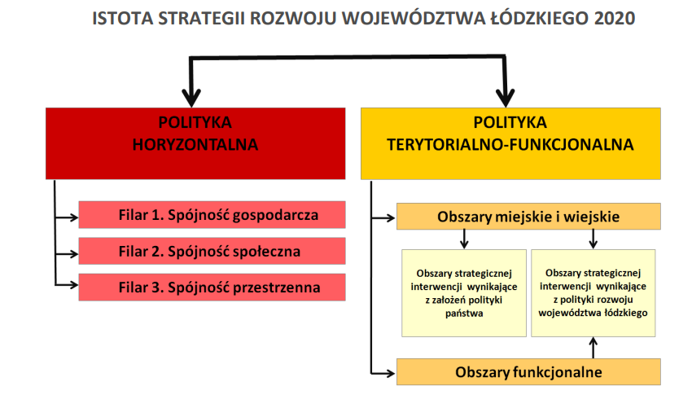
W Strategii, w rozdziale IV wyznaczono cele, jak sama nazwa wskazuje, strategiczne w podziale na filary, odpowiadające im cele operacyjne oraz strategiczne kierunki działań:
Filar 1: Spójność gospodarcza
1 Cel strategiczny: region wykorzystujący potencjał endogeniczny do rozwoju inteligentnej gospodarki, oparty na kreatywności i przedsiębiorczości mieszkańców
- Cel operacyjny 1: zaawansowana gospodarka wiedzy i innowacji
- Cel operacyjny 2: nowoczesny kapitał ludzki i rynek pracy
- Cel operacyjny 3: zintegrowane środowisko przedsiębiorczości dla rozwoju gospodarki
Filar 2: Spójność społeczna
2 Cel strategiczny: aktywne społeczeństwo obywatelskie, z dobrym dostępem do usług publicznych, sprzyjające włączeniu społecznemu grup wykluczonych
- Cel operacyjny 4: wysoki poziom kapitału społecznego i silne społeczeństwo obywatelskie
- Cel operacyjny 5: wysoki standard i dostęp do usług publicznych
- Cel operacyjny 6: reintegracja społeczna grup wykluczonych lub zagrożonych wykluczeniem społecznym
Filar 3: Spójność przestrzenna
3 Cel strategiczny: Zróżnicowany rozwój przestrzenny regionu z silnie powiązanym systemem osadniczym, z nowoczesną infrastrukturą i racjonalnie wykorzystywanymi zasobami środowiska przyrodniczego.
- Cel operacyjny 7: wysoka jakość i dostępność infrastruktury transportowej i technicznej
- Cel operacyjny 8: wysoka jakość środowiska przyrodniczego
- Cel operacyjny 9: zrównoważony system osadniczy.
W ramach 2 celu strategicznego „aktywne społeczeństwo obywatelskie, z dobrym dostępem do usług publicznych, sprzyjające włączeniu społecznemu grup wykluczonych” mają być realizowane m.in. takie strategiczne kierunki działań jak: rozwój społeczności lokalnych; wzmocnienie tożsamości regionalnej; rozwój usług i poprawa dostępu do sektora kultury, sportu, turystyki i rekreacji, rozwój cyfryzacji i usług cyfrowych w sektorze publicznym.
Natomiast w 3 celu strategicznym, w 9 celu operacyjnym „zrównoważony system osadniczy”, zostały wskazane strategiczne kierunki działań takie jak: wspieranie procesów rewitalizacji i poprawa ładu przestrzennego. w ramach realizacji strategicznych kierunków działań strategia wskazuje konieczność przeprowadzenia rewitalizacji zdegradowanych obszarów mieszkaniowych i poprzemysłowych, w tym rewaloryzacji zabytkowych układów przestrzennych oraz obiektów zabytkowych m.in. poprzez: wsparcie dla tworzenia i realizacji zintegrowanych projektów obejmujących kompleksową odnowę obszarów, organizację warsztatów i konferencji w zakresie możliwości rozwiązywania problemów na obszarach zdegradowanych, wspieranie prac konserwatorskich prowadzących do odnowy obiektów i obszarów zabytkowych oraz wykorzystania obiektów zabytkowych na cele kulturalne, społeczne, edukacyjne, turystyczne, gospodarcze, organizowanie konkursów na najlepiej przeprowadzoną rewitalizację i rewaloryzację. Strategia rozwoju województwa zakłada również kształtowanie krajobrazu kulturowego, w tym zapewnienie wysokiej jakości przestrzeni publicznych, zapobieganie procesom chaotycznej suburbanizacji oraz propagowanie dobrych wzorców architektury regionalnej, m. in. poprzez: stymulowanie opracowywania miejscowych planów zagospodarowania przestrzennego, studiów historycznych i katalogów budownictwa regionalnego formułujących ustalenia kształtowania ładu przestrzennego, wspieranie konkursów na najlepsze projekty urbanistyczne dotyczące zagospodarowania przestrzeni publicznych, promocję walorów krajobrazu kulturowego, zwłaszcza mogących tworzyć symbole miejsca.
Działania te powinny wpisywać się w założenia gminnego programu opieki nad zabytkami.
- Strategia Rozwoju Województwa Łódzkiego 2030 - projekt
W projekcie Strategii Rozwoju Województwa Łódzkiego 2030, obecnie wyłożonym do publicznego wglądu, wizja rozwoju województwa w perspektywie 2030, w trzech strategicznych wymiarach rozwoju tj. gospodarczym, społecznym u przestrzennym, została sformułowana następująco:
„Harmonijnie rozwijające się województwo w centrum Polski, przyjazne rodzinom, mieszkańcom miast i obszarów wiejskich. Region, w którym nowoczesna gospodarka idzie w parze z ochroną walorów kulturowych i przyrodniczych.”
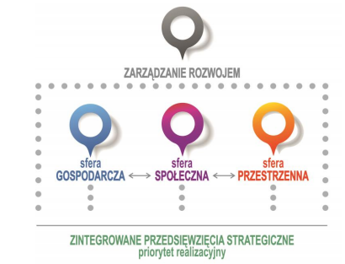
- STREFA GOSPODARCZA
Cel strategiczny: Nowoczesna i konkurencyjna gospodarka
- Cel operacyjny 1.1 Zwiększenie potencjału badawczego i innowacyjnego
- Cel operacyjny 1.2 Podnoszenie jakości kapitału ludzkiego
- Cel operacyjny 1.3 Wsparcie rozwoju MŚP i sektora rolnego
- Cel operacyjny 1.4 Wzmocnienie gospodarczych przewag w sektorze wytwórczym i usługowym
- STREFA SPOŁECZNA
Cel strategiczny: Obywatelskie społeczeństwo równych szans
- Cel operacyjny 2.1 Rozwój kapitału społecznego
- Cel operacyjny 2.2 Poprawa stanu zdrowia mieszkańców
- Cel operacyjny 2.3 Ograniczenie skali ubóstwa i wykluczenia społecznego
- STREFA PRZESTRZENNA
Cel strategiczny: Atrakcyjna i dostępna przestrzeń
- Cel operacyjny 3.1 Adaptacja do zmian klimatu i poprawa jakości zasobów środowiska
- Cel operacyjny 3.2 Ochrona i kształtowanie krajobrazu
- Cel operacyjny 3.3 Zwiększenie dostępności transportowej
- Cel operacyjny 3.4 Zwiększenie bezpieczeństwa energetycznego
- Cel operacyjny 3.5 Racjonalizacja gospodarki odpadami
Projekt Strategii rozwoju województwa łódzkiego 2030 wskazuje, że antropogeniczne zmiany środowiska, w tym m.in. presja urbanizacyjna, są zagrożeniem dla krajobrazu kulturowego i przyrodniczego. Istotą skutecznej ochrony i właściwego kształtowania przestrzeni powinno być zachowanie powiązań pomiędzy walorami przyrodniczymi, krajobrazowymi oraz zabytkowymi. Utrzymanie wartości krajobrazu kulturowego będzie wymagać szeregu działań ochronnych, zwłaszcza ukierunkowanych na zachowanie kompletności i integralności zasobu. w odniesieniu do zdegradowanych zasobów dziedzictwa kulturowego kluczowe znaczenie będzie mieć kontynuacja procesów rewitalizacji, zmierzających do przywracania funkcji użytkowych, w tym m.in. kulturalnych, turystycznych i rekreacyjnych.
Jako kierunki działań w celu operacyjnym 3.2 „Ochrona i kształtowanie krajobrazu”, projekt dokumentu wskazuje ochronę wartości dziedzictwa kulturowego, m.in. poprzez:
- zachowanie kompletności i integralności zasobu, jako czynnika definiującego krajobraz kulturowy i tożsamość regionalną, ze szczególnym uwzględnieniem historycznych jednostek przestrzennych oraz unikatowych komponentów dziedzictwa m.in. poprzemysłowego, filmowego, mniejszości narodowych, drewnianego,
- wykorzystanie potencjału dziedzictwa do celów użytkowych (w tym komercyjnych) i promocyjnych (rewitalizacja obszarów zdegradowanych oraz zagospodarowanie obiektów zagrożonych i nieużytkowanych m.in. na funkcje kulturalne, turystyczne i rekreacyjne, zapewnienie należytego stanu zachowania zwłaszcza unikatowych komponentów), z uwzględnieniem walorów krajobrazowych,
- wykorzystanie potencjału dziedzictwa do celów użytkowych (w tym komercyjnych) i promocyjnych (rewitalizacja obszarów zdegradowanych oraz zagospodarowanie obiektów zagrożonych i nieużytkowanych m.in. na funkcje kulturalne, turystyczne i rekreacyjne, zapewnienie należytego stanu zachowania zwłaszcza unikatowych komponentów), z uwzględnieniem walorów krajobrazowych,
- zwiększenie skali i skuteczności ochrony zasobów kulturowych, w tym wspieranie projektów rewitalizacji zabytków, rozszerzenie możliwości finansowania, wspieranie alternatywnych form finansowania dziedzictwa kulturowego np. crowdfunding.
Działanie te powinny zostać uwzględnione w gminnym programie opieki nad zabytkami gminy i miasta Sulejów.
- Plan Zagospodarowania Przestrzennego Województwa Łódzkiego oraz Plan Zagospodarowania Przestrzennego Miejskiego Obszaru Funkcjonowania Łodzi
Dokument ten, opracowany z perspektywą do roku 2030+, został przyjęty przez Sejmik Województwa Łódzkiego w 2018 r. Aby chronić tożsamość regionalną, budowaną poprzez pielęgnowanie i kultywowanie wartości lokalnej kultury materialnej i niematerialnej, które są jednym z istotnych elementów dziedzictwa kulturowego, w Planie Zagospodarowania Przestrzennego Województwa Łódzkiego ujęto m.in. wymagania ładu przestrzennego, urbanistyki i architektury, wymagania ochrony środowiska przyrodniczego, ochrony dziedzictwa kulturowego i dóbr kultury. Województwo łódzkie posiada ogromne walory krajobrazu kulturowego oraz przyrodniczego, jednak wraz z upływem czasu następuje ich degradacja. Aby zapobiec negatywnym oddziaływaniom i ich skutkom, ważne jest by dbać o stan tego krajobrazu, a także kształtować jego nowe wartości.
Do największych problemów z zakresu ochrony dziedzictwa kulturowego w Planie zaliczono:
- znaczną skalę zdegradowanych obiektów i obszarów wymagających rewitalizacji oraz zły stan zachowania wielu zabytków;
- utratę wartości przez miasta-ogrody;
- postępującą niekontrolowaną suburbanizację na obszarach cennych kulturowo w strefach podmiejskich,
- nasilające się konflikty przestrzenne związane z brakiem obwodnic i prowadzeniem ruchu tranzytowego przez centra historycznych miast i wsi, a także wynikające z różnych form działalności gospodarczej, eksploatacji złóż kopalin oraz inwestycji infrastruktury technicznej,
- wprowadzenie obcych form architektonicznych i materiałów wykończeniowych,
- brak zintegrowanego systemu informacji o stanie i potrzebach dziedzictwa kulturowego oraz analiz, studiów i programów opieki nad zabytkami,
- słabo rozwinięte więzi społeczności lokalnych z regionem,
- brak objęcia ochroną prawną cennych obiektów i obszarów zabytkowych będących w ewidencji zabytków,
- brak miejscowych planów zagospodarowania przestrzennego dla wielu obszarów, co skutkuje niekonsekwencją w zarządzaniu przestrzenią, w tym zabytkowymi historycznymi strukturami przestrzennymi,
- brak objęcia ochroną prawną dóbr kultury współczesnej.
Wykorzystanie walorów przyrodniczych, kulturowych i turystycznych regionu w celu kształtowania tożsamości regionalnej jest zasadniczym kierunkiem działań, dotyczących powiązań środowiskowych i kulturowych.
Szansą na poprawę stanu dziedzictwa kulturowego jest moda na turystykę kulturową, dającą możliwości pozytywnej komercjalizacji dziedzictwa kulturowego m.in. poprzez:
- wykorzystanie folkloru, co skutkuje powrotem do kultywowania tradycji związanych m.in. z twórczością ludową, produktami regionalnymi, ludowymi świętami, przyczynia się do silniejszej identyfikacji z regionem oraz reaktywacji podregionów kulturowych,
- działalność grup rekonstrukcyjnych często wprowadzających nową jakość do przestrzeni zabytkowych,
- wykorzystanie zrewitalizowanych przestrzeni do budowania konkurencyjności gospodarczej.
- Wojewódzki Program Opieki nad Zabytkami w Województwie Łódzkim na lata 2016-2019
Wojewódzki Program przyjęty Uchwałą Sejmiku Województwa Łódzkiego 21 czerwca 2016 r. określa strategiczne cele i zadania w zakresie ochrony dziedzictwa materialnego i niematerialnego województwa łódzkiego, kształtując tym samym politykę rozwoju regionu.
Wizją tego dokumentu jest: „Region wyróżniający się różnorodnością walorów dziedzictwa kulturowego i spuścizny dziejowej, stanowiących podstawę wielokulturowej tożsamości województwa łódzkiego”, zaś misją: „Prowadzenie polityki zarządzania dziedzictwem kulturowym, nakierowanej na rewitalizację układów przestrzennych miast i wsi, poprawę stanu obiektów i obszarów zabytkowych i ich społecznej funkcji. Polityka ta ma być oparta na partnerskiej, wielopodmiotowej współpracy, kształtowaniu świadomości społecznej i promocji różnorodności kulturowej”.
W Programie ustalono priorytet główny: Rewitalizacja układów przestrzennych miast i wsi.
To działanie podstawowe będzie realizowane za pomocą działań wspomagających i uzupełniających, aby osiągnąć cele operacyjne:
- regionalny system zarządzania dziedzictwem kulturowym;
- atrakcyjność krajobrazu kulturowego;
- tożsamość wielokulturową regionu.
Działania wspomagające to:
- cyfryzacja zasobów ewidencyjnych dziedzictwa kulturowego w regionie łódzkim;
- poprawa stanu obiektów i obszarów zabytkowych;
- edukacja kulturowa mieszkańców województwa;
- kreowanie różnorodności kulturowej.
Działania uzupełniające to:
- stworzenie mechanizmu współpracy w zakresie zarządzania dziedzictwem kulturowym;
- poprawa stanu dostępności zabytków ruchomych w muzeach oraz obiektach sakralnych.
Jednostki samorządów terytorialnych realizują cel Programu m.in. poprzez:
- organizowanie cyklicznych warsztatów służących wymianie doświadczeń nt. działań rewitalizacyjnych i możliwości pozyskiwania środków na ich realizację;
- tworzenie i wdrażanie oprogramowania mającego na celu tworzenie elektronicznej wojewódzkiej bazy danych o zasobach dziedzictwa kulturowego;
- objęcie patronatem konkursów w zakresie rewitalizacji i remontów przeprowadzonych z wykorzystaniem tradycyjnych i innowacyjnych technologii;
- tworzenie list, opracowanie katalogów i organizacja konkursów dotyczących tradycyjnych produktów regionalnych;
- kreowanie marki ŁÓDZKIE;
- opracowywanie i wydawanie informatorów promujących podregiony kulturowe, symbole województwa i imprezy kulturalne.W programie wskazano, że omówiony cel strategiczny jest możliwy do zrealizowania poprzez skoordynowane działania wszystkich jednostek samorządu terytorialnego, instytucji odpowiedzialnych za ochronę zabytków, a także właścicieli obiektów zabytkowych.
Obecnie opracowywany jest Wojewódzki Program Opieki nad Zabytkami w Województwie Łódzkim na lata 2020-2023.
- Program Rozwoju Turystyki w Województwie Łódzkim na lata 2007-2020
Jako cel nadrzędny Programu Rozwoju Turystyki postawiono wykreowanie atrakcyjnego turystycznie wizerunku regionu, poprzez realizację kompleksowego zespołu działań organizacyjnych, inwestycyjnych i promocyjnych.
Aby wykonać postawione zadania należało określić i zanalizować występujące w tym obszarze trudności. w tym celu przeprowadzono strategiczną diagnozę, która pozwoliła na wyodrębnienie dwu węzłowych problemów rozwoju turystyki:
- brak turystycznego wizerunku województwa łódzkiego, wynikający m.in. z powszechnego zarówno wśród lokalnej społeczności, jak i turystów przekonania o niskiej atrakcyjności turystycznej regionu;
- niewystarczających produktach turystycznych województwa.
Innymi podstawowymi problemami rozwoju turystyki są:
- brak skoordynowanej polityki informacyjno-promocyjnej województwa dotyczącej turystyki, w tym słaby stopień tożsamości regionalnej;
- brak monitoringu rynku turystycznego, wykorzystywanego do celów inwestycyjnych i działań promocyjnych;
- niedostateczna liczba wykwalifikowanych pracowników zatrudnionych przy zarządzaniu i obsłudze ruchu turystycznego;
- niedostatecznie rozwinięta podstawowa infrastruktura turystyczna;
- niewystarczająco rozwinięta współpraca pomiędzy władzami samorządowymi, organizacjami turystycznymi i branżą turystyczną.
Dla likwidacji wykazanych problemów sformułowano kilka priorytetów i związanych z nimi celów operacyjnych oraz działań, w tym:
Priorytet 4: Kształtowanie przestrzeni turystycznej województwa do pełnienia funkcji turystycznych oraz rozwój infrastruktury turystycznej;
Cel operacyjny 4.2: Kształtowanie i rozwój mikroprzestrzeni turystycznych – rozwój infrastruktury wspierającej budowę produktów turystycznych;
Działanie 4.2.8: Rewitalizacja obiektów zabytkowych, założeń pałacowo-przemysłowych oraz zabytkowych układów urbanistycznych z uwzględnieniem potrzeb turystyki.
Deklarowanym celem tych działań jest wsparcie projektów, mających na względzie rewitalizację oraz zabezpieczenie elementów dziedzictwa materialnego na terenie województwa łódzkiego z uwzględnieniem potrzeb ruchu turystycznego. Zachowanie tych elementów powinno być realizowane w taki sposób, aby możliwe było wprowadzanie funkcji turystycznych a wymogi konserwatorskie zostały w pełni spełnione. Dokładna inwentaryzacja obiektów zabytkowych w Łódzkiem, wraz z wyróżnieniem przeznaczonych do wykonywania funkcji turystycznych, powinna być podstawą do prowadzenia wszelkich prac konserwatorsko-budowlanych. Kluczowym zadaniem winno być określenie priorytetów inwestycyjnych, z których najważniejszym jest zajęcie się obiektami znajdującymi się w najgorszym stanie, ale mającymi stosunkowo duży potencjał w wykorzystaniu dla turystyki oraz obiektami o kluczowym znaczeniu dla rozwoju regionalnej oferty kulturalnej.
- Program rozwoju kultury w województwie łódzkim na lata 2014-2020
Program został przyjęty przez Zarząd Województwa Łódzkiego 25 czerwca 2014 r. Celem tego programu jest wytyczenie kierunków polityki kulturalnej w województwie. Samorząd Województwa Łódzkiego przyjmuje na siebie rolę inicjującą i koordynującą politykę kulturalną regionu, a ponadto pełnić ma funkcję inspirującą samorządy lokalne oraz wszelkich nadawców i odbiorców komunikatów kultury do współdziałania na rzecz rozwoju regionu.
Program dzieli się na dwie części: diagnostyczną (syntetycznie podsumowującą dotychczasowe diagnozy dla obszaru kultury w województwie łódzkim) oraz część strategiczną. w pierwszej części zebrano wnioski z przeprowadzanych spotkań sektorowych i opracowanych badań stanu kultury w województwie, wskazano też najważniejsze trendy rozwojowe, sporządzono analizę SWOT. w drugiej części znajduje się opis założeń programowych, celów, rekomendowanych działań i informacja o wdrażaniu Programu.
Gmina Sulejów podejmuje i prowadzi działania, mające na celu przede wszystkim zrównoważony rozwój kultury, poprawę stanu zabytków oraz promocję dziedzictwa kulturowego na swoim obszarze. Cele i kierunki działań wskazane w niniejszym Programie są zgodne z celami określonymi w dokumentach strategicznych szczebla krajowego, wojewódzkiego oraz powiatowego.

UWARUNKOWANIA WEWNĘTRZNE OCHRONY DZIEDZICTWA KULTUROWEGO
Dokumentem odnoszącym się do zagadnień dziedzictwa kulturowego na poziomie lokalnym i powiatowym są przede wszystkim:
- Studium uwarunkowań i kierunków zagospodarowania przestrzennego miasta i gminy Sulejów (przyjęte uchwałą Nr XVII/161/2008 Rady Miejskiej w Sulejowie z dnia 17 kwietnia 2008 r. zmienionego Zarządzeniem Zastępczym Wojewody Łódzkiego z 29 kwietnia 2016 r. w sprawie wprowadzenia obszarów udokumentowanych złóż kopalin do Studium uwarunkowań i kierunków zagospodarowania przestrzennego Gminy Sulejów);
- Lokalny program rewitalizacji miasta i gminy Sulejów na lata 2016-2023 (przyjęty uchwałą nr XXXV/291/2017 Rady Miejskiej w Sulejowie z dnia 13 lutego 2017 r.);
- Miejscowe plany zagospodarowania przestrzennego (na terenie gminy Sulejów obowiązuje 7 planów zagospodarowania przestrzennego);
- Gminna Ewidencja Zabytków Gminy Sulejów (przyjęta Zarządzeniem Burmistrza Sulejowa nr 4/2016 z dnia 21.01.2016 r.);
- Program Opieki nad Zabytkami dla Gminy Sulejów na lata 2016-2019 (przyjęty przez Radę Miejską w Sulejowie dnia 28 października 2016 r. Uchwałą nr XXIX/256/2019);
- Strategia Rozwoju Turystyki i Kultury w Gminie Sulejów na lata 2007-2020;
- Strategia Promocji Gminy Sulejów;
- Strategia Rozwoju Powiatu Piotrkowskiego na lata 2014-2020.

NAWIĄZANIE DO STRATEGICZNYCH DOKUMENTÓW DOTYCZĄCYCH DZIEDZICTWA KULTUROWEGO
Gminny Program Opieki nad Zabytkami dla Gminy Sulejów na lata 2021 – 2024 powinien pozostawać spójny w swoich przesłankach z dokumentami na szczeblu europejskim, krajowym, wojewódzkim, regionalnym i lokalnym. Gminny Program Opieki nad Zabytkami dla Gminy Sulejów wpisuje się w polityki obowiązujące w dokumentach strategicznych takich jak Strategia Rozwoju Kraju przedstawiająca Wizję Polski, jako: aktywna narodowość, konkurencyjna gospodarka i sprawne państwo. Kluczowymi działaniami wymienionymi w dokumencie jest spójność społeczno-gospodarcza i terytorialna, dostępność usług publicznych, szeroka skala szans rozwoju jednostki, mądra i efektywna integracja społeczna. Strategia podaje tutaj, iż: zatrzymane zostaną również procesy marginalizacji na obszarach tracących dotychczasowe funkcje społeczno-gospodarcze i pobudzona zostanie zdolność do rozwoju dzięki procesom rewitalizacyjnym.
Strategia wskazuje obszary interwencji, cele i priorytety rozwojowe. w jej ramach powstał obszar Spójność społeczna i terytorialna oraz cel III.3. Wzmocnienie mechanizmów terytorialnego równoważenia rozwoju oraz integracja przestrzenna dla rozwijania i pełnego wykorzystania potencjałów regionalnych, a także priorytetowy kierunek interwencji publicznej III.3.3. Tworzenie warunków dla rozwoju ośrodków regionalnych, subregionalnych i lokalnych oraz wzmacniania potencjału obszarów wiejskich. Zapisy Strategii określają, że prowadzone będą m.in. działania na rzecz rewitalizacji zdegradowanych oraz najuboższych obszarów. Zapisy stanowią kwintesencję działań zaplanowanych do realizacji w ramach Programu Rewitalizacji, który musi być zgodny ze Strategią Rozwoju. Działania zaplanowane w ramach programu rewitalizacji pozwolą m.in. na aktywizację społeczności, wzmocnią tkankę ruralistyczną, uczynią ją atrakcyjną i bezpieczną, nadadzą obszarom nowe funkcje, które ożywią i wyzwolą tkwiący w nich potencjał. Powstanie infrastruktury przyczyni się zapewne do pobudzenia miejscowej działalności gospodarczej.
Głównym celem Założeń Narodowego Planu Rewitalizacji 2022 jest poprawa warunków rozwoju obszarów zdegradowanych w wymiarze przestrzennym, społecznym, kulturowym i gospodarczym. Cele zawarte w Programie Rewitalizacji służą realizacji celu głównego NPR. Lokalny Program rewitalizacji i Gminny program opieki nad zabytkami są dokumentami spójnymi uwzględniającymi wskazania dokumentów wyższego rzędu. Programy rewitalizacji i Programy opieki nad zabytkami muszą mieć charakter zintegrowany, wieloaspektowy, oparty na diagnozie obszarów wskazanych do rewitalizacji i rewaloryzacji. Procesy rewitalizacji i rewaloryzacji muszą być określane przy założeniu precyzyjnego skoncentrowania na najbardziej zdegradowanych obszarach.
Istotnym dokumentem warunkującym kształtowanie polityki przestrzennej jest Koncepcja Przestrzennego Zagospodarowania Kraju. Jej głównym celem jest poprawa spójności wewnętrznej i terytorialne równoważenie rozwoju poprzez promowanie integracji funkcjonalnej, tworzenie warunków dla rozprzestrzeniania się czynników rozwoju, wielofunkcyjny rozwój obszarów wiejskich oraz wykorzystanie potencjału wewnętrznego wszystkich terytoriów. W rozwinięciu celów dokumentu wskazano, iż działania polityki przestrzennej w odniesieniu do zdegradowanych obszarów zurbanizowanych mają na celu przywrócenie ich funkcji administracyjnych, społecznych i gospodarczych oraz stworzenie warunków sprzyjających ich powtórnemu zagospodarowaniu dzięki interwencjom w sferze planowania przestrzennego, wsparciu zasobów ludzkich i przedsiębiorczości. Działania restrukturyzacyjne i rewitalizacyjne doprowadzą do odzyskania atrakcyjności, przywrócenia korzystnych warunków życia i podejmowania działalności gospodarczej oraz inwestycyjnej z wykorzystaniem istniejącego potencjału kulturowego i zachowania funkcji symbolicznych oraz walorów przyrodniczych obszaru w procesie jego adaptacji do nowych funkcji.
Dokumentem strategicznym w zakresie ochrony dziedzictwa kulturowego na poziomie wojewódzkim jest Wojewódzki Program Opieki nad Zabytkami w Województwie Łódzkim.
W Programie Opieki nad Zabytkami Województwa Łódzkiego na lata 2016-2019 wartości kulturowe Gminy Sulejów zostały dostrzeżone i traktowane jako znaczące dla terenu województwa. POnZ województwa łódzkiego wskazuje Sulejów jako miasto historyczne o zachowanych elementach dawnych układów rozplanowania o randze lokalnej - najniższej. W programie zwrócono szczególną uwagę na walory kulturowe założenia architektoniczno-sakralnego – zespołu klasztornego opactwa cystersów, które zgodnie z Rozporządzeniem Prezydenta Rzeczypospolitej Polskiej z dnia 22 października 2012 r. zostało uznane za Pomnik historii.
Program jako działanie podstawowe dla Sulejowa rekomenduje “Rewitalizację układów przestrzennych miast i wsi”. w wyniku przeprowadzonej analizy wytypowano 2 obszary priorytetowe powiązane funkcjonalnie i przestrzennie: miasta ulokowanego po obu stronach rzeki i zespołu klasztornego cystersów.
Zadania:
- przeprowadzenie działań rewitalizacyjnych obszarów złożonych z kilku elementów akcentowanych własnymi dominantami: miasta lewo i prawobrzeżnego,
- rewaloryzacja zespołu klasztornego cystersów,
- opracowanie dokumentów sprzyjających procesom rewitalizacji takich jak: studium historyczno-urbanistyczne z uwzględnieniem analiz wzajemnych powiązań funkcjonalno-przestrzennych miasta i zespołu klasztornego cystersów, studium ochrony krajobrazu dla całego obszaru; miejscowego planu zagospodarowania przestrzennego.
Jako działania wspomagające w programie wskazano:
“Poprawę stanu obiektów i obszarów zabytkowych”
Zadania:
- wykonanie prac remontowych obiektów zabytkowych i częściowej rekompozycji i uzupełnień zabudowy,
- ochrona dominant widokowych zespołu klasztornego cystersów z licznymi wieżami, kościoła parafialnego i zespołu zakładów wapienniczych zaakcentowanych dominantami pozostałości pieców,
- utworzenie parku kulturowego: Sulejów – Podklasztorze,
- objęcie ochroną konserwatorską układu przestrzennego.
“Edukację kulturową mieszkańców”
Zadania:
- promocja Zespołu Opactwa Cystersów jako pomnika historii.
Jako działanie uzupełniające wskazano:
“Poprawę stanu i dostępności zabytków ruchomych w muzeach oraz obiektach sakralnych”
Zadania:
- kontynuacja zastosowania nowoczesnych form przekazu w Muzeum w Sulejowie Podklasztorzu, w tym wykorzystanie wirtualnych spacerów po zabytkowych w celu promocji zabytku.
WPOnZ wymienia Sulejów wśród obszarów przeznaczonych do rewitalizacji, dlatego należy dokonać wszelkich starań aby prowadzone działania rewitalizacyjne spowodowały wzrost znaczenia ośrodka historycznego i zmieniły jego kwalifikację uznając Sulejów za ośrodek ponadregionalny znaczący dla poziomu województwa i kraju. WPOnZ wskazuje, iż dziedzictwo kulturowe Gminy Sulejów posiada walory ponadlokalne, stanowiąc strategiczne znaczenie w kształtowaniu systemu ochrony dziedzictwa kulturowego województwa.

RELACJE GMINNEGO PROGRAMU OPIEKI NAD ZABYTKAMI Z DOKUMENTAMI WYKONANYMI NA POZIOMIE GMINY
Dokumentami odnoszącymi się do zagadnień dziedzictwa kulturowego na poziomie lokalnym są: m.in. Studium uwarunkowań i kierunków zagospodarowania przestrzennego Gminy Sulejów, Gminny Program Rewitalizacji Miasta i Gminy Sulejów na lata 2016 – 2023 oraz Gminna Ewidencja Zabytków.
- Studium Uwarunkowań i Kierunków Zagospodarowania Przestrzennego
Studium uwarunkowań i kierunków zagospodarowania przestrzennego miasta i gminy Sulejów (przyjęte uchwałą Nr XVII/161/2008 Rady Miejskiej w Sulejowie z dnia 17 kwietnia 2008 r.; zmienione Zarządzeniem Zastępczym Wojewody Łódzkiego z 29 kwietnia 2016 r. w sprawie wprowadzenia obszarów udokumentowanych złóż kopalin do Studium uwarunkowań i kierunków zagospodarowania przestrzennego Gminy Sulejów). Dokument omawia stan dziedzictwa kulturowego gminy oraz dokonuje jego waloryzacji, w studium zamieszczono spis zabytków nieruchomych i archeologicznych ujętych w wojewódzkim rejestrze zabytków oraz w gminnej ewidencji zabytków. Do najcenniejszych chronionych układów przestrzennych na obszarze opracowania zaliczono przede wszystkim klasztor OO cystersów w Sulejowie oraz zespół klasztorny OO Norbertanów w Witowie. Wskazano również potrzebę ochrony konserwatorskiej układów rozplanowania historycznego miasta Sulejowa oraz historycznych wsi znajdujących się na obszarze gminy. Studium Identyfikuje najważniejsze zasoby dziedzictwa kulturowego gminy oraz wskazuje kierunki ich ochrony poprzez min.:
- wyznaczenie strefy ścisłej ochrony konserwatorskiej otaczającej klasztor cystersów w Sulejowie – Podklasztorzu oraz strefy ścisłej ochrony konserwatorskiej obejmującej kościół parafialny, kaplicę Ligenzków i cmentarz rzymsko–katolicki oraz fragment zabudowy i ukształtowanie terenu tych fragmentów miasta Sulejów;
- ustalenie ochrony złożonego układu przestrzennego lewobrzeżnego fragmentu miasta ze szczególnym uwzględnieniem rozplanowania pozostałości średniowiecznego założenia przestrzennego (pomiędzy rz. Pilicą, kościołem św. Floriana i ul. Piotrkowską) oraz reliktowy układ dawnego rynku prawobrzeżnej części miasta;
- wyznaczenie terenów wyłączonych z zabudowy jako tereny widokowe („E”) eksponujące najbardziej wartościowe obiekty zabytkowe – chroniące krajobraz kulturowy miasta i jego przyrodniczo – kulturowe walory;
- wyznaczenie punktów widokowych z zakazem przekształcania perspektyw w celu identyfikacji walorów kulturowych przestrzeni;
- zalecenie minimalizacji ingerencji kubaturami w przestrzeni wskazaną do rehabilitacji (ul. Błonie) w celu zachowania panoramy z horyzontem zamkniętym zespołem klasztornym OO cystersów;
- Wyznaczenie stref ochrony krajobrazu kulturowego. Ustala się, że w strefach tych obowiązuje zakaz zabudowy obiektów o gabarytach większych niż tradycyjna zabudowa (w miejscach kolidujących z obiektami zabytkowymi) oraz zakaz realizacji napowietrznych sieci infrastruktury technicznej. Jakakolwiek działalność inwestycyjna w tych strefach musi być realizowana w porozumieniu z Wojewódzkim Konserwatorem Zabytków.
Gminny Program Opieki nad Zabytkami dla Gminy Sulejów jest spójny z kierunkami ochrony dziedzictwa kulturowego ustalonymi w obowiązującym Studium uwarunkowań i kierunków zagospodarowania przestrzennego miasta i gminy Sulejów.
- Gminna Ewidencja Zabytków
Gminna Ewidencja Zabytków została przyjęta Zarządzeniem Burmistrza Sulejowa nr 4/2016 z dnia 21.01.2016 r., w gminnej ewidencji zabytków zostało ujętych 86 zabytków nieruchomych oraz 109 zabytków archeologicznych. w 2018 r. do gminnej ewidencji zabytków został włączony Bunkier typu Ringstand 58c z okresu II Wojny Światowej zlokalizowany w Sulejowie.
Gminny Program Opieki nad Zabytkami dla Gminy Sulejów uwzględnia obiekty wpisane do Gminnej Ewidencji Zabytków.
- Lokalny Program Rewitalizacji Miasta i Gminy Sulejów na lata 2016-2023
Lokalny Program Rewitalizacji Miasta i Gminy Sulejów na lata 2016-2023 został przyjęty uchwałą nr XXXV/291/2017 Rady Miejskiej w Sulejowie z dnia 13 lutego 2017 r. LPR wyznacza obszar do rewitalizacji obejmujący strefę śródmiejską Sulejowa, historyczny układ przestrzenny rynków, po prawej i lewej stronie rzeki Pilicy, o łącznej powierzchni 3,75 ha. Głównym problemem na wyznaczonym obszarze jest brak spójnego zagospodarowania terenu, niekonsekwentna zabudowa usługowa, nieużytkowane, zaniedbane obszary oraz zły stan techniczny zabudowy nierzadko przejawiającej wartości zabytkowe.
Teren strefy klasztornej i podklasztornej Opactwa Cystersów został z programie zakwalifikowany jako teren wspierający proces rewitalizacji w mieście Sulejów.
Do najważniejszych zadań LPR należy m.in.:
- przywrócenie ładu przestrzennego (właściwego zagospodarowania, wyznaczenia i wzmocnienia funkcji dla poszczególnych obszarów, zwłaszcza dla obszaru Centrum miasta)
- poprawy estetyki Centrum miasta,
- rewaloryzacji zabytków i obiektów historycznych znajdujących się na terenie rewitalizowanym i w jego sąsiedztwie,
- przebudowy i remontów publicznej infrastruktury związanej z rozwojem funkcji: turystycznych, rekreacyjnych, kulturalnych i sportowych, połączonych z działalnością gospodarczą na terenie rewitalizowanego centrum Sulejowa,
- poprawy stanu zieleni, wyeksponowanie terenów wartościowych krajobrazowo i ochrony obszarów cennych przyrodniczo w obrębie miasta Sulejowa zwłaszcza na obszarze rewitalizowanym oraz na obszarach wspierających rewitalizację,
- wzrost gospodarczy na obszarze rewitalizowanym,
- rozwoju kultury i edukacji na obszarze rewitalizowanym,
- poprawy jakości życia mieszkańców Sulejowa.
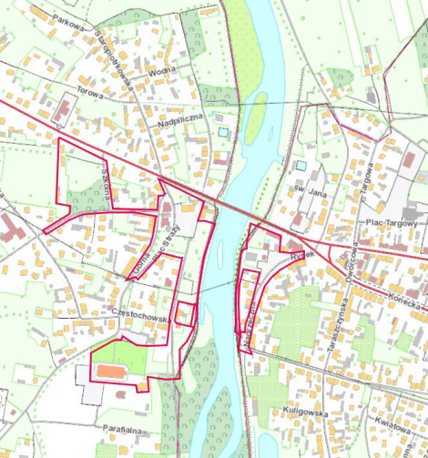
Rys. Obszar rewitalizacji wyznaczony w LPR Gminy i Miasta Sulejów na lata 2016-2023

INFORMACJE OGÓLNE I POŁOŻENIE ADMINISTRACYJNE MIASTA I GMINY SULEJÓW
Sulejów to gmina miejsko-wiejska położona w południowo-wschodniej części województwa łódzkiego, w powiecie piotrkowskim. Obszar gminy Sulejów położony jest w zachodniej części powiatu i graniczy z gminami:
- od północy z gminą Wolbórz,
- od zachodu z Miastem Piotrków Trybunalski i gminą Rozprza,
- od południa z gminą Ręczno
- od wschodu z gminą Aleksandrów oraz gminą Mniszków (z powiatu opoczyńskiego).
Powierzchnia Gminy Sulejów wynosi 189,45 km2, w tym miasta Sulejowa 26,25 km2. Gmina Sulejów położona jest w środkowej części dorzecza rzeki Pilicy. Należy ona do jednych z większych i piękniejszych rzek Polski Środkowej w tym województwa łódzkiego.
Gmina zlokalizowana jest w niedalekiej odległości od wielkomiejskich ośrodków przemysłowych i regionalnych: 57 km od Łodzi, 14 km od Piotrkowa Trybunalskiego i 73 km od Kielc. Odległość gminy do Warszawy wynosi 150 km. Gmina ma korzystne położenie komunikacyjne. Przez obszar gminy przebiegają drogi krajowe: nr 12 Łask – Radom, nr 74 Sulejów – Kielce oraz droga wojewódzka Nr 742 Piotrków – Włoszczowa, drogi te łączą się z autostradą A-1 Gdańsk – Cieszyn i drogą krajową nr 8 Warszawa – Wrocław w piotrkowskim węźle komunikacyjnym, oddalonym zaledwie ok. 25 km. od Miasta Sulejów.
Gmina Sulejów posiada bardzo cenne walory przyrodnicze na jej obszarze znajduje się wiele form ochrony przyrody - m.in. Sulejowski Park Krajobrazowy, rezerwaty przyrody: “Lubiaszów” oraz “Las Jabłoniowy”, Obszary Natura 200: “Dolina Środkowej Pilicy” i “Lubiaszów w Puszczy Pilickiej”, 59 użytków ekologicznych oraz 3 pomniki przyrody.
Gmina Sulejów zamieszkiwana jest przez 15,8 tys. mieszkańców, w tym miasto Sulejów liczy 6,3 tys. mieszkańców. Oprócz Sulejowa w skład gminy wchodzą 33 miejscowości skupione w 25 sołectwach. Stolicą gminy jest urokliwe niewielkie miasteczko Sulejów, położone nad rzeką Pilicą i Zbiornikiem Sulejowskim. Od miasta Sulejowa pochodzi nazwa obejmującego obszar gminy Parku Krajobrazowego utworzonego w 1994 roku. Sulejowski Park Krajobrazowy obejmuje dolinę środkową część doliny Pilicy wraz ze Zbiornikiem Sulejowskim stanowiącym funkcję przeciwpowodziową, energetyczną, rekreacyjną oraz zaopatrzeniową Łodzian w wodę. w obrębie granicy gminy znajduje się około 15 kilometrów linii brzegowej Zbiornika Sulejowskiego. Gmina Sulejów posiada bogatą historię i cenne dziedzictwo kulturowe - na jej terenie zlokalizowanych jest wiele cennych zabytków, są to głównie obiekty sakralne do najważniejszych należy zespół opactwa cystersów uznany za pomnik historii oraz zespół klasztorny norbertanów w Witowie. Gmina Sulejów jest obszarem bardzo atrakcyjnym turystycznie z uwagi na wysokie walory przyrodnicze i kulturowe. Zasób kulturowy gminy jest urozmaicony. Dominującą rolę w krajobrazie gminy odgrywają struktury przestrzenne, których głównymi elementami są obiekty i zespoły zabudowy tradycyjnej, w tym zabytkowe, nadające terenowi gminy indywidualne piętno, wyróżniające ją z otoczenia.
Pod względem fizycznogeograficznym (wg Kondrackiego) gmina Sulejów leży na granicy dwóch prowincji Nizin Środkowopolskich i Wyżyn Małopolskich - granicę stanowi rzeka Pilica. w skład Nizin wchodzi m.in. makroregion wzniesienia południowo-mazowieckie (lewy brzeg Pilicy), w którego skład wchodzą mezoregiony: Równina Piotrkowska i Dolina Białobrzeska. Wschodnia część gminy zajmuje fragment nazywany Wyżyną Przedborską. Dzisiejszy krajobraz regionu ukształtowała zarówno budowa geologiczna (działalność lądolodu skandynawskiego oraz rzek), jak i gospodarka człowieka (przemysł wydobywczy, rolnictwo).
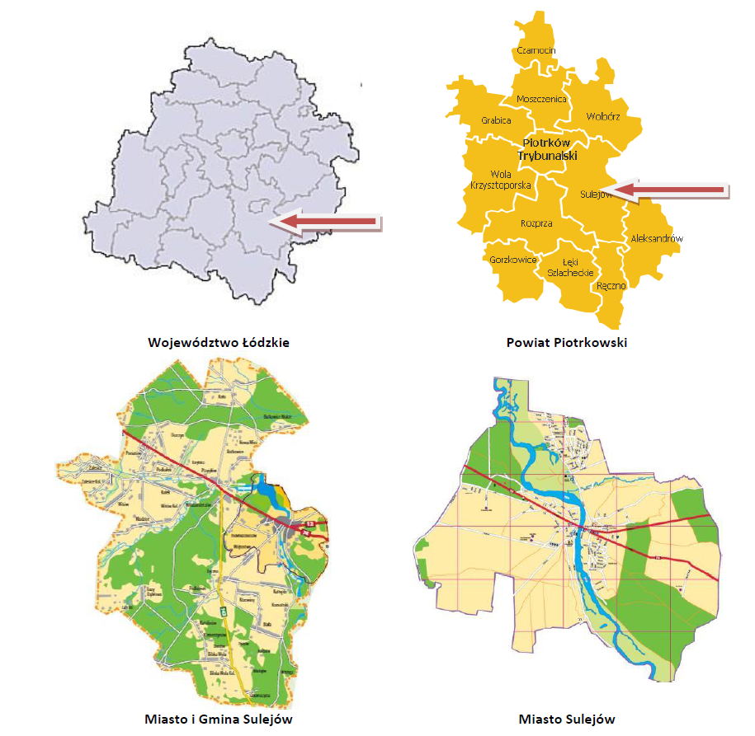
Rys. Położenie Gminy Sulejów
Źródło: Gminny Program Rewitalizacji na lata 2016-2023

CHARAKTERYSTYKA ZASOBÓW I ANALIZA STANU DZIEDZICTWA I KRAJOBRAZU KULTUROWEGO GMINY
Miasto i Gmina Sulejów posiadają bardzo cenne dziedzictwo kulturowe, które wyróżnia się na tle regionu, województwa oraz kraju. Najcenniejszym zabytkiem Sulejowa jest zespół opactwa cystersów w Sulejowie - Podklasztorzu, uznany Rozporządzeniem Prezydenta Rzeczypospolitej Polskiej za pomnik historii. Historia gminy już od XII w. jest związana z zakonem cystersów, kiedy to książe Kazimierz Sprawiedliwy sprowadził zakon z francuskiej miejscowości Morimond oraz ufundował opactwo na Podklasztorzu. Obecność zakonu cystersów, miała silny wpływ na rozwój przestrzenny, społeczny i gospodarczy gminy Sulejów. Ślady kultury cysterskiej są mocno zarysowane w dzisiejszym krajobrazie kulturowym gminy, przede wszystkim przetrwał zespół klasztorny - stanowiący perłę architektury, ale pozostały też m.in. tradycje, przepisy kulinarne oraz legendy stanowiące niematerialne dziedzictwo kulturowe.
Zespół opactwa cystersów w Sulejowie to jedyne w skali kraju warowne opactwo cysterskie, usytuowane na skrzyżowaniu europejskich szlaków kulturowych romańskiego i cysterskiego, z dobrze zachowanymi późnośredniowiecznymi obwarowaniami klasztornymi w postaci odcinków muru kurtynowego z wieżami, bramami oraz budynkiem arsenału. Całość tworzy zamknięty zespół architektoniczny o kształcie nieregularnego wieloboku wraz z zabudowaniami klasztornymi, trójnawową bazyliką pw. NMP i św. Tomasza Kantuaryjskiego z transeptem (pocz. XIII w.) i barokowym wyposażeniem wnętrza.
W gminie Sulejów zlokalizowane są również inne cenne zabytki do najważniejszych z nich należą: zespół klasztorny norbertanów w Witowie z XII w., oraz zabytki Sulejowa m.in. neogotycki kościół górujący nad miastem, kościół szpitalny - tzw. kaplica Ligęzków, oraz pozostałości po kolejce wąskotorowej i przemyśle wapienniczym.
Na terenie gminy Sulejów znajdują się również zabytkowe układy przestrzenne, które zostały wpisane do gminnej ewidencji zabytków, jest to układ urbanistyczny – Sulejowa i siedem ruralistycznych - następujących wsi: Barkowice Mokre, Biała, Łęczno, Poniatów, Przygłów, Winduga i Witów.
Do wojewódzkiego rejestru zabytków z terenu miasta i gminy Sulejów zostało wpisanych 26 obiektów, z czego większość jest położona na terenie zespołu klasztornego opactwa cystersów w Sulejowie Podklasztorzu lub zespołu klasztornego norbertanów w Witowie. Natomiast do gminnej ewidencji zabytków wpisanych jest 87 obiektów w tym 8 układów przestrzennych a do gminnej ewidencji zabytków archeologicznych zostało wpisanych 109 stanowisk archeologicznych.
W Sulejowie zlokalizowane są również cenne zabytki ruchome zgromadzone głównie w kościołach oraz muzeum działającym w zespole opactwa cystersów.
Poza materialnym dziedzictwem kulturowym należy zwrócić uwagę na bogate dziedzictwo niematerialne gminy, na które składają się liczne legendy, cysterskie tradycje i przepisy kulinarne, szlaki kulturowe w tym dwa europejskie - cysterski i romański, cyklicznie organizowane imprezy kulturowe, potrawy regionalne oraz tradycja wypalania wapna.
Szczegółowy opis dziedzictwa kulturowego materialnego i niematerialnego gminy Sulejów znajduje się w poniższych podrozdziałach.

9.1 Zarys historii obszaru Miasta i Gminy Sulejów
Sulejów należy do najstarszych osad nad Pilicą. Powstanie osady datowane jest na X w. Pierwsza historyczna wzmianka o Sulejowie pochodzi z 1145 r. Według legendy nazwa miasta pochodzi od zamożnego władyki Suleja, który osiedlił się na tutejszych ziemiach w XI w.. w dawnych dokumentach pisanych po łacinie miasto Sulejów nazywano: Sulugew, Syliow, Suelo, Suliou, Silio, Sulegew, Suleyow, ale żadna z tych nazw jako obcobrzmiąca się nie przyjęła. Dopiero w połowie XVI w. w dokumentach przyjęto nazwę “Suleiow”, następnie na początku XIX w. pojawiła się forma “Sulejów” jaką znamy do dzisiaj.
Z początku Sulejów był osadą książęcą (targowiskiem) z miejscem poboru cła. Rozkwit wczesnej osady wiązał się zapewne z zlokalizowaniem w dolinie rzeki Pilicy i poborem myt. Na rzece operowała bowiem komora celna. Taka lokalizacja musiała mieć znaczenie strategiczne. w tym miejscu układały się ważne szlaki handlowe. Pierwszorzędny wiódł z Krakowa do Torunia, tworząc część trasy z Węgier przez Kraków nad Bałtyk, zwanej droga węgiersko–bałtycką. Kolejny wiódł z Kazimierza Dolnego przez Radom, Opoczno Sulejów do Piotrkowa, Widawy, Kępna z odnogą w kierunku Kalisza.
Na przestrzeni dziejów strategiczne drogi stanowiły główne szlaki handlowe. Handlowcy węgierscy pokonywali tymi drogami podróże handlowe aż do Skandynawii, transportując miedź i sól. Pierwotna osada handlowa wraz z targowiskiem po prawej stronie Pilicy znajdowała się nieopodal późniejszego opactwa.
W 1176 roku książę Kazimierz Sprawiedliwy, aktem fundacyjnym „In ecclesiantiblassi”, osadził na ziemi sulejowskiej francuskich cystersów oraz ufundował opactwo. Pierwsi mnisi przybyli w roku 1177 z miejscowości Morimond we Francji. Z czasem, m.in. dzięki przywilejom nadawanym przez kolejnych władców, darowizną osób świeckich, wzorowo prowadzonej gospodarce rolnej a także zwolnienia z podatków ugruntowały silną pozycję finansową zakonu i pozwoliły na zbudowanie położonego na prawym brzegu Pilicy okazałego warownego zespołu klasztornego. Cystersi po swoim przybyciu wznieśli prowizoryczną świątynie, którą w okresie 1213-32, pod kierunkiem włoskiego architekta Simona, rozbudowano w trójnawowy kościół p.w. Najświętszej Marii Panny oraz św. Tomasza Kanterberyjskiego. Następnie wybudowano wschodnie skrzydło klasztoru, które zostało zniszczone w 1259 r. podczas najazdu Tatarów. Przypuszczalnie pod koniec XIV w. rozpoczęto budowę murowanego zespołu umocnień otaczającego klasztor - wzniesiono wieżę opacką oraz wieżę mautetańską wraz z fragmentami muru tworzącymi południowy odcinek obwodu. Kolejny najazd tatarski w 1431 r. wpłynął na intensyfikację prac fortyfikacyjnych, kontynuowanych do początku XVI w. Wzniesiono wówczas wieżę muzyczną i attykową oraz dwie wieże bramne. Około 1530 r. zakończono budowę południowego skrzydła klasztornego, do którego później dostawiono skrzydło zachodnie. Na przełomie XVI i XVII w. wzniesiono pałac opacki oraz arsenał. Pożar z 1790 r. częściowo zniszczył kościół oraz klasztor, którego próbę odbudowy przerwała kasata zakonu w 1819 r., tym samym opactwo przestało istnieć. Kościół oddano diecezji z przeznaczeniem na parafię a zabudowania klasztorne przeszły wówczas na skarb państwa, następnie zostały przekazane w dzierżawę i przy braku należytej opieki podupadły. W 1847 r. kolejny pożar zniszczył dach kościoła, budynek klasztorny i należący do opata pałac. Kilka lat później klasztor i pałac rozebrano, zlikwidowano także część zabudowań gospodarczych. w 1923 r. ponownie spłonął dach kościoła. Zarówno I jak i II Wojna Światowa a także liczne pożary przyniosły liczne zniszczenia opactwa.
Po zakończeniu wojen rozpoczął się trwający do dziś proces odbudowy i rewaloryzacji opactwa. Naj­sze­rzej za­kro­jo­ne pra­ce re­mon­to­we prze­pro­wa­dzo­no w la­tach 1973-86, gdy zre­wi­ta­li­zo­wa­no, a na­stę­pnie zaadaptowano na ho­tel ciąg pół­noc­nych bu­dyn­ków gos­po­dar­czych, oraz trwa­le za­bez­pie­czo­no zruj­no­wa­ne, za­byt­ko­we frag­men­ty mły­na i pa­ła­cu o­pa­ta. w 1986 r. do pomieszczeń należących do parafii powrócili Cystersi i z ich powtórnym przybyciem rozpoczął się kolejny etap prac konserwatorskich.
Cystersi odpowiadali za rozwój miasta. Opat i bracia cystersi posiadali prawo służące uprawianiu rzemiosła oraz sprowadzania ludność wszelkich zawodów i pochodzenia. Na przestrzeni XIII-XIV w. sulejowscy cysterski podjęli szeroką akcję kolonizacyjną, w wyniku której w okolicy lokowano przynajmniej 19 nowych osad. Prawa miejskie Sulejów uzyskał w połowie XIII w., potwierdził je Władysław Łokietek w 1308 r.
Z biegiem czasu Sulejów ulegał stopniowej agraryzacji. Głównym zajęciem mieszkańców Sulejowa była uprawa roli, eksploatacja puszczańskich lasów, handel i wypalanie wapna. Od roku 1313 za zgodą Władysława Łokietka mieszkańcy rozpoczęli handel solą, mięsem, płodami rolnymi, wyrobami rzemieślniczymi i suknem z całym Księstwie Sieradzkim. Król Władysław Jagiełło w 1388 roku ustanowił środy dniami targów. Targ co środę odbywa się w Sulejowie do dzisiaj. Fundamentalną gospodarkę miasta zaczynał jednak stanowić handel i wydobycie wapna.
Wielkim wydarzeniem w historii miasta był więc w 1318 r., podczas którego uroczyście przyjęto warunki papieskie i uchwalono wznowienie Królestwa Polskiego, wystosowano również prośbę do papieża Jana XXIII o zgodę na koronację Władysława Łokietka.
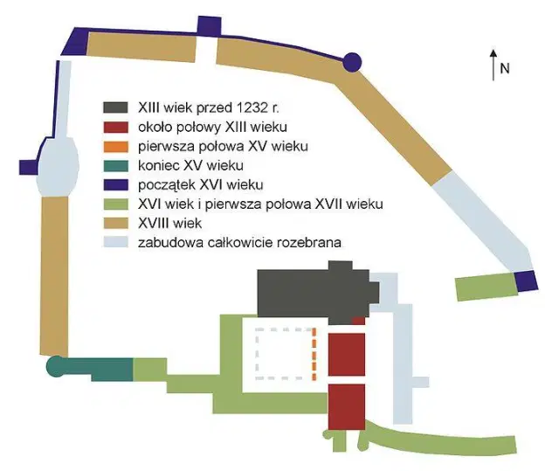
Szkic etapów rozbudowy opactwa cystersów w Sulejowie
Źródło: https://sulejowhistoryczny.wordpress.com/category/od-powstania-do-xx-wieku/

Zniszczenia powstałe podczas potopu szwedzkiego oraz licznych pożarów spowodowały upadek miasta. Od 1793 roku Sulejów był pod panowaniem pruskim, wojska zajęły opactwo i miasto. w 1795 razem z upadkiem Rzeczpospolitej, klasztor oraz prawy brzeg Pilicy przeszły pod panowanie Austrii, zaś miasto Sulejów pod panowanie pruskie. W 1819 r. skasowano klasztor cystersów w sulejowie i norbertanów w Witowie, a Sulejów stał się miastem rządowym. w latach trzydziestych XVIII wieku rozpoczął się trwający ponad 150 lat regres miasta. Doprowadziło to do przejściowej utraty praw miejskich w latach 1870-1927. Sulejów został dołączony do zbiorowej gminy wiejskiej Łęczno, zaś od roku 1912 stanowił osobną gminę, jednak wciąż nieposiadającą praw miejskich. w 1927 r. Sulejów odzyskał prawa miejskie co przyczyniło się do jego szybszego rozwoju.
Pod koniec XIX wieku lokalna gospodarka uległa odrodzeniu. Sulejów stał się wówczas ważnym ośrodkiem przemysłu wapienniczego i drzewnego, zaopatrując w materiały budowlane szybko rozwijającą się Łódź. w 1901 roku rozpoczęło działalność przedsiębiorstwo „Pereswit”, zajmujące się przemysłowym wypalaniem wapna. Rok później, dzięki inicjatywie ziemianina Stanisława Psarskiego, uruchomiono stąd kolejkę wąskotorową do Piotrkowa Tryb., która zapewniła tutejszym wytwórcom lepszy dostęp do wielu rynków zbytu.
Okres intensywnego rozwoju w tragiczny sposób przerwał wybuch II wojny światowej. W wyniku bombardowań w dniach 4-6 września 1939 roku zginęło wielu mieszkańców, a większość budynków została zniszczona. Ogółem, podczas II wojny światowej Sulejów został zniszczony w 80%, a pod gruzami domów i w obozach zginęło ponad 2000 mieszkańców (35%).
Po II Wojnie Światowej miasto zostało odbudowane. Dalej głównym zajęciem dla mieszkańców było wypalanie wapna. w 1986 r. do klasztoru wrócili cystersi.
Istotne wydarzenia wiążące się z historią Gminy Sulejów:
- 1145 r. - pierwsza wzmianka historyczna o istnieniu Sulejowa,
- 1176 r. - książe Kazimierz Sprawiedliwy ufundował opactwo cystersów w Sulejowie-Podklasztorzu,
- 1232 r. - arcybiskup Pełka h. Lis zwany “Fulkonem” dokonuje konsekracji nowego kościoła pw. Św. Tomasza Becketa w Sulejowie-Podklasztorzu,
- 1241 r. - najazd Tatarski niszczy opactwo Norbertanów w Witowie - początek kultu “Świętych Norbertanek Witowskich” ,
- 1259 r. - drugi najazd tatarski, podczas którego Sulejów i klasztor poniósł straty w ludziach,
- XIII-XIV w. - sulejowscy cystersi podjęli szeroką akcję kolonizacyjną, w wyniku której w okolicy lokowano przynajmniej 19 nowych osad, z czego Koło, Łazy i Sute Mosty powstały “in crude radice” czyli na surowym korzeniu,
- XII - XVIII w. - nadania licznych przywilejów dla Sulejowa (najważniejsze w latach: 1292, 1308, 1388, 1493, 1547, 1583, 1613) i Witowa (w latach 1346, 1418)
- 1318 r. - w Sulejowie odbył się wiec generalny królestwa, w którym uczestniczył Władysław Łokietek. Na wiecu zdecydowano się wysłać prośbę do papieża Jana XXII, „aby ten ratując kraj od zguby”, pozwolił na koronację króla Władysława Łokietka celem zjednoczenia Królestwa Polskiego.
- 1388 r. - król Władysław Jagiełło ustanowił cotygodniowe targi – odbywające się każdą środę w Sulejowie,
- ok. 1470 r. - początek rozbudowy obwarowań klasztoru w Witowie,
- 1524 r. - w Sulejowie funkcjonuje most na Pilicy,
- 1547 r. - przywilej króla Zygmunta Starego dla mieszkańców Sulejowa,
- 1640 r, - proboszcz Stanisław Święcicki wznosi nowy, murowany kościół parafialny pw. Św. Floriana,
- 1644 r. - wójt Sulejowa Balcer Ligęska i jego żona Jadwiga ufundowali drewniany kościół parafialny pw. Św. Stanisława, nazwany dziś Kaplicą Ligęzów,
- 16 VIII 1656 r. - wojska elektora brandenburskiego sprzymierzonego ze Szwedami doszczętnie niszczą Sulejów,
- 1662 r. opat Stanisław Sarnowski na miejscu kaplicy Ligęzów wznosi nowy, murowany kościółek pw. Św. Stanisława i Matki Bożej niepokalanej, który zachował się do dziś,
- 1710 r. - w Witowie zbiera się Trybunał Koronny Rzeczypospolitej Obojga Narodów,
- 1791 r. na podstawie ustawy Sejmu Czteroletniego “Miasta nasze królewskie w państwach Rzeczypospolitej” Sulejów został Wolnym Miastem, co oznacza zmianę organizacji miejskiej i zniesienie wywodzącego się jeszcze ze średniowiecza samorządu miejskiego z wójtem na czele - odtąd Sulejowem zarządza burmistrz,
- 1809 r. - wojska gen. Jana Henryka Dąbrowskiego stoczyły potyczkę pod Sulejowem,
- 17 IV 1819 r. - kasata klasztoru cystersów w Sulejowie i norbertanów w Witowie,
- 1839 r. - klucz ekonomiczny Łęczno (wsie Barkowice, Biała, Kurnędz, Łęczno, Michałów, Przygłów i Wójtostwo) został nadany na prawach majoratu gen. lejtn. Borysowi Połujektow - w rękach tej rodziny pozostał do 1914 r.
- 1862 r. powstanie gminy żydowskiej w Sulejowie,
- 1866 r. nadanie donacji Witów (wsie Koło, Witów, Uszczyn i Zalesice) gen. artylerii Nikołajowi Korf, który wydzierżawił ją rodzinie Miniszewskich - stan taki trwał do 1907 r.
- 1870 r. - Sulejów traci prawa miejskie, władze rosyjskie przemianowały Sulejów na osadę i wcieliły do gminy wiejskiej Łęczno z siedzibą w Sulejowie,
- przełom XIX/XX w. w Sulejowie powstaje kilka przemysłowych pieców wapiennych (“Wiktor”, “Jan”, “Ryngowiec” i inne),
- 1901-1902 r. - spółka Stanisława Psarskiego, barona Gustawa Taube i hrabiego Wiktora Sołtana buduje wąskotorową linię kolejową łączącą Sulejów z Piotrkowem Trybunalskim,
- 14 II 1927 r. - Sulejów odzyskuje prawa miejskie,
- 4-6 IX 1939 - w kilku nalotach samoloty niemieckie niszczą Sulejów w 80% i zabijają wielu jego mieszkańców,
- 1656-64 - powstanie nowoczesnego kombinatu wapienniczego przy obecnej ul. Podkurędź - istniał do ogłoszenia jego upadłości w 2006 r.
- VII 1969 - XII 1973 - budowa Zalewu Sulejowskiego i tamy w Smardzewicach połączona z obwałowaniem terenów na Podklasztorzu,
- 1977 r. - w wyniku reformy administracji nastąpiło przyłączenie Podklasztorza do Sulejowa,
- 1986 r. - powrót cystersów do Sulejowa,
- 1989 r. - ostateczne zamknięcie ruchu na kolejce wąskotorowej,
- 1990 r. - z inicjatywy senatora Tadeusza Zaskórskiego, powołano fundację “Obiekt Zabytkowy Opactwo Cystersów w Sulejowie”, której celem była restauracja zabudowań klasztoru,
- 1994 r. - powstanie Sulejowskiego Parku Krajobrazowego,
- 22 X 2012 r. - uznanie za pomnik historii zespołu opactwa cystersów w Sulejowie, poprzez Rozporządzenie Prezydenta RP.

Ciekawostki:
- Widoczne do dziś uszkodzenie jednej z kolumn przy drzwiach wejściowych do kościoła w klasztorze cystersów, według podania jest wynikiem ostrzenia mieczy przez rycerzy króla Władysława Jagiełły, który odwiedził Sulejów w 1410 roku w drodze na największą ze średniowiecznych bitew – bitwę z Krzyżakami pod Grunwaldem.
- W Sulejowie dokonano pierwszej w Polsce udanej trepanacji czaszki. Było to prawdopodobnie ok. 700 lat temu. w roku 1854 pod posadzką klasztornego kapitularza odkryto średniowieczną czaszkę, która nosi wyraźne ślady przeprowadzonego z wysoką precyzją zabiegu chirurgicznego.
- W czasie potopu szwedzkiego, uchodząc przed wszędzie nacierającym wrogiem, zatrzymał się tutaj przez prawie dwa tygodnie król Jan Kazimierz. w odwecie Szwedzi złupili i zniszczyli klasztor, a życie straciło wielu zakonników i mieszczan.
- W latach 1793-1809 Sulejów był miastem granicznym, bowiem przez środek miasta, wzdłuż Pilicy przebiegała granica między Prusami i Austrią ustanowiona przez zaborców po rozbiorach Polski.
- Budowa kolei wąskotorowej, która łączyła Sulejów z Piotrkowem Tryb., pochłonęła aż 343.993 ruble i 71 kopiejek, a jej rozpoczęcie wymagało osobistej zgody cara Mikołaja II.
- Sulejów był jedną z aren śmigłowcowych mistrzostw świata w 1981 roku.
Malownicze, sulejowskie plenery gościły wiele znanych filmowców i aktorów. w Sulejowie i Gminie Sulejów realizowano zdjęcia m.in. do takich filmów i seriali telewizyjnych, jak:
- „Pan Wołodyjowski" (1968 r.) i serial „Przygody Pana Michała" (1968) - reż. Jerzego Hoffmana'
- „Potop" (1974 r.) - reż. Jerzego Hoffmana;
- „Tylko Beatrycze" (1975 r.) - reż. Stefana Szlachtycza;
- „Wierna rzeka" (1983 r.) - reż. Tadeusza Chmielewskiego;
- „Prywatne śledztwo" (1987 r.) - reż. Wojciecha Wójcika,
- „Janka" (1989-1990) - wielokrotnie emitowany film i serial dla młodzieży;
- „Naznaczony" (2008 r.) i wiele innych produkcji filmowych...

9.2 Zabytki objęte prawnymi formami ochrony

9.2.1 Zabytki wpisane do rejestru zabytków
Na terenie Miasta i Gminy Sulejów, zlokalizowanych jest 26 zabytków, które zostały objęte prawną formą ochrony jaką jest wpis do rejestru zabytków, większość tych zabytków położona jest w zespole opactwa cystersów w Sulejowie-Podklasztorzu lub w zespole opactwa norbertanów w Witowie.

Wykaz obiektów wpisanych do rejestru zabytków
MIEJSCO-  WOŚĆ | ULICA | NR | NAZWA OBIEKTU | DATACJA | NR REJESTRU | DATA WPISU DO REJESTRU
Sulejów | Podkumędź | 2 | Kaplica cmentarna | 1 poł. XIX w. | 189 | 1967.09.27
Sulejów | Podkumędź | 2 | Kościół parafialny rz-kat p.w. Św. Floriana | 1901-1903 .. | 358 | 1985.08.21
Sulejów | Podkumędź | 2 | Kościół rz-kat szpitalny ob. kaplica p.w. NMP zw. Ligęzów | 1644 r. | 190 | 1967.09.27
Sulejów - Podklasztorze | Opacka | 13 | Arsenał O.O Cystersów | XVI/XVII w. | 569 | 1971.09.16
Sulejów - Podklasztorze | Opacka | 13 | Budynek mieszkalny ob. Plebania O.O Cystersów | kon. XV w. | 569 | 1971.09.16
Sulejów - Podklasztorze | Opacka | 13 | Wieża obronna tzw. Opacka O.O Cystersów | XV/XVI w. | 569 | 1971.09.16
Sulejów - Podklasztorze | Opacka | 13 | Wieża obronna tzw. Muzyczna O.O Cystersów | pocz. XVI w. | 569 | 1971.09.16
Sulejów - Podklasztorze | Opacka | 13 | Gorzelnia budynek gosp. O.O Cystersów | XVIII w. | 569 | 1971.09.16
Sulejów - Podklasztorze | Opacka | 13 | Klasztor wsch. część z kapitularzem O.O Cystersów | 2 ćw. XIII w. | 569 | 1971.09.16
Sulejów - Podklasztorze | Opacka | 13 | Kościół rz-kat. p.w. Tomasza Kantauryjskiego O.O Cystersów | przed  1259 r. | 569 | 1971.09.16
Sulejów - Podklasztorze | Opacka | 13 | Młyn Koński ob. “trwała ruina”O.O Cystersów | XVIII w. | 569 | 1971.09.16
Sulejów - Podklasztorze | Opacka | 13 | Obwód warowny mur obronny O.O Cystersów | XV/XVI w. | 569 | 1971.09.16
Sulejów - Podklasztorze | Opacka | 13 | Pałac Opata ob. “trwała ruina” O.O Cystersów | XVI w. | 569 | 1971.09.16
Sulejów - Podklasztorze | Opacka | 13 | Park przykościelny | XII-XVIII w. | 569 | 1971.09.16
Sulejów - Podklasztorze | Opacka | 13 | Wieża bramna. dzwonnica tzw. Krakowska O.O Cystersów | pocz.  XVI w. | 569 | 1971.09.16
Sulejów -  Podklasztorze | Opacka | 13 | Wieża bramna. tzw.  Rycerska  O.O Cystów | pocz.  XVI w. | 569 | 1971.09.16
Sulejów - Podklasztorze | Opacka | 13 | Wieża obronna tzw. Mauretańska O.O Cystersów | kon.  XV w. | 569 | 1971.09.16
Sulejów - Podklasztorze | Opacka | 13 | Wieża obronna tzw. Attykowa O.O Cystersów | poł.  XVI w. | 569 | 1971.09.16
Sulejów - Podklasztorze | Opacka | 13 | Zespół klasztorny O.O Cystersów | XII-XVIII w. | 569 | 1971.09.16
Witów | Kol. Witów | 32, 34 | Budynek Kuchni ob. dom  O.O Norbertanów | poł.  XVIII w. | 359 | 1986.01.08
Witów | Kol. Witów | 32, 34 | Klasztor  O.O Norbertanów | 1 poł.  XVIII w. | 052 | 1967.09.28
Witów | Kol. Witów | 32, 34 | Kościół cmentarny rz.-kat. p.w. Św. Marcina  O.O Norbertanów | 2 poł.  XVIII w. | 194 | 1967.09.28
Witów | Kol. Witów | 32, 34 | Kościół rz.-kat. p.w. Św. Małgorzaty i Św. Augustyna  O.O Norbertanów | 1 poł.  XVIII w. | 051 | 1967.09.28
Witów | Kol. Witów | 32, 34 | Park klasztorny  O.O Norbertanów | kon.  XVIII w. | 327 | 1983.08.31
Witów | Kol. Witów | 32, 34 | Spichlerz  O.O Norbertanów | poł.  XVIII w. | 360 | 1986.01.08
Witów | Kol. Witów | 32, 34 | Wieża obronna brama klasztorna  O.O Norbertanów | 1470 r.. | 054 | 1967.09.28

9.2.2 Zabytki uznane za pomnik historii
Na terenie Miasta Sulejów znajduje się jeden zabytkowy obiekt uznany za pomnik historii.
„Sulejów – Zespół Opactwa Cystersów” uznano przez Prezydenta RP za pomnik historii Rozporządzeniem Prezydenta Rzeczypospolitej Polskiej (poz. 1242) z dnia 22 października 2012 r.
Zespół klasztorny opactwa Ojców Opatów Cystersów w Sulejowie - Podklasztorzu jest najcenniejszym obszarem zabytkowym gminy i jednocześnie cennym atutem województwa łódzkiego jest ufundowany w XII wieku u. Zespół klasztorny obejmuje kościół pod wezwaniem Najświętszej Marii Panny i św. Tomasza Kantuaryjskiego (Becketa) wraz z kapitularzem oraz pozostałościami południowego i zachodniego skrzydła klasztornego, obwodem warownym z fragmentami murów kurtynowych, basztami: Opacką, Muzyczną, Attykową i Mauretańską, basztami bramnymi: Krakowską i Rycerską, arsenałem, zabudowaniami gospodarczymi, pozostałościami: młyna, pałacu opackiego, dawnej plebanii oraz układu wodnego – będącego elementem dawnych ogrodów klasztornych
Najcenniejszym obiektem tego zespołu jest romański kościół z zachowanymi pięknymi portalami, polichromiami i wykutymi w kamieniu detalami. Z pierwotnego założenia klasztornego pozostał kapitularz i mury zakrystii. Rangę założenia podnosi unikatowy w skali europejskiej obwód warowny z basztami i wieżami bramnym pochodzący z XV – XVI wieku. Atrakcję dla turystów stanowi znajdujące się na terenie zespołu opactwa Muzeum z ekspozycjami odnalezionymi na terenie opactwa takimi jak sprzęty liturgiczne, obrazy, detale rzeźbiarskie i architektoniczne.
Celem ochrony powołanego w Sulejowie pomnika historii jest zachowanie, ze względu na wartości artystyczne, materialne i niematerialne, zespołu opactwa cysterskiego będącego przykładem warownego założenia klasztornego, odznaczającego się wyjątkową autentycznością substancji zabytkowej oraz powiązań z otaczającym krajobrazem.
W Polsce za pomniki historii zostało uznanych jedynie 105 zabytków spośród 70 tysięcy obiektów wpisanych do rejestru zabytków. w założeniu pomniki historii to najcenniejsze obiekty w polskim zasobie zabytków, w województwie łódzkim zlokalizowane są jedynie cztery pomniki historii: Sulejów - zespół opactwa cystersów, Łowicz- Bazylika Katedralna (dawna Kolegiata Prymasowska), Łódź – wielokulturowy krajobraz miasta poprzemysłowego oraz Nieborów i Arkadia – zespół pałacowo-ogrodowy i ogród sentymentalno-romantyczny. Atrakcyjność i stan zachowania pomników historii ma wpływ na kształtowanie wizerunku całego zasobu polskiego dziedzictwa, czyli dorobku polskiej kultury.
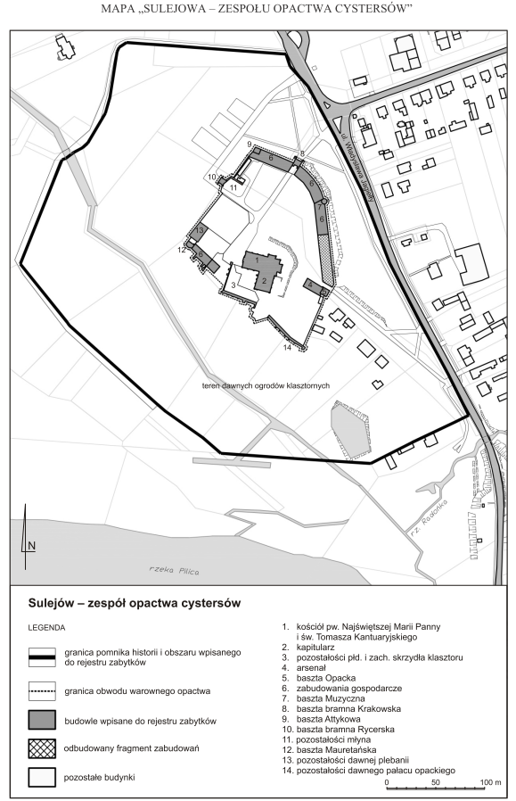
Źródło: Załącznik do Rozporządzenia Prezydenta Rzeczypospolitej Polskiej z dnia 22 października 2012 r.
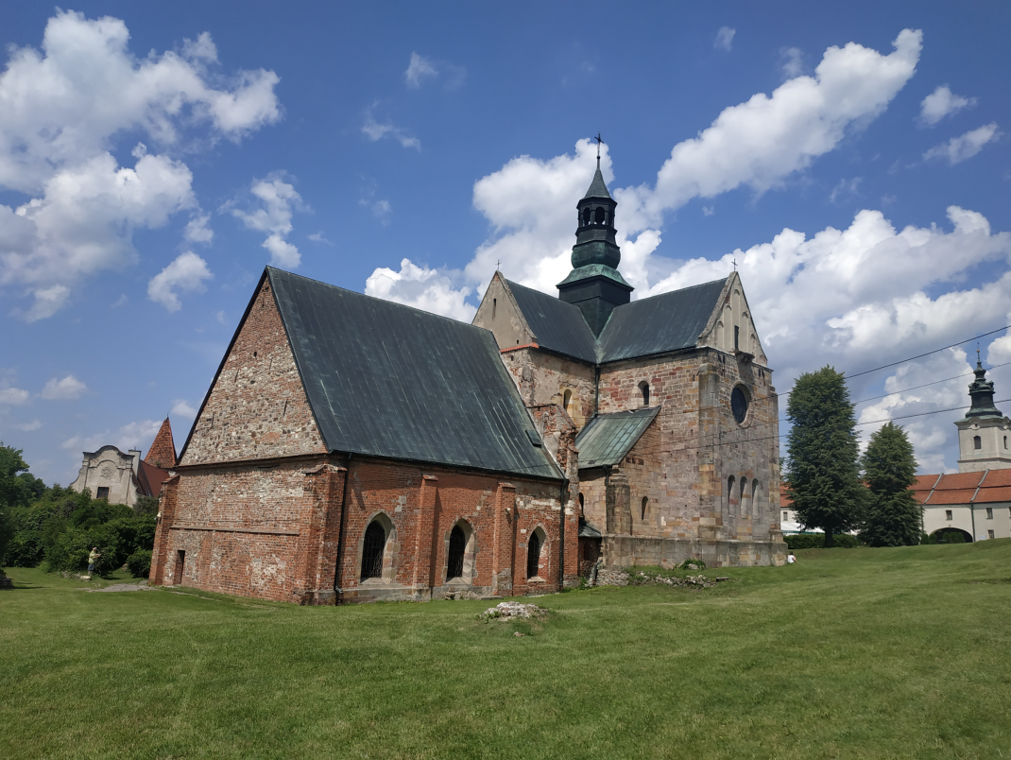
Romański kościół klasztorny p.w. św. Tomasza Kantauryjskiego w Sulejowie – Podkasztorzu

9.2.3 Parki kulturowe
Na obszarze Miasta i Gminy Sulejów nie ma parków kulturowych.

9.2.4 Ustalenia ochrony w miejscowych planach zagospodarowania przestrzennego
Kolejną formą ochrony jaką może zostać objęty zabytek nieruchomy - są ustalenia miejscowego planu zagospodarowania przestrzennego, które stanowią akt prawa miejscowego.
W miejscowych planach zagospodarowania przestrzennego ustala się warunki ochrony zabytków objętych prawną ochroną taką jak rejestr zabytków, pomniki historii, oraz parki kulturowe, jak również ustala się zasady ochrony obiektów wpisanych do gminnej ewidencji zabytków. Niestety tylko niewielka część miasta i gminy Sulejów pokryta jest mpzp.

9.3 Gminna Ewidencja Zabytków
W gminnej ewidencji zabytków Gminy Sulejów przyjętej Zarządzeniem Burmistrza zamieszczono 87 obiektów i obszarów zabytkowych oraz 109 stanowisk archeologicznych. Zamieszczenie zabytków w gminnej ewidencji daje podstawę prawną do ich ochrony we wszystkich dokumentach planistycznych.
Ewidencją objęto 8 układów przestrzennych, w tym jeden urbanistyczny – Sulejowa i 7 ruralistycznych - następujących wsi: Barkowice Mokre, Biała, Łęczno, Poniatów, Przygłów, Winduga i Witów. Wśród układów wiejskich przeważają rzędowe układy rozplanowania, występujące w Białej, Łęcznie i Witowie. Ulicowy charakter rozplanowania zachował się Barkowicach Mokrych, natomiast Winduga reprezentuje przysiółek a Przygłów owalnicę. Najbardziej złożony charakter ukształtowania zabudowy posiada Poniatów.
Sulejów
Osada w tym miejscu rozwinęła się w drugiej połowie XII wieku przy opactwie cystersów ufundowanym przez Kazimierza Sprawiedliwego. Nadanie praw miasta Sulejowa nastąpiło w drugiej połowie XIII wieku, co Władysław Łokietek potwierdził w 1308 r. Miasto jako osada handlowa rozwijało się w oparciu o szlaki wiodące z Wielkopolski i Śląska w kierunku Rusi. w skutek zniszczeń w czasie wojen szwedzkich nastąpiło podupadanie miasta co spowodowało utratę praw miejskich w 1870 r. Ponowne uzyskanie praw miasta nastąpiło dopiero w 1927 r. Kolejny okres zniszczeń spowodowało bombardowanie niemieckie we wrześniu 1939 r., podczas którego, zniszczono 80% zabudowań oraz zginęło bardzo wiele mieszkańców.
Obecnie centrum Sulejowa przechodzi proces rewitalizacji mający na celu poprawę jakości przestrzeni publicznej, zwiększenie atrakcyjności turystycznej i inwestycyjnej miasta a w efekcie poprawę jakości życia mieszkańców.
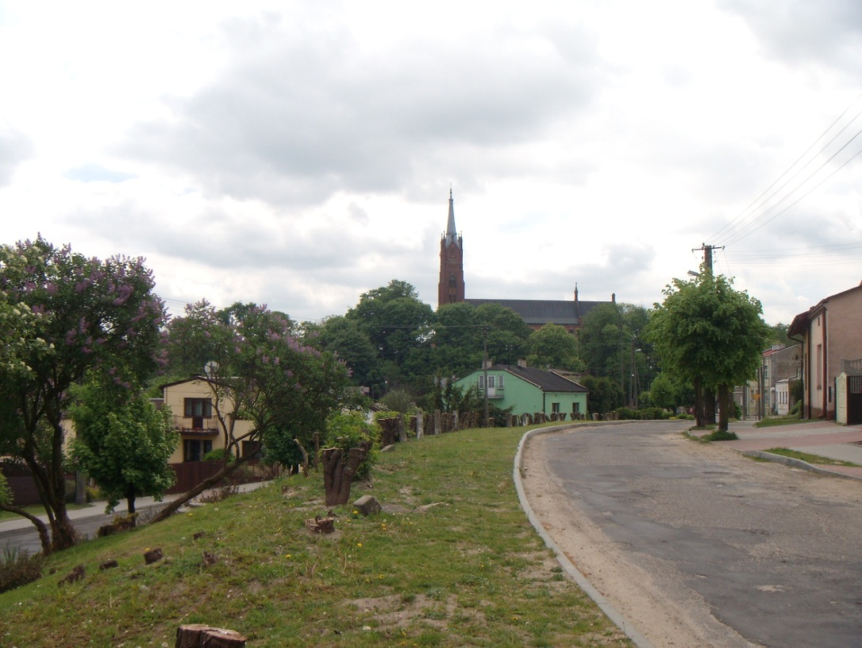Układ przestrzenny Sulejowa i widok na dominantę - Kościół Św. Floriana w Sulejowie
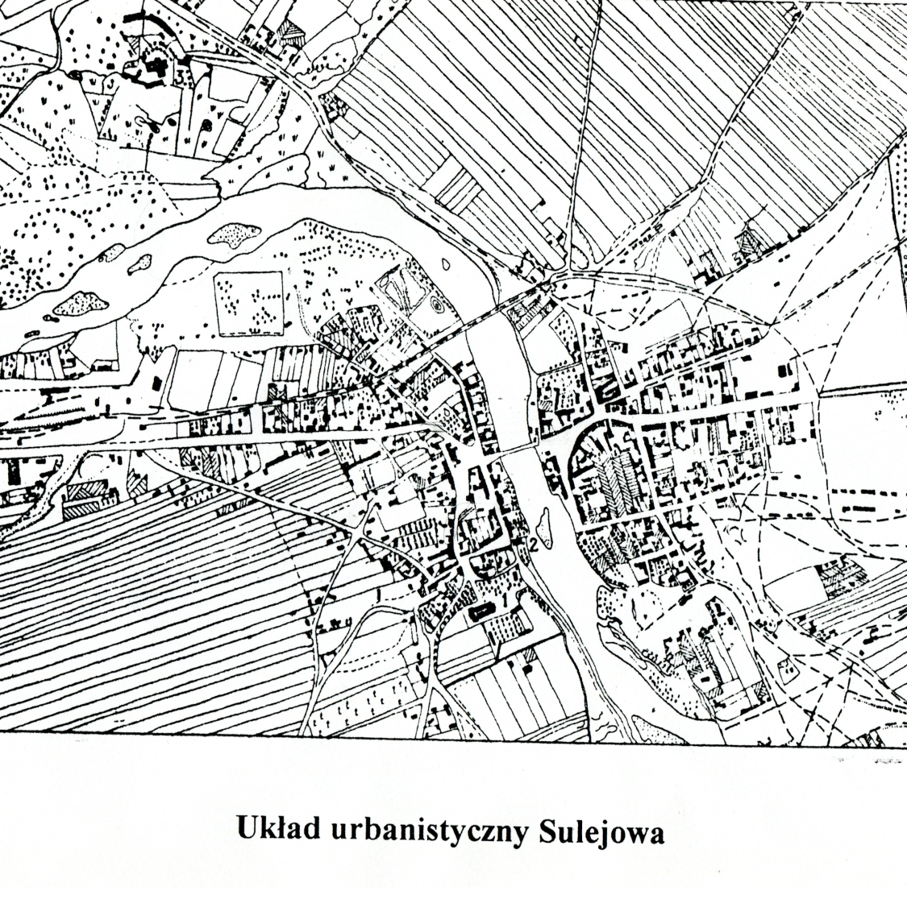
Układ urbanistyczny Sulejowa
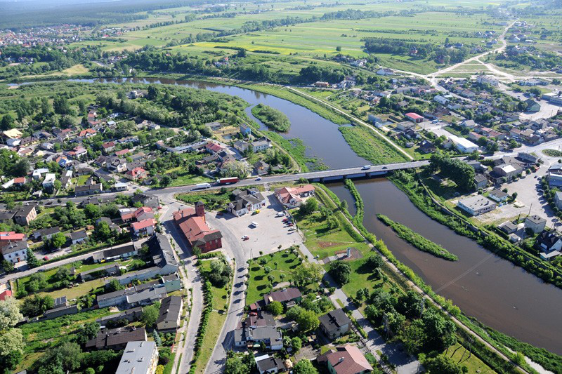
Układ miejski Sulejowa
Źródło:https://www.perlypolski.pl/miasta-i-wsie/ciekawostka/118-sulejow/297/67-sulejow-miasto-graniczne
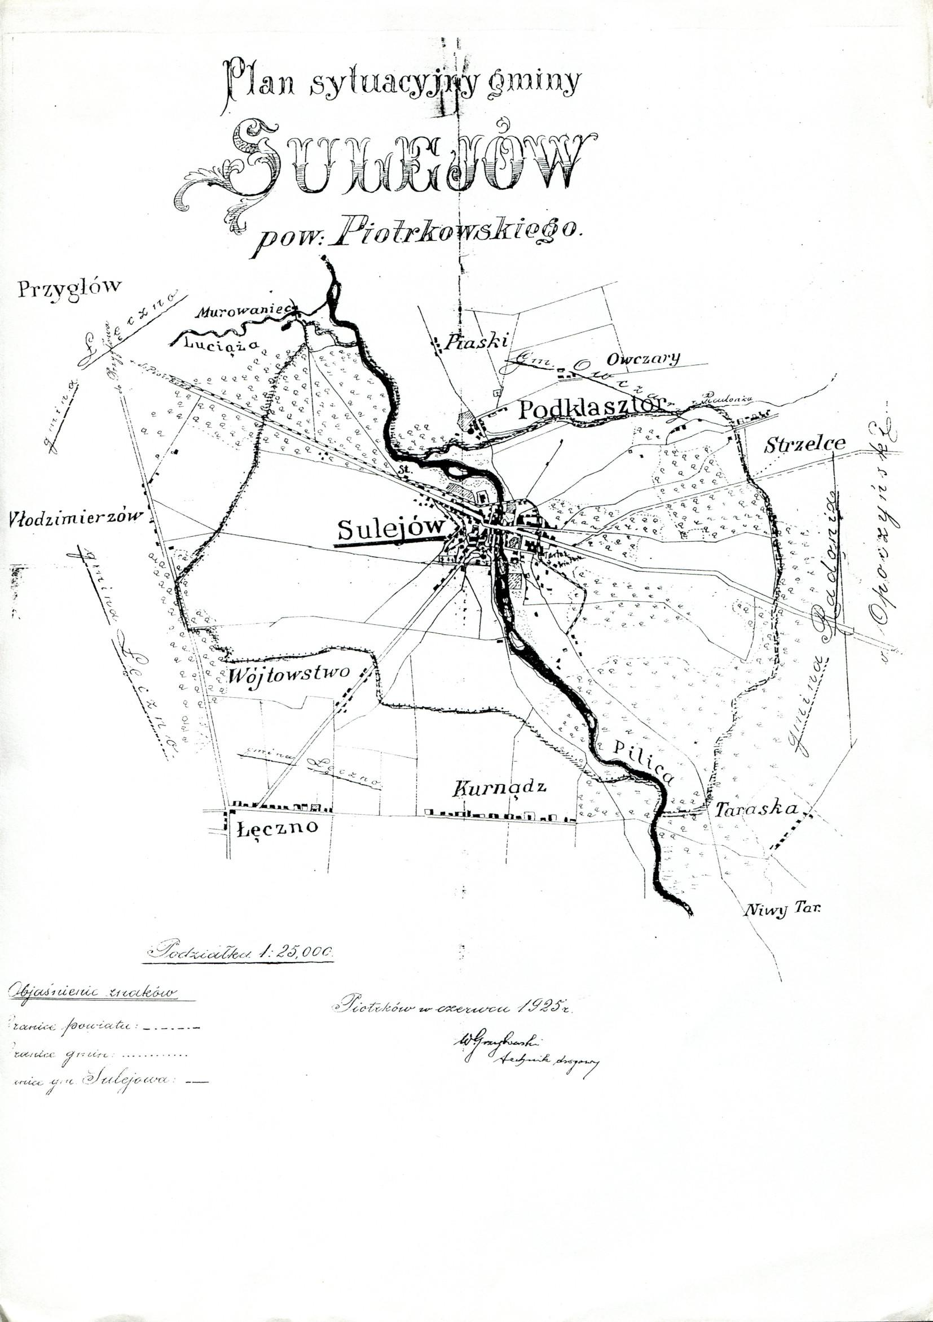

Plan Sytuacyjny Miasta Sulejów z 1925 r.

Przygłów
Bezpośrednio z Sulejowem sąsiadują Przygłów, wieś notowana już w średniowieczu. Obecnie duży, znany ośrodek letniskowy położony nad rzeką Luciążą, uchodzącą niegdyś do Pilicy, a dziś bezpośrednio do Zbiornika Sulejowskiego. Nad brzegami Luciąży występują liczne kompleksy leśne, wśród których wznoszą się ośrodki wczasowe oraz liczne działki rekreacyjne z charakterystycznym, najczęściej drewnianym budownictwem letniskowym. Wieś ta jest miejscem urodzenia znanej pisarki Seweryny Szmaglewskiej. Ochronie konserwatorskiej poddano owalny charakter ukształtowania zabudowy.
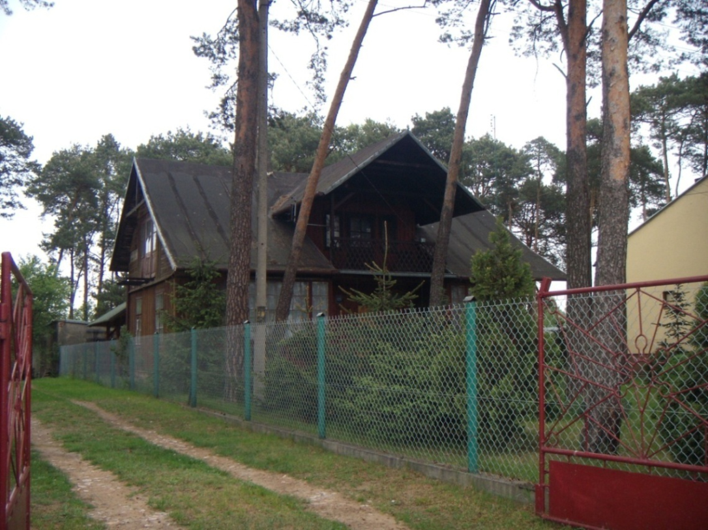
Zabudowa układu przestrzennego w Przygłowie

Biała
Układ ruralistyczny Białej pozostawił rzędowy charakter kształtowania zabudowy. Domy skupione są po jednej stronie drogi, druga zaś pozostaje wolna od zainwestowania. Jednakże z uwagi na postępujące procesy urbanizacji pozostawienie takiego kształtu rozplanowania układu przestrzennego wymaga podejmowania ochrony we wszystkich dokumentach planistycznych.
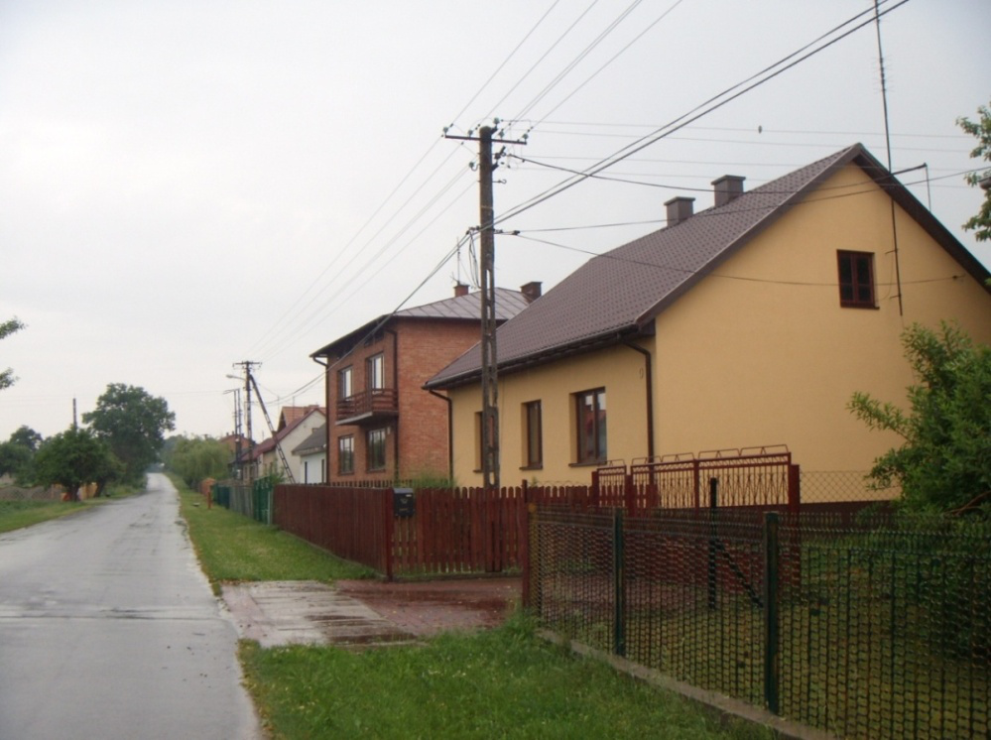
Biała - zabudowa rzędowa

Łęczno
Wieś Łęczno w XII w należała do dóbr klasztoru cystersów w Sulejowie. Zaś w XIV stuleciu przeszła w ręce klasztoru Norbertanów w pobliskim Witowie. Obecnie zachował się rzędowy układ przestrzenny wsi.
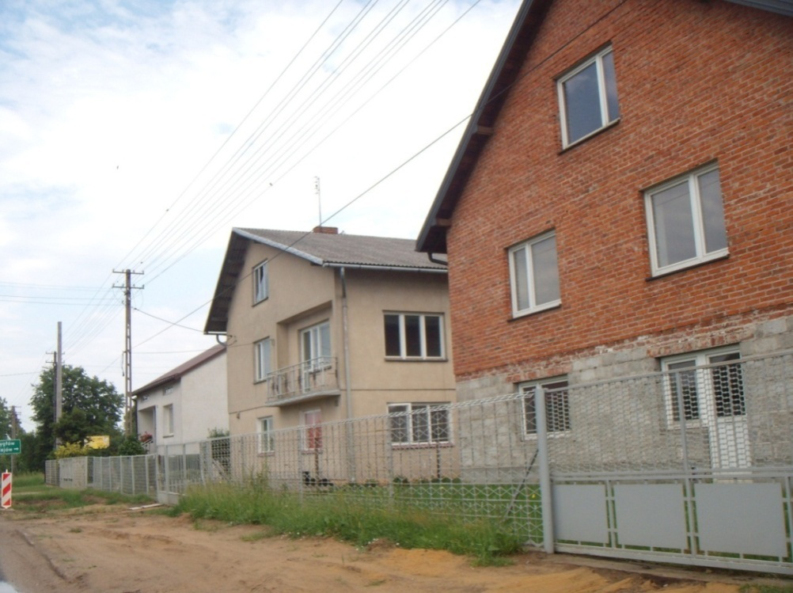
Rzędowy układ przestrzenny w Łęcznie

Witów
Zabudowa Witowa skupiona jest po jednej stronie drogi reprezentuje zatem rzędowy charakter. w Witowie znajduje się XII wieczne, dawne opactwo Norbertanów. Klasztor aż do początku XIX stulecia był poważnym konkurentem cystersów w pobliskim Sulejowie. XIII wieczny kościół obecnie pełni funkcje parafialną.
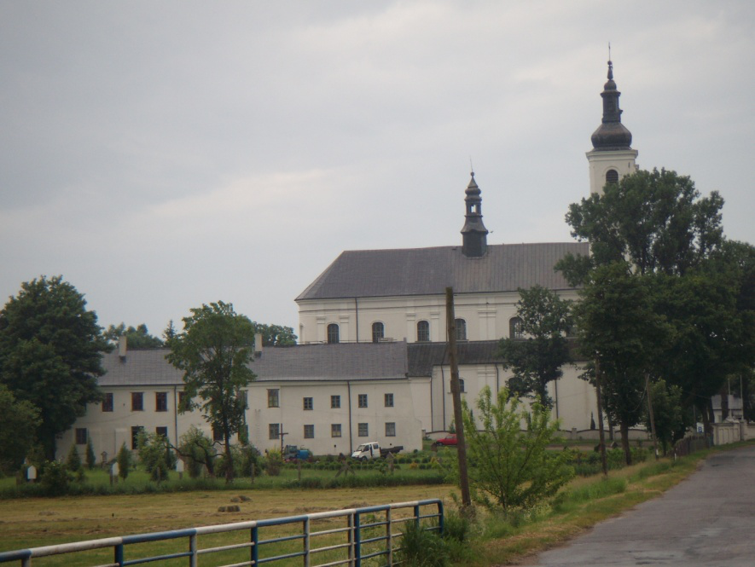
Dominanta w układzie przestrzennym Witowa

Dziś kościół zyskał nieco inne wygląd na skutek przebudowy i podwyższenia wież. Dawny klasztor pełni obecnie funkcję przykościelnej plebanii.
Nieopodal założenia klasztornego znajduje się kapliczka z figurą Jana Nepomucena. Ciekawym obiektem w miejscowości jest również drewniany, niegdyś parafialny a dziś cmentarny kościół z 1835 r. We wnętrzu świątyni zachowały się ciekawe obrazy i rzeźby, w tym ołtarz mający charakter tryptyku. Przy drodze na cmentarz stoi figura z 1651 roku wzniesiona na pamiątkę zwycięstwa wojsk polskich pod Beresteczkiem.
Barkowice Mokre
Barkowice swój rozkwit zawdzięczały dostarczaniu miodu do klasztoru cystersów w Podklasztorzu. Badania archeologiczne przeprowadzone na terenie wsi przyniosły ciekawe odkrycia z pierwszego okresu osadnictwa. Potwierdzono istnienie osady obronnej pochodzącej z okresu późnego paleolitu.
W czasie II wojny światowej wieś poniosła duże ofiary, gdyż pomoc i udział w ruchu oporu spowodowały pacyfikację wioski i masowe egzekucje. Obecnie Barkowice są miejscowością letniskową o dużej presji urbanistycznej, dlatego bez należytej ochrony trudno będzie utrzymać historyczny, ulicowy charakter kształtowania zabudowy.
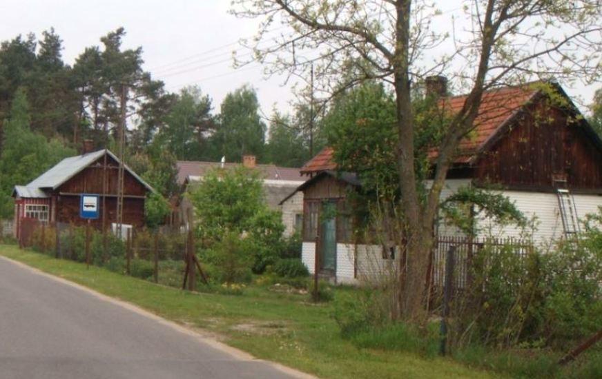
Ulicowy układ rozplanowania Barkowic
Niestety w Barkowicach Mokrych powstaje nowa zabudowa, niepasująca gabarytami i formą architektoniczną do zabytkowego układu ruralistycznego oraz tradycyjnych form architektonicznych jakimi cechują się zabudowania we wsi Barkowice Mokre. Przyczyną tego zjawiska jest brak miejscowego planu zagospodarowania przestrzennego regulującego w sposób kompleksowy zasady kształtowania ładu przestrzennego oraz zasady i warunki zabudowy.
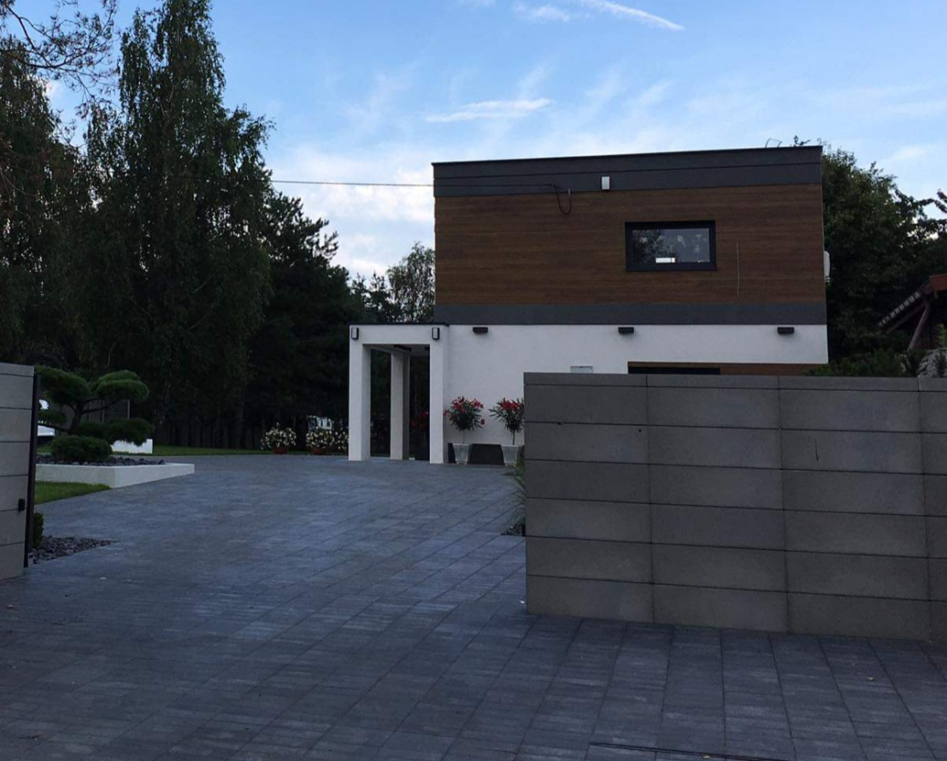
Nowa zabudowa powstająca w Barkowicach
Winduga
Winduga jako jedyna wieś w gminie Sulejów reprezentuje układ przestrzenny zwany przysiółkiem
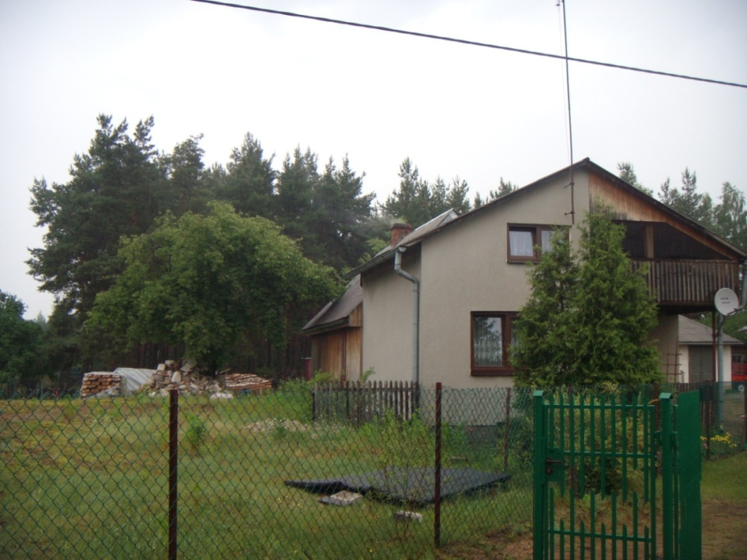
Przysiółek w Windudze

Poniatów
Złożony układ ruralistyczny Poniatowa wymaga ochrony konserwatorskiej, ponieważ brak jej sprawowania może w szybkim tempie doprowadzić do chaosu w zabytkowej przestrzeni wsi.
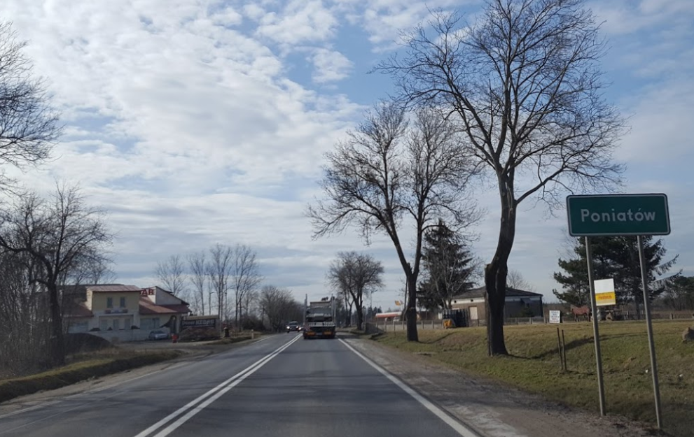
Złożony układ przestrzenny Poniatowa
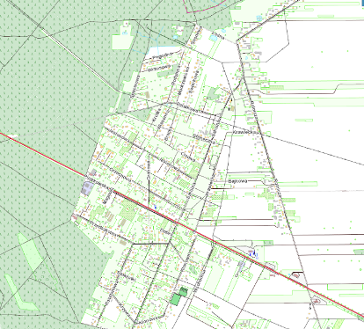
Złożony układ przestrzenny Poniatowa

Wykaz obiektów zamieszczonych w Gminnej Ewidencji Zabytków Gminy Sulejów
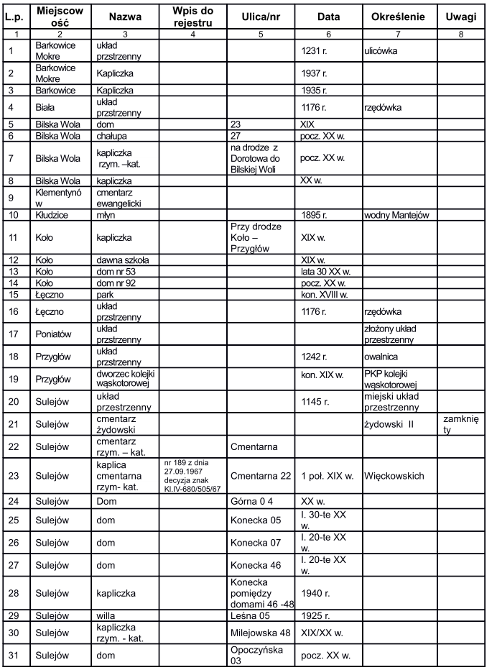
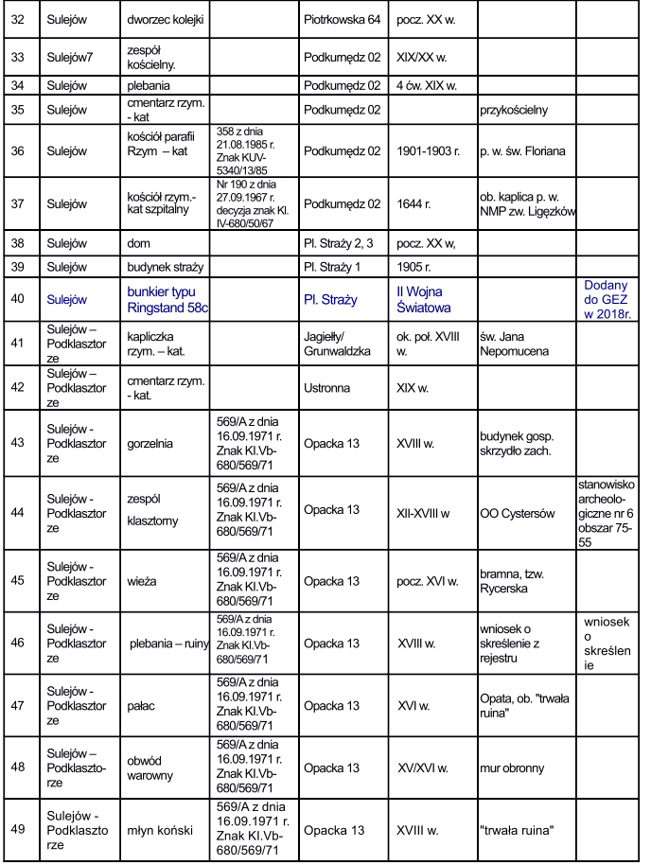
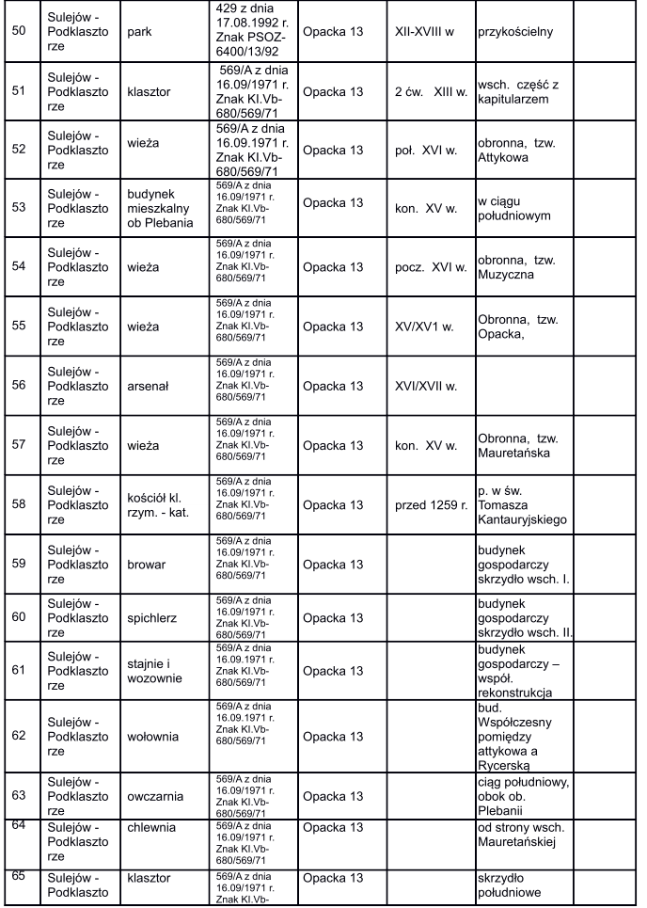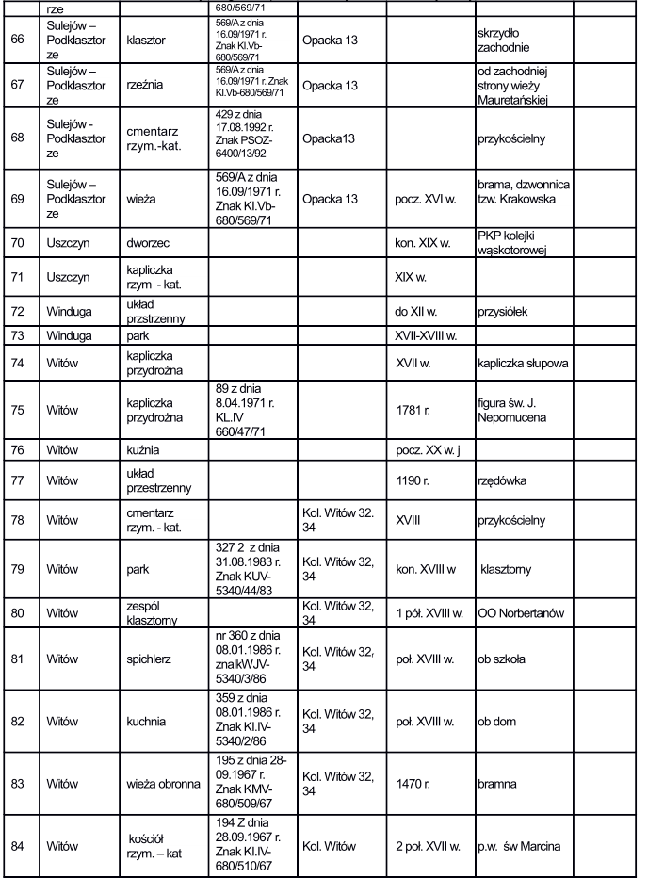
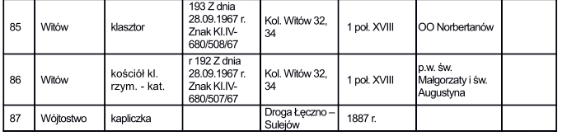

Wykaz stanowisk archeologicznych
zamieszczonych w Gminnej ewidencji zabytków Gminy Sulejów
Objaśnienia skrótów
Numer obszaru i stanowiska na obszarze
Dwie dwucyfrowe liczby przedzielone myślnikiem oznaczają numer obszaru AZP. Trzecia liczba - jedno-, dwu- lub trzycyfrowa oznacza kolejny numer stanowiska na obszarze, np. 73-54 7 oznacza stanowisko nr 7 na obszarze 73-54
Chronologia
I eb -1 (wczesny) okres epoki brązu
I Ne -1 (wczesny) okres neolitu
Wśr -1 okres wczesnego średniowiecza
II eb - II (starszy) okres epoki brązu
II ne - II (środkowy) okres neolitu
III eb - III (środkowy) okres epoki brązu
III ne - III (późny) okres neolitu
wśr - III okres wczesnego średniowiecza
eb - IV (młodszy) okres epoki brązu
eb - V (najmłodszy) okres epoki brązu
eb - epoka brązu
ek - epoka kamienia
eż - epoka żelaza
ha - okres halsztacki
haD - okres halsztacki D
la - okres lateński
me - okres mezolitu
ne - okres neolitu
now - okres nowożytny
owr - okres rzymski
pa - paleolit
pla - późny okres lateński
pme - późny mezolit
por - późny okres rzymski
ppa - późny paleolit
pra - okres pradziejowy
pśr - późne średniowiecze
schn - schyłkowy neolit
schpa - schyłkowy paleolit
śla - środkowy okres lateński
śr– średniowiecze
weź - wczesna epoka żelaza
wla - wczesny okres lateński
wor - wczesny (starszy) okres rzymski
wśr - okres wczesnego średniowiecza

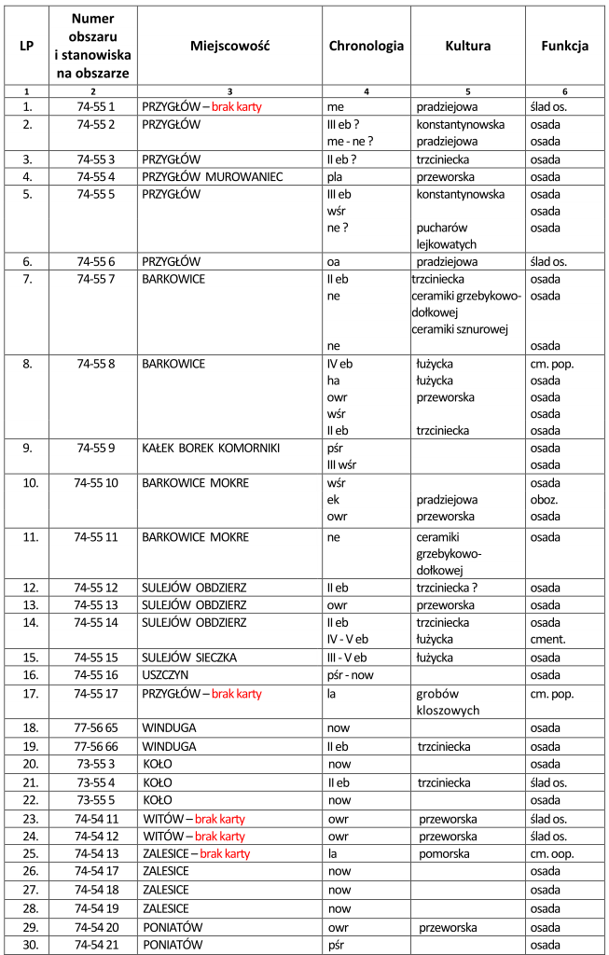
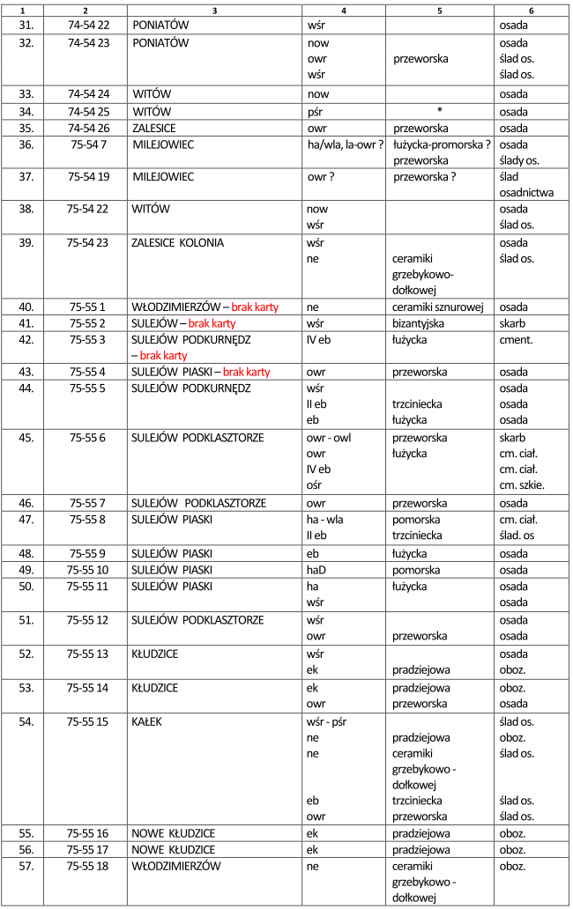
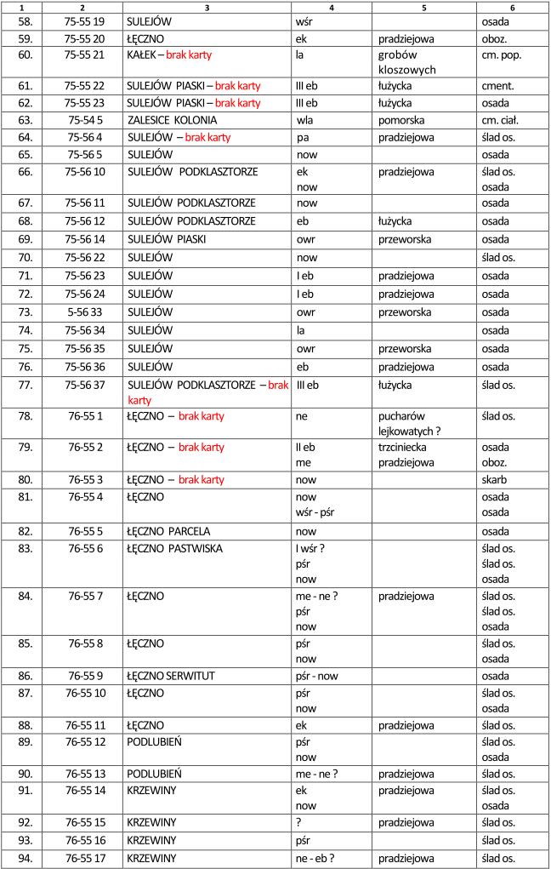
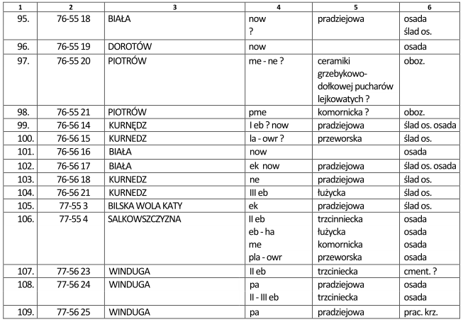

9.4 Zabytki ruchome
Zabytki ruchome stanowią głównie wyposażenie zespołu opactwa cystersów w Sulejowie-Podklaszrorzu, zespołu opactwa ojców Norbertanów w Witowie oraz innych kościołów zlokalizowanych na terenie gminy.
W kościele klasztornym rzymsko-katolickim pw. Św. Tomasza Kantauryjskiego (zespół opactwa Cystersów) zlokalizowanych jest wiele zabytków ruchomych wpisanych do rejestru, do zabytkowego wyposażenia wnętrza zaliczamy:
- ołtarz główny, rokokowy, wykonany przez Jana Millmana w 1788 r.; całość uzupełniają figury czterech ewangelistów,
- cztery ołtarze boczne w nawie głównej wraz z obrazami (ufundowane przez opata Stanisława Zarębę),
- ołtarz Matki Bożej Nieustającej Pomocy - z 1643, styl wczesnobarokowy,
- ołtarz św. Bernarda z Clairvaux - z 1646 roku w stylu wczesnego baroku,
- ołtarz św. Tomasza Kantuaryjskiego - z 1644 roku, w stylu wczesnego baroku,
- ołtarz św. Benedykta - z 1645 roku, styl wczesnobarokowy;
- XVII-wieczne organy umiejscowione na chórze (posiadały 22 głosy (2 klawiatury ręczne + 1 nożna) z cymberblastem (wirującą gwiazdą z dzwonkami);
- ambonę pochodząca z II poł. XVIII w. drewniana, polichromowana i otoczona balustradą, zwieńczona baldachimem, z rzeźbą Tomasza Kantauryjskiego wśród aniołów; XVI-wieczne polichromie;
- siedem płyt nagrobnych, m.in. opata Arnolfa Uchańskiego (zm. 1601 r.), marmurowa opata Stefana Starskiego (zm. 1686 r.),
- tablicę upamiętniająca pobyt Władysława Jagiełły w Opactwie Sulejowskim w drodze na Grunwald w 1410 r.
W kościele rzymsko-katolickim pw. Św. Marcina w Kolonii Witów (ob. kościół cmentarny) zlokalizowane są zabytki ruchome objęte rejestrem zabytków nr 88 z dnia 08.04.191 r.:
- ołtarz główny pw. Matki Boskiej z 1638 r.,
- ołtarz boczny pw. Św. Mikołaja z Bari z ok. 1650 r. z rzeźbami świętych Norbertanów,
- obraz św. Mikołaja z Bari z XVII/XVIII w.,
- zapiecki stalli z pocz. XVII w. Z 14 obrazami Wojciecha Małyśkiewicza z 1622 r.- sceny z życia św. Norberta,
- parapet chóru muzycznego z ok. 1622 r. Z 9 obrazami Wojciecha Małyśkiewicza ze scenami z życia św. Małgorzaty,
- belka tęczowa z figurami św. Jerzego i św. Marcina z XIX w.,
- figura anioła z poł. XVII w.,
- figura anioła z pocz. XVIII w.,
- figura anioła z pocz. XVIII w.,
- 2 konfesjonały z XVIII w.
W kościele rzymsko-katolickim pw. Św. Floriana w Sulejowie zlokalizowane są również zabytki ruchome, do zabytkowego wyposażenia zaliczamy:
- Figura Pięknej Madonny (drewniana, odrestaurowana pochodząca z ok. 1420 r., najcenniejszy obiekt w kościele)
- ołtarz główny neogotycki dębowy z bogatą dekoracją rzeźbiarską (sceny z życia św. Rodziny , Trójca św.),
- w prezbiterium na 4-piIastrach figury na konsolach ( król Dawid z harfą, Anioł ze skrzypcami, św. Piotr i Paweł)
- ołtarz boczny płn. Neogotycki dębowy św. Leonarda , obraz św. Leonarda mai. Franciszek Gnyp z Piotrkowa Tryb. Rzeźby Jan Styczeń z Krakowa 1917 r.
- ołtarz boczny płd. późno-barokowy św. Floriana mai. Gabryela Podkańska pocz. XIX w.,
- ambona neogotycka z reliefami patronów Polski wyk. Jan Styczeń z Krakowa 1912 r.
- organy: firma Józef Hubiczka z Pragi 1914 r.
Większość pozostałych zabytków ruchomych stanowiących dzieła sztuki i pamiątki historyczne zlokalizowana jest w muzeum przy opactwie cystersów.
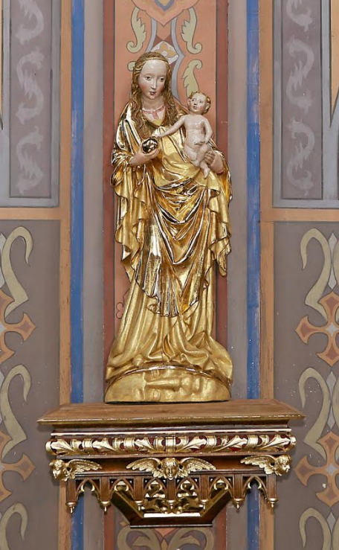
Figura Pięknej Madonny w kościele pw. Św. Floriana

9.5 Zasoby muzealne gminy Sulejów
W Gminie Sulejów zlokalizowane jest jedno muzeum – Muzeum przy opactwie cystersów. Muzeum zostało utworzone w 1952 roku, dzięki miejscowym nauczycielom, którzy przygotowali pierwszą ekspozycję w zaadaptowanym na ten cel kapitularzu.
W muzeum prezentowane są zbiory archeologiczne, malarstwo, kamieniarka oraz eksponaty przedstawiające historię miasta i opactwa. Obecna ekspozycja to: “Opactwo Cystersów w Sulejowie – Zarys dziejów” oraz „Stary Sulejów” w oparciu o badania archeologiczne „600-lecie Wiktorii Grunwaldzkiej”.
Niewielka ekspozycja muzealna obejmująca elementy sakralne znajduje się w kapitularzu z gotyckim krużgankiem, który jest perłą architektoniczną opactwa. Jest to pomieszczenie zbudowane na planie kwadratu z zachowanym sklepieniem krzyżowo-żebrowym wspartym tylko na jednej kolumnie. Kapitularz zachował cechy stylu romańskiego tj.: kolumny, ornamenty na kapitelach i przezrocza. Zwraca też uwagę bogata kamieniarka na przykład znajdujący się na wspornikach orzeł jagielloński czy krzyż węgierski.
Można tu zwiedzać wystawy okolicznościowe, ale także ekspozycje związane typowo z historią zakonu. Cenne eksponaty w kolekcji to np. obraz Kazimierza Sprawiedliwego, unikalny tryptyk z I poł. XVI w. i liczne szaty liturgiczne.
Muzeum jest czynne cały rok w dniach od poniedziałku do soboty w godz. 9:00–18:00, w niedziele i święta w godz. 13:00–18:00 lub otwierane na życzenie po wcześniejszej rezerwacji telefonicznej pod numerem telefonu. Muzeum niestety nie posiada swojej strony internetowej, oraz nie jest odpowiednio promowane w skali regionu.
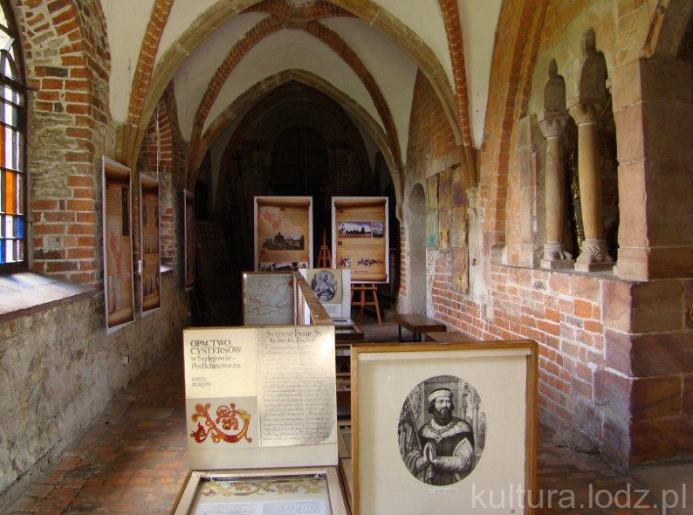
Fragment muzeum w Opactwie Cystersów w Podklasztorzu
Źródło: http://www.kultura.lodz.pl/pl/poi/3275329

9.6 Dziedzictwo kultury niematerialnej
Oprócz cennych zabytków materialnych Gminy Sulejów na uwagę zasługują również wartości niematerialne, czyli tożsamość regionalna w postaci zespołów ludowych, twórców, rzemiosła czy produktów regionalnych. Utożsamianie mieszkańców z kulturą regionu silnie podnoszą organizowane imprezy kulturowo - folklorystyczne. Takie jak: Majówka, Noc Świętojańska, Dni Sulejowa, Koncerty w kościołach i klasztorze cystersów, Średniowieczna Biesiada Rodzinna na Podklasztorzu, udziały twórców w Jarmarku Wojewódzkim w Łodzi, Dożynki powiatowo - gminne. Realizowane imprezy finansowane są z różnych źródeł m. in. Festyn Rodzinny na "Podklasztorzu odbywający się 14 - 16 sierpnia" był współfinansowany ze środków Unii Europejskiej w ramach Europejskiego Funduszu Społecznego, Program Operacyjny Kapitał Ludzki, Priorytet VII. Promocja integracji społecznej, Działanie 7.3 Inicjatywy lokalne na rzecz aktywnej integracji. Natomiast projekt „Gminne Święto Plonów - Dożynki w Gminie Sulejów", dofinansowany został ze środków Unii Europejskiej w ramach Osi 4 Leader Programu Rozwoju Obszarów Wiejskich na lata 2007 - 2013.
Wśród wartości niematerialnych dziedzictwa omawianego obszaru należy również podkreślić przekazywanie legend związanych z opactwem cystersów w Sulejowie Podklasztorzu. W historycznych przekazach głoszono cztery legendy o: dobrej wodzie, powstaniu kościoła, ukrytych skarbach i pająku trucicielu Wszystkie z nich stały się symbolami regionu i powinny być przekazywane kolejnym pokoleniom.
9.6.1. Szlaki Kulturowe
Przez teren Gminy Sulejów przebiegają dwa bardzo ważne europejskie szlaki kulturowe – Szlak Cysterski i Szlak Romański oraz Szlak Grunwaldzki o randze krajowej.
Szlak Cysterski – jest to szlak turystyczny wytyczony na terytorium Europy, obejmujący zakony klasztoru cystersów, przebiegający również przez terytorium Polski. Szlak Cysterski jest jednym z najważniejszych i największych szlaków kulturowych w Polsce. Stworzony został nie tylko po to, aby uwiecznić pamięć o zakonie, ale przede wszystkim w celu zaprezentowania ludziom prawdziwych pereł architektury sakralnej, datowanych najczęściej na wczesne średniowiecze. Szlak przebiega przede wszystkim przez Polskę Zachodnią, kilka obiektów znajduje się też na terenie Małopolski, w województwie łódzkim zlokalizowany jest jeden obiekt – zespół opactwa cystersów w Sulejowie -Podklasztorzu.
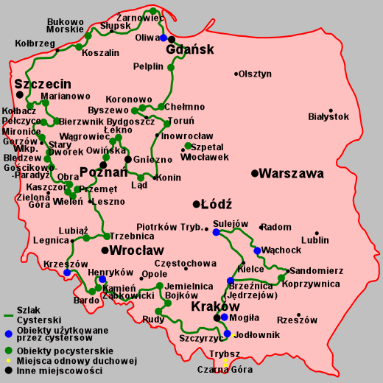
Mapa Polskiego odcinka szlaku cysterskiego
Źródło: http://turystyczneszlaki.pl/szlak-cysterski/
Szlak Romański – jest to Europejski szlak kulturowy, który wiedzie również przez terytorium Polski. Łączy on niezwykle cenne zabytki naszej przeszłości - dziedzictwa kulturowego i duchowego. Architektura romańska powstawała w Polsce w średniowieczu, w okresie od XI-XIII wieku, a wzorowana była głównie na budowlach włoskich i francuskich. Przez Polskę przebiega kilka romańskich tras, które się uzupełniają, a ich długość wynosi łącznie prawie 450 km. Najwięcej romańskich budowli zachowało się w Wielkopolsce, na Dolnym Śląsku, w Małopolsce oraz na Ziemi Świętokrzyskiej. Najważniejszymi budowlami na szlaku są: relikty romańskie na Wawelu w Krakowie, katedra w Poznaniu, katedra w Gnieźnie, ale też kolegiata w Tumie czy zamek w Legnicy, oraz Żarnów i Strońsko w województwie łódzkim. w województwie łódzkim są trzy budowle na szlaku: Kolegiata w Tumie, Kościół św. Idziego w Inowłodzu oraz Opactwo Cysterskie w Sulejowie.
Szlak Grunwaldzki - Dla upamiętnienia 600. Rocznicy Bitwy pod Grunwaldem oznakowano szlak rowerowy, stanowiący część ogólnopolskiego szlaku kulturowego, wiodącego historyczną trasą przemarszu wojsk Jagiełły przed bitwą pod Grunwaldem od Krakowa do miejsca bitwy i Malborka. Trasę przemarszu dokładnie opisał w Kronikach Jan Długosz. Jagiełło szedł na Grunwald z Krakowa przez Kielecczyznę, dalej przez Żarnów, Sulejów, Wolbórz, Lubochnię, Wysokienice i Samice do przeprawy przez Wisłę w Czerwińsku. Łódzki odcinek szlaku rozpoczyna się w Żarnowie, którego wizytówką jest romański kościół św. Mikołaja z XII w. Dalej biegnie do Paradyża, gdzie warto zobaczyć barokowy zespół klasztorny oo. bernardynów z XVIII w., na który składają się bazylika Przemienienia Pańskiego oraz budynki klasztorne, następnie do Aleksandrowa, obok rezerwatu Saksonek, wzdłuż malowniczych terenów Pilicy aż do zespołu klasztornego opactwa cystersów w Sulejowie.
Szlak Plenerów Filmowych - to szlak kulturowy utworzony na terenie województwa łódzkiego, który przebiega przez najciekawsze plenery filmowe w województwie. M.in. przez Łódź, Zgierz, Piotrków Trybunalski, Wolbórz, Sulejów. Zostały też wydane trzy filmowe książki: „Przewodnik filmowy po Łodzi”, „Stawkowy przewodnik filmowy” oraz „Przewodnik filmowy po województwie łódzkim”. w miejscach plenerów filmowych ustawione są tablice informacyjne.
Szlak Frontu Wschodniego I Wojny Światowej - to ogólnopolski szlak kulturowy, który przebiega przez osiem województw (łódzkie, warmińsko-mazurskie, podlaskie, mazowieckie, świętokrzyskie, lubelskie, małopolskie i podkarpackie). Prowadzi przez miejsca walki, cmentarze i materialne ślady I Wojny Światowej na ziemiach polskich. Inicjatorem powstania szlaku jest województwo łódzkie, na terenie którego jest ok. obiektów związanych z I Wojną Światową. w gminie Sulejów na szlaku znalazło się opactwo cystersów, zalew Sulejowski, oraz Sulejowski Park Krajobrazowy.
Szlak Partyzancki - to szlak kulturowy utworzony na terenie województwa łódzkiego, który przebiega przez miejscowości Radomsko - Przedbórz - Sulejów -Polichno -Tomaszów Mazowiecki - Inowłódz - Brudzewice. Na szlaku tym obejrzymy m.in miejsce potyczki partyzanckiej i pierwszego posiedzenia konspiracyjnej Łódzkiej Wojewódzkiej Rady Narodowej w Leśniczówce Ojrzen.
Szlak Rzeki Pilicy - to szlak kulturowy utworzony w województwie łódzkim w dolinie Pilicy. Szlak jest bardzo malowniczy i atrakcyjny zarówno dla turystów pieszych jak i rowerowych łączy atrakcje przyrodnicze z dziedzictwem kulturowym. Szlak zaczyna się w Piotrkowie Trybunalskim, następnie biegnie wokół Zbiornika Sulejowskiego i dalej wzdłuż rzeki Pilicy. Łączy dwa parki krajobrazowe: Sulejowski i Przedborski.

9.6.2. Symbole Miasta i Gminy Sulejów
Herb Sulejowa przedstawia w białej tarczy herbowej typu hiszpańskiego czerwony mur miejski z trzema blankowymi wieżami i otwartą bramą. w prześwicie bramy czarna sylwetka strażnika z halabardą. Środkowa baszta jest najwyższa, dwie boczne, niższe – jednakowej wysokości.

Flaga Sulejowa przedstawia trzy pasy poziome: pas zielony w 3/5 szerokości płata od góry, pas biały 1/5 szerokości płata w środku i pas czerwony 1/5 płata od dołu. Na pasie zielonym w odległości 1/3 długości płata flagi od lewego brzegu umieszczony jest herb Sulejowa. Proporcje flagi wynoszą 5 (wysokość) : 8 (szerokość).
Flaga Sulejowa w symboliczny sposób informuje o terytorium, mieszkańcach oraz władzach samorządowych miasta i gminy. Z tego powodu należy dołożyć wszelkich starań aby jej prezentacje były staranne, estetyczne i godne.


9.6.3. Legendy związane z Miastem i Gminą Sulejów
Legenda o powstaniu kościoła
W miejscu, obecnego usytuowania Zespołu klasztornego opactwa Ojców Opatów Cystersów w Sulejowie – Podklasztorzu dawniej szumiała dzika puszcza, do której nikt nie śmiał zaglądać. Jednak niespodzianie sam książę Kazimierz Sprawiedliwy zawitał do owej puszczy na łowy. w trakcie polowania książę zauważył dorodnego jelenia, którego zamierzał upolować. Jeleń oddalił się jednak nagle skrywając się za powalonym dębem. Wówczas zebrało się na burzę i pociemniało. Bezradny wobec żywiołu Książę wraz ze swoim koniem znalazł schronienie pod drzewem rozmyślając jak odnaleźć drogę powrotną. Nagle rozbłysło światło i poprzez grzmoty Książę usłyszał przesłanie: „Kazimierzu, zbuduj w tym miejscu świątynię, a dożyjesz późnej starości". Władca ukląkł na ziemi i przyrzekł wykonać zadanie. Gdy powstał, znowu rozbłysło światło i po jego obu stronach pojawiło się dwanaście ogromnych lwów. Przerażony Książę usłyszał wtedy: „Nie lękaj się. Promień na niebie i lwy - stróże wskażą ci drogę". Władca posłusznie poszedł, a chcąc móc tu wrócić, zaznaczał drogę połamanymi gałęziami. Gdy ucichła burza i w puszczy pojaśniało, książę usłyszał głos szukających go kompanów. Opowiedział im swoją przygodę i następnego dnia w cudownym miejscu rozpoczął prace nad budową kościoła. Książę Kazimierz wybudował kościół klasztorny i umieścił w nim dwanaście wyrzeźbionych w drewnie lwów.
Legenda o ukrytych skarbach
Od pewnego czasu krążyły słuchy o zbliżającym się pochodzie Tatarów. Ojcowie opaci z klasztoru postanowili ukryć w lochach zgromadzone skarby, aby nie zagrabił ich nieprzyjaciel. Sprowadzono zatem bednarza, któremu kazano zaprzysiąc tajemnicę i zaprowadzono go z zawiązanymi oczami długimi, krętymi korytarzami do izby głęboko pod ziemią, gdzie żaden dźwięk nie dochodził. Wówczas zdjęto mu chustę i ujrzał on przy świetle pochodni siedem dębowych beczek wypełnionych kosztownościami. Dorobił do beczek wieka i wzmocnił obręcze. Po wykonanej pracy został w taki sam sposób wyprowadzony z lochów. Następnej nocy wdarli się do klasztoru Tatarzy. Zakonnicy nie chcieli wydać tajemnicy skarbów i wszyscy poginęli z rąk wroga. Jeden z braci na mękach wskazał bednarza. Ale i ten nic nie wyjawił tajemnicy i został żywcem zamurowany. A skarby dotąd ukryte są w tajemniczych lochach pod Pilicą.
Legenda o dobrej wodzie
W dolinie otoczonej wzgórzami nieopodal Zespołu klasztornego opactwa Ojców Opatów Cystersów w Sulejowie – Podklasztorzu wypływa niewielkie źródełko, o właściwościach leczniczych. Kiedy Tatarzy podczas najazdu spalili klasztor, przerażona ludność z podgrodzia uciekła w otaczające lasy. Jeźdźcy tatarscy w celu zagłady konno podążyli za nimi. Wydawało się, że nic nie powstrzyma nieprzyjaciela. Jednak nagle rozpętała się ulewa zasłaniając ukrytą w lasach ludność. Wówczas również gwałtownie wezbrała woda źródełka uderzając na wroga potężną falą, powodując zatonięcia Tatarów. Od tego momentu źródlana woda stała się „dobrą wodą" a okoliczni mieszkańcy wierzą w jej leczniczą moc przemywając nią oczy podczas choroby oczekując uzdrowienia. Do czasów I wojny światowej, w Wielki Poniedziałek w kierunku źródełka podążała procesja dziękczynna za cudowne ocalenie.
Legenda o pająku trucicielu
Pewnego wieczoru ojcowie opaci siedzieli w refektarzu, słuchali Pisma Świętego, a potem udali się na wieczerzę. Nagle najstarszy z zakonników pobladł i osunął się z jękiem na kamienną posadzkę. Lekarz klasztorny nic już nie mógł zaradzić i chory mnich zmarł w męczarniach. Zaczęto badać przyczynę wypadku, który zdarzył się nie po raz pierwszy, i to zawsze zakonnikowi siedzącemu w tym miejscu. Po długich obserwacjach znaleziono przyczynę: olbrzymi pająk, ukryty w szczelinie drewnianej belki, zsuwał się w mroku na jadło i zatruwał posiłek swojej ofiary.
Z obszaru miasta i gminy Sulejów wywodzi się jeszcze wiele innych ciekawych legend m.in legenda “O obrazie, który płakał”, legenda “O założeniu Witowa” oraz legenda o powstaniu kultu “Świętych Norbertanek Witowskich”.
9.6.4. Produkty regionalne
Obecnie na krajowej liście produktów regionalnych Ministerstwa Rolnictwa i Rozwoju Wsi pośród 91 produktów z terenu województwa łódzkiego figuruje jeden produkt z terenu Gminy Sulejów – kiełbasa Bilska, ponadto bułki opackie wypiekane przez lokalną piekarnię traktowane są jako tradycyjny produkt lokalny.
9.7 Najcenniejsze elementy dziedzictwa kulturowego Miasta i Gminy Sulejów
Najcenniejszym elementem dziedzictwa kulturowego Gminy Sulejów jest opactwo cystersów w Sulejowie - Podkasztorzu. Klasztor cystersów w Sulejowie – Podklasztorzu powstał na przełomie XII i XIII. Jest to jedyny obiekt pocysterski na terenie Łódzkiego leżący również na przebiegu Szlaku Romańskiego i Cysterskiego. Klasztor w Sulejowie jest unikatowy w skali krajowej. Cechą wyróżniającą dawne opactwo spośród innych obiektów cysterskich w Polsce jest zachowany system umocnień, które powstawały od XIV do XVI w. Początki zakonu cystersów w Sulejowie sięgają XII w. Wówczas w 1177 r. książę Kazimierz Sprawiedliwy nadał Sulejów oraz otaczające włości klasztorowi cystersów z Morimond. Teren, na którym ulokowano francuskich cystersów leżał w dolinie Pilicy na szlaku handlowym. Jednocześnie było to czwarte po Jędrzejowie, Koprzywnicy i Wąchocku miejsce w Polsce, w którym osiedlili się cystersi. w XIII w. opactwo było jednym z najzamożniejszych w kraju. Zakonnicy pomnażali swój majątek dzięki uprawnieniom gospodarczym m. in. pobieraniu dziesięciny, cła, organizacji targów, kontroli handlu, łowieniu zwierząt.
Położony w malowniczej dolinie Pilicy klasztor do czasów współczesnych nie przetrwał w całości. Jednak zachowało się jego wschodnie skrzydło, w tym zakrystia i kapitularz, ruiny późno romańskiego, południowego i zachodniego skrzydła opactwa, wreszcie część dziś najbardziej imponująca wyglądem, ale i najnowsza do której należą mury obronne z basztami i bramami, arsenał, budynki mieszkalne i gospodarcze.
W obrębie murów znajduje się późnoromański kościół p.w. św. Tomasza pochodzący z pocz. XIII wieku, budynki klasztorne z najcenniejszym kapitularzem, w którym obecnie znajduje się muzeum prezentujące historię opactwa. Obronność obiektu podkreśla system murów, który zachował się w bardzo dobrym stanie, wraz z wyróżniającymi się Basztą Mauretańską, Wieżą Rycerską, Wieżą Attykową, Bramą Krakowską, Bramą Muzyczną, Wieżą Opacką. Do dnia dzisiejszego obiekt użytkowany jest przez cystersów, a częściowo został zaadaptowany na hotel oferujący powrót do przeszłości poprzez organizowanie walk rycerskich.
Na opisywanym terenie znajdują się również zabytki archeologiczne: osada z okresu wczesnego średniowiecza oraz cmentarzysko z późnego średniowiecza.
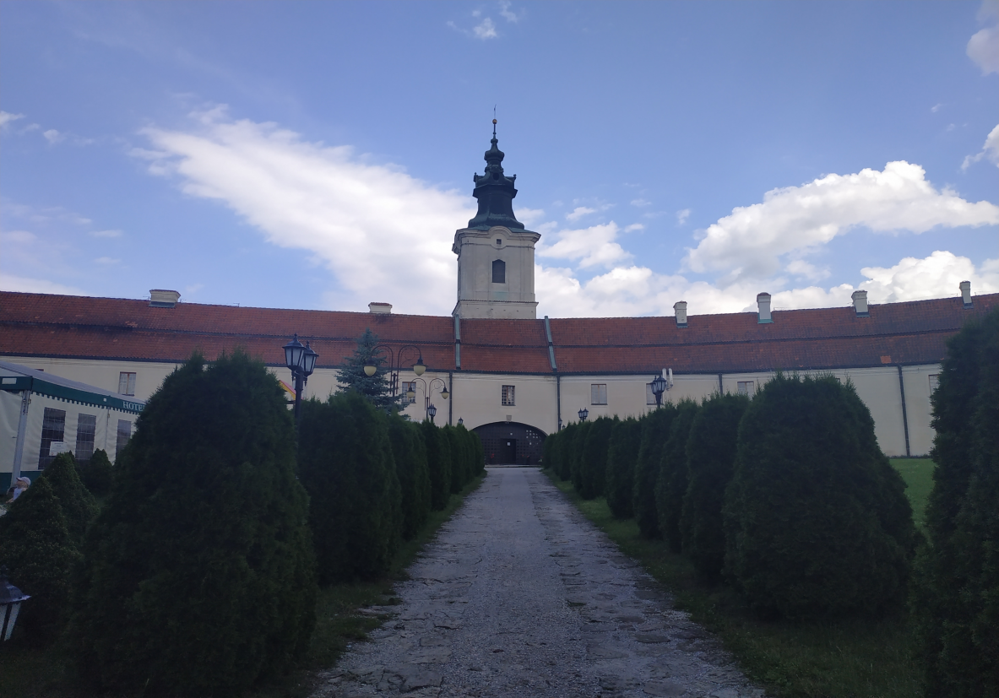
Opactwo Cystersów Sulejów - Podkasztorze
Kolejnym bardzo cennym zabytkiem na terenie Gminy Sulejów jest zespół klasztorny norbertanów w Witowie. Zakon Norbertanów działa w Witowie od XII w. Z tego okresu pochodzi budynek klasztorny oraz kościół św. Małgorzaty. Wnętrze jest bogato zdobione, utrzymane w stylu rokokowym. Do zespołu należy także gotycka wieża obronna z XV w.
Budynek klasztorny był wielokrotnie przebudowywany. Około 1860 r. część budynków klasztornych została wyburzona z powodu zniszczeń dokonanych przez Rosjan. Do dzisiaj zachowało się tylko jedno skrzydło, w którym znajduje się plebania parafii w Witowie. Zespół jest wpisany do Rejestru Zabytków.
Zespół klasztorny stanowi przykład barokowej architektury zachowanej bez znaczących przekształceń zarówno w partii sakralnej, jak mieszkalnej i gospodarczej. w obrębie klasztoru zachowały się także elementy starsze, gotyckie w postaci wieży obronnej, które stanowią świadectwo kilkusetletniej tradycji miejsca i obecności Norbertanów w Witowie.
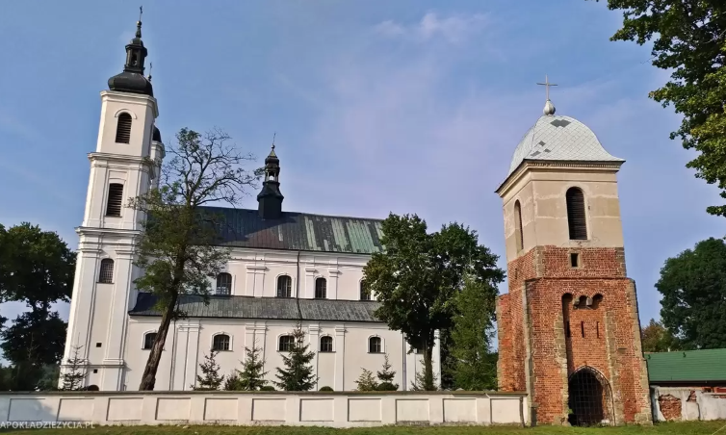Kościół Św. Małgorzaty wraz z wieżą obronną w zespole klasztornym norbertanów w Witowie
Zarówno zespół opactwa cystersów w Sulejowie-Podklasztorzu jak i zespół klasztorny norbertanów w Witowie zostały uznane w Planie Zagospodarowania Województwa Łódzkiego oraz Wojewódzkim Programie Opieki nad Zabytkami za obiekty reprezentatywne.
Poza w/w szczególnie cennymi zabytkami zlokalizowanymi na terenie Gminy Sulejów należy zwrócić również uwagę na takie obiekty jak: Kościół Parafialny rzymsko-kat.i pw. Św. Floriana w Sulejowie oraz Kościół rzymsko-kat. szpitalny ob. kaplica p.w. NMP zw. Ligęzów.
Spośród obiektów ujętych w gminnej ewidencji zabytków Gminy Sulejów na uwagę zasługują zachowane dworce kolejki wąskotorowej występujące w: Przygłowie, Sulejowie i Uszczynie. Przy czym najokazalszy jest obiekt dworca w Sulejowie. Wszystkie zachowały dość dobry stan techniczny, obecnie pełniąc funkcję mieszkalną.
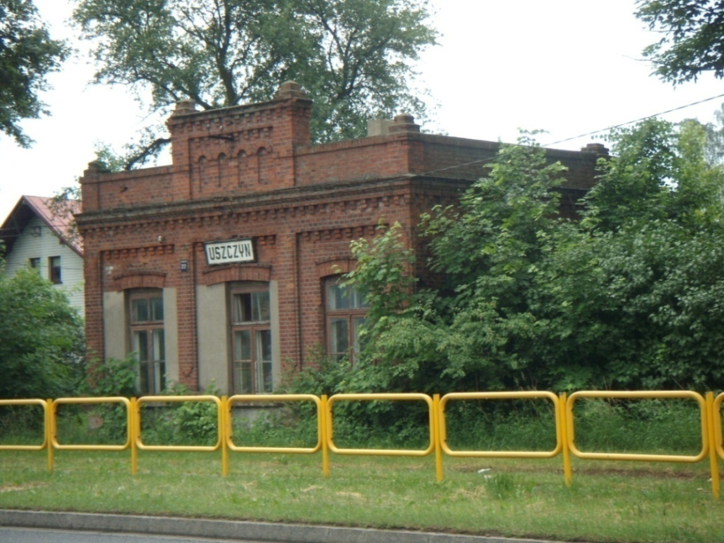
Dworzec w Uszczynie
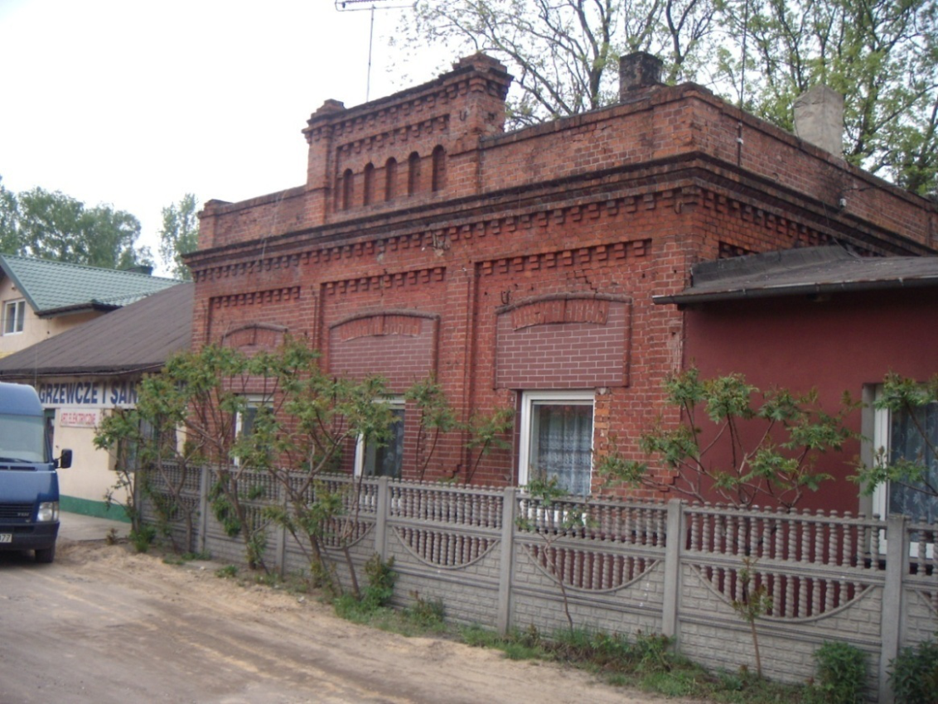
Dworzec w Przygłowie
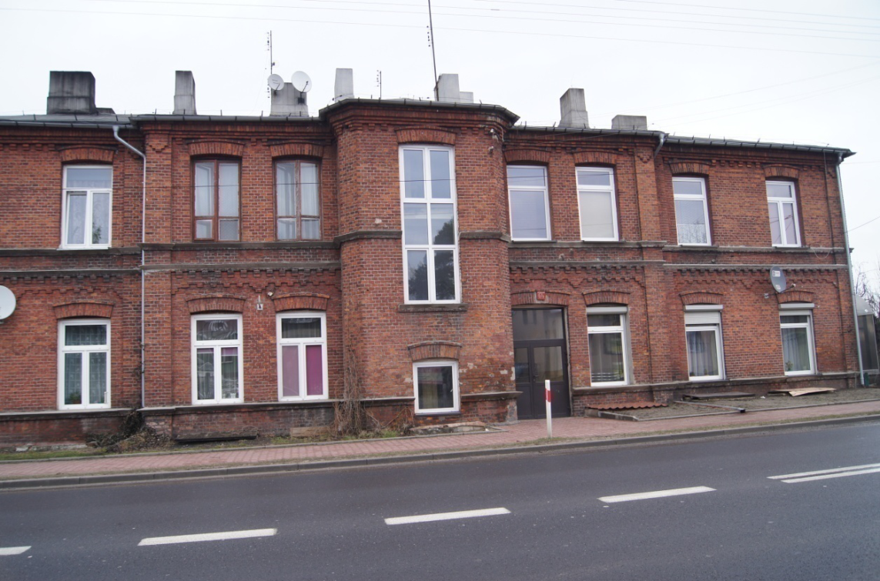
Dworzec w Sulejowie
Na terenie gminy znajdują się również cenne relikty po przemyśle wapienniczym, niestety są one w bardzo złym stanie technicznym, ze względu na brak działań konserwacyjnych i zabezpieczających popadają w ruinę, niedługo na stałe mogą zniknąć z krajobrazu gminy.
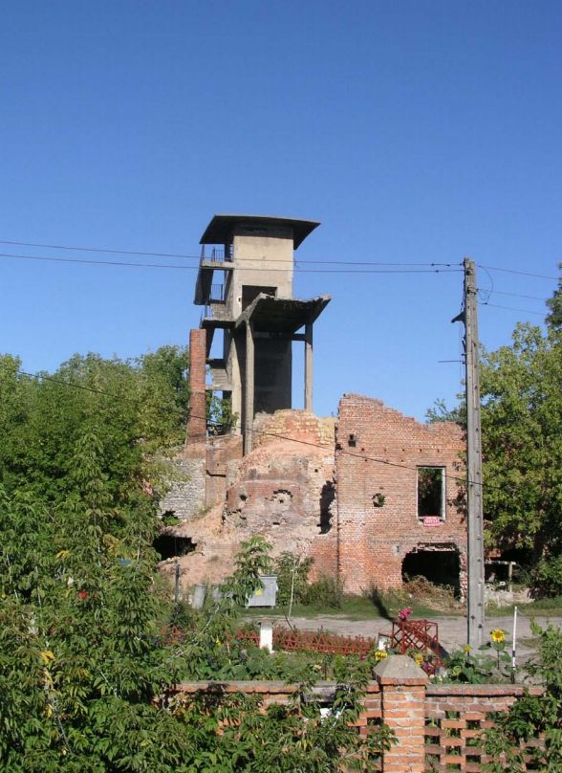
Piec wapienniczy „Wiktor” - zdjęcie archiwalne 2011
Charakterystycznym elementem Gminy Sulejów jest również występowanie wielu kapliczek kultu religijnego. w gminnej ewidencji zabytków zamieszczono 12 z nich. Z czego dwie figurują w rejestrze zabytków. Do najbardziej charakterystycznych należy kapliczka św. Jana Nepomucena w Witowie.
Omawiając najcenniejsze elementy dziedzictwa kulturowego gminy Sulejów nie można zapomnieć o unikalnym dziedzictwie niematerialnym, na które składa się bogata historia, liczne legendy i tradycje, potrawy regionalne i przepisy cysterskie, szlaki kulturowe oraz cyklicznie organizowane imprezy kulturowe.

BILANS WALORÓW DZIEDZICTWA KULTUROWEGO GMINY SULEJÓW
W wyniku przeprowadzonej analizy zasobów i walorów dziedzictwa kulturowego Miasta i Gminy Sulejów można wskazać następujące elementy bilansu - analizy SWOT w zakresie dziedzictwa kulturowego.
Mocne strony
- bogata historia obszaru, wysoka kultura niematerialna - tradycje regionu, przekazywanie wielu legend,
- zabytki wysokiej rangi: Zespół Opactwa Cystersów w Sulejowie - uznany za pomnik historii (1 z 4 obiektów na terenie województwa łódzkiego uznanych za pomnik historii) oraz Zespół Opactwa Ojców Norbertanów w Witowie,
- występowanie zabytkowych układów przestrzennych: jednego urbanistycznego Sulejowa i 7 ruralistycznych,
- wyznaczenie na terenie gminy ważnych w skali europy, kraju i regionu szlaków kulturowych – cysterskiego i romańskiego,
- prowadzenie procesu rewitalizacji w centrum Sulejowa,
- występowanie wielu cennych kapliczek, w tym charakterystycznej Św. Jana Nepomucena,
- duża liczba obiektów zabytkowych na terenie gminy,
- bogata gama imprez o charakterze kulturowym (średniowieczna biesiada rodzinna, dożynki gminne, noc świętojańska),
- występowanie muzeum,
- bogate tradycje związane z wydobywaniem wapieni,
- zachowane relikty oraz pamięć po przemyśle wapienniczym i kolejce wąskotorowej, które dawniej napędzały rozwój gminy,
- zachowane ślady wielokulturowości gminy,
- tradycje kulinarne,
- dbałość o dziedzictwo niematerialne (liczne publikacje promujące historię i turystykę, sesje naukowe, inscenizacje historyczne),
- działalność Miejskiego Ośrodka Kultury oraz Miejskiej Biblioteki Publicznej w Sulejowie (wraz z filiami),
- utrzymywanie kontaktów z zagranicznymi miastami partnerskimi,
- działalność kół gospodyń wiejskich i zespołu “Piliczanie”,
- udział gminy Sulejów w Związkach Regionalnych,
- otwarcie skansenu Ziemi Łazowskiej we wsi Łazy-Dąbrowa,
- oznakowanie obiektów zabytkowych i atrakcji turystycznych,
- systematyczne sporządzanie gminnych dokumentów strategicznych mających na celu polepszenie stanu zachowania oraz promocję dziedzictwa kulturowego Gminy Sulejów – lokalny program rewitalizacji, strategia rozwoju turystyki i kultury w gminie Sulejów, strategia promocji gminy Sulejów.
Słabe strony
- niewystarczająca promocja pomnika historii – zespołu opactwa cystersów oraz brak planu zarządzania zabytkiem,
- zły stan techniczny części obiektów zabytkowych wchodzących w skład zespołu opactwa cystersów uznanego za pomnik historii,
- brak strony internetowej muzeum przy opactwie cystersów oraz promocji tego obiektu,
- niewystarczająca promocja “Skansenu Wsi Łazowskiej”,
- zniszczenie zabytków po przemyśle wapienniczym - wapienników i układu kolejki wąskotorowej,
- brak rewaloryzacji cmentarzy innych wyznań,
- brak użytkowania niektórych obiektów zabytkowych,
- brak publicznie dostępnej zintegrowanej informacji o obiektach zabytkowych gminy, w tym punktów informacji turystycznej,
- brak świadomości mieszkańców i zarządców zabytków o występowaniu obiektów zabytkowych (zwłaszcza archeologicznych),
- niewystarczające działania podtrzymujące pamięć o cmentarzach cholerycznych i żydowskim dziedzictwie (wyburzona synagoga, zniszczony cmentarz),
- nieaktualne studium uwarunkowań i kierunków zagospodarowania przestrzennego,
- brak miejscowych planów zagospodarowania przestrzennego dla większości zabytkowych układów przestrzennych oraz obiektów zabytkowych.
Szanse
- promocja pomnika historii zespołu opactwa cystersów Sulejowie,
- wpis pomnika historii zespołu opactwa cystersów w Sulejowie na Listę Światowego Dziedzictwa UNESCO,
- podniesienie znaczenia Sulejowa z wojewódzkich dokumentach strategicznych z ośrodka historycznego o randze lokalnej na ośrodek o randze ponadregionalnej,
- rewitalizacja historycznej tkanki Sulejowa, wykorzystanie możliwości finansowania ochrony zabytków z różnych źródeł - środków unijnych, z budżetu państwa i samorządu województwa,
- zachowanie i odtworzenie obiektów po przemyśle wapienniczym,
- współpraca z organizacjami dająca szansę odnowy zabytków na Szlaku Cysterskim i Romańskim,
- podniesienie atrakcyjności obszaru poprzez budowę osad, skansenów, kreowanie produktów i imprez o charakterze kulturowym,
- budowa powiązań funkcjonalno-przestrzennych między centrum Sulejowa a Podklasztorzem, w tym budowa kładek pieszych umożliwiających wygodne przemieszczanie się mieszkańców i turystów między rynkami w Sulejowie oraz między opactwem cystersów a terenami rekreacyjnymi po drugiej stronie Pilicy,
- edukacja regionalna mieszkańców,
- wykorzystanie obiektów zabytkowych na cele komercyjne,
- rozwój turystyki poznawczej w oparciu i dziedzictwo kulturowe oraz walory krajobrazowe gminy,
- stworzenie bazy noclegowo-gastronomicznej stanowiącej zaplecze do rozwoju turystyki kulturowej na terenie gminy,
- wypracowanie form współpracy jednostek działających na rzecz ochrony zabytków - organów rządowych, samorządowych i organizacji społecznych,
- wykreowanie markowego produktu opartego na kulturze i tradycji cysterskiej,
- stworzenie strony internetowej oraz portali w mediach społecznościowych promujących dziedzictwo kulturowe na terenie gminy,
- dokumentowanie i cyfryzacja dziedzictwa niematerialnego w celu promocji gminy Sulejów,
- upamiętnienie i promocja zabytków oraz ważnych wydarzeń w dziejach gminy Sulejów poprzez stawianie pamiątkowych tablic informacyjnych,
- stworzenie oferty wycieczkowej dla szkół opartej na dziedzictwie kulturowym oraz walorach krajobrazowo-przyrodniczym Gminy Sulejów,
- możliwość włączania się w krajowe, wojewódzkie programy promocji.
Zagrożenia
- niewłaściwe zarządzanie pomnikiem historii i brak prac konserwatorskich,
- złożona struktura własnościowa opactwa cystersów w Sulejowie-Podklasztorzu,
- niszczenie i utrata wartości zabytkowych obiektów wpisanych do rejestru zabytków i do gminnej ewidencji zabytków,
- niedostosowanie sposobu użytkowania niektórych obiektów zabytkowych do ich charakteru,
- utrudnienia w pozyskiwaniu środków na ochronę i zachowanie zabytków,
- niewystarczające środki finansowe w stosunku do potrzeb na ochronę i rewaloryzację obiektów i obszarów zabytkowych,
- brak opieki nad zapomnianymi cmentarzami i miejscami pamięci narodowej,
- brak ochrony obiektów związanych z dawnym młynarstwem,
- degradacja stref ekspozycji od obiektów zabytkowych oraz zanikanie zabytkowych cech układów przestrzennych poprzez rozlewanie się zabudowy powstającej na podstawie decyzji o warunkach-zabudowy,
- nieprawidłowe przeprowadzenie procesu rewitalizacji, ograniczające się jedynie do dokonania remontów.
Obszar Gminy Sulejów w zakresie walorów i zasobów dziedzictwa kulturowego i tożsamości regionalnej posiada bardzo duży potencjał. Ma to związek z wysokimi walorami krajobrazu kulturowego, bogatą historią, istnieniem wielu cennych obiektów reprezentujących poszczególne style architektoniczne od romańskiego począwszy. Lokalizacja na terenie gminy pomnika historii oraz przebieg europejskich szlaków kulturowych stanowi silny potencjał terenu.
Wśród słabych stron dziedzictwa kulturowego gminy zwraca uwagę na niewystarczającą promocja oraz brak planu zarządzania pomnikiem historii – zespołem opactwa cystersów. Brak środków na konserwację i rewaloryzację zespołu powoduje niszczenie jednego z najcenniejszych zabytków w Polsce. Niewątpliwie słabą stroną jest również degradacja i niszczenie zabytkowych obiektów związanych z przemysłem wapienniczym oraz kolejowym. Jeśli nie zostaną podjęte działania w celu ratowania obiektów nieodwracalnie znikną one z krajobrazu, tak jak stało się z linia kolejki wąskotorowej, po której pozostały tylko budynki stacyjne. Poważnym zagrożeniem jest też brak planów zagospodarowania przestrzennego dla większości zabytkowych układów przestrzennych oraz obiektów zabytkowych. Sytuacja ta powoduje, że gmina urbanizuję się na podstawie decyzji o warunkach zabudowy, które są narzędziem jednostkowym nie kształtującym przestrzeni w sposób spójny, zapewniający należytą ochronę układom i obiektom zabytkowym. Rozwój dalszej zabudowy na terenie gminy na podstawie decyzji o warunkach – zabudowy może doprowadzić do rozlewania się zabudowy na obszarze cennych założeń urbanistycznych i ruralistycznych, powodując utratę ich cech zabytkowych, oraz na obszarach stref ochrony ekspozycji od cennych zabytków, które powinny być wyłączone z zabudowy w miejscowych planach zagospodarowania przestrzennego.

ZAŁOŻENIA GMINNEGO PROGRAMU OPIEKI NAD ZABYTKAMI MIASTA I GMINY SULEJÓW
W wyniku przeprowadzonej analizy należy stwierdzić, że Gmina Sulejów posiada bogate walory dziedzictwa kulturowego, które należy chronić, odpowiednio wykorzystywać, udostępniać społeczeństwu i promować. Biorąc pod uwagę wymogi płynące z ustawy o ochronie zabytków i opiece nad zabytkami z 2003 roku i uwzględniając zbilansowane zasoby i wartości należy stwierdzić, iż Gminy Program Opieki nad Zabytkami dla Gminy Sulejów musi uwzględniać:
- ochronę walorów i wartości materialnych i niematerialnych przy jednoczesnym ich wykorzystaniu jako czynnik rozwoju obszaru Miasta i Gminy Sulejów
W tym celu należy prowadzić działania zmierzające do :
- wpisania pomnika historii – zespołu opactwa cystersów na Listę Światowego Dziedzictwa UNESCO,
- rewitalizacji historycznych układów przestrzennych z jednoczesnym ich wykorzystaniem jako przestrzeń publiczną przyjazną mieszkańcom, stanowiącą serce miejscowości,
- dalszej rewaloryzacji cennych zespołów sakralnych – klasztornych oraz zabytków poprzemysłowych,
- zachowania krajobrazu kulturowego oraz bogatego dziedzictwa kulturowego,
- adaptacji obiektów i obszarów zabytkowych na cele edukacyjne, kulturalne, społeczne oraz turystyczne,
- tworzenia nowych atrakcji w oparciu o zasoby dziedzictwa kulturowego Gminy Sulejów,
- wzrostu identyfikacji mieszkańców z kulturą regionu i uczestnictwo w wydarzeniach kulturalnych prowadzących do kreowania piotrkowskiego podregionu kulturowego,
- poprawy społecznej akceptacji do konieczności ochrony zabytków i dziedzictwa,
- promocji zasobów i walorów dziedzictwa kulturowego Miasta i Gminy Sulejów.
W tym celu należy prowadzić działania prowadzące do upowszechniania wyjątkowego dziedzictwa kulturowego Gminy Sulejów poprzez:
- edukację regionalną mieszkańców,
- promocję pomnika historii,
- wydawnictwa i programy edukacyjne,
- digitalizację walorów i zasobów dziedzictwa kulturowego,
- kontynuację opracowywania wirtualnej panoramy zabytków,
- utworzenie strony internetowej oraz „fanpejdżów” na portalach społecznościowych dotyczących dziedzictwa kulturowego gminy,
- nawiązanie współpracy z uczelniami wyższymi w zakresie prac nad badaniem i promocją dziedzictwa kulturowego Sulejowa,
- nawiązanie współpracy z organizacjami działającymi na rzecz ochrony zabytków,
- organizację imprez o charakterze kulturowym.

11.1 NAJWAŻNIEJSZE ASPEKTY OCHRONY WARTOŚCI KULTUROWYCH GMINY SULEJÓW
Miasto i Gmina Sulejów dysponuje niezwykle cennym dziedzictwem kulturowym w tym nieprzeciętnymi walorami krajobrazowymi co predysponuje do aktywizacji mieszkańców w sferze zachowania zabytków. Gmina Sulejów podejmie działania w następujących zakresach strategicznych:
- Zachowanie tożsamości regionalnej
- kształtowanie lokalnej dumy,
- kreowanie lokalnych produktów regionalnych,
- integracja kulturalna mieszkańców,
- edukacja mieszkańców o bogactwie lokalnego dziedzictwa,
- Wykorzystanie dziedzictwa kulturowego dla rozwoju gospodarczego Gminy:
- dalszą rewitalizację i rewaloryzację obszarów,
- ochrona zasobów dziedzictwa kulturowego,
- promocję obiektów o wysokiej randze – pomnika historii - Opactwa Cystersów w Sulejowie w skali regionu, kraju i Europy,
- kształtowanie wizerunku Gminy Sulejów jako obszaru o unikatowym dziedzictwie kulturowym,
- wspieranie posiadaczy obiektów zabytkowych w działaniach mających na celu poprawę stanu obiektów i ich wykorzystania na cele kulturalne, edukacyjne i społeczne,
- kreowanie produktów turystyki kulturowej.
Wszelkie przewidywane działania w zakresie ochrony dziedzictwa kulturowego należy rozpatrzyć w następujących ujęciach:
- Studia badawcze - wspieranie przeprowadzania prac studialnych w celu poprawy stanu obiektów i obszarów zabytkowych, w tym nawiązanie współpracy z uczelniami wyższymi i wspólne przeprowadzanie projektów,
- Digitalizacja zasobów i walorów - dalsze cyfrowe upowszechnienie dziedzictwa kulturowego Gminy Sulejów na stronach internetowych oraz geoportalach branżowych,
- Ochrona i zachowanie obiektów i obszarów zabytkowych – dalsze prowadzenie prac w zakresie rewitalizacji zabytkowych układów przestrzennych, prowadzenie prac w zakresie rewaloryzacji założeń zieleni, przeprowadzenie prac obiektów zabytkowych z adaptacją na cele turystyczne, kulturalne, edukacyjne i społeczne,
- Edukacja regionalna mieszkańców poprzez organizację rekonstrukcji wydarzeń historycznych, imprez kulturowych, upowszechnianie wiedzy o dziedzictwie Miasta i Gminy Sulejów w lokalnych mediach, cykliczne artykuły, organizowanie wystaw, programy edukacji regionalnej w szkołach,
- Aktywizacja - pobudzanie aktywności mieszkańców w działaniach na rzecz ochrony dziedzictwa poprzez organizację konkursu na najciekawsze zdjęcie krajobrazu kulturowego gminy, najlepiej zachowany obiekt lub obszar zabytkowy, organizacje konkursów plastycznych oraz wiedzy na temat dziedzictwa kulturowego w gminie w szkołach podstawowych, włączenie organizacji społecznych i Lokalnych Grup Działania do wspólnych starań prowadzących do polepszenia stanu dziedzictwa kulturowego,
- Kreowanie rozwoju turystyki kulturowej - wykorzystanie walorów dziedzictwa Szlaków Kulturowych Romańskiego i Cysterskiego dla rozwoju produktów turystycznych,
- Promocja - wzrost aktywności w zakresie promocji i popularyzacji walorów kulturowych, wydanie folderów z informacją o zabytkach Gminy Sulejów, upowszechnianie regionalnych produktów, kreowanie pamiątek z wizerunkiem dziedzictwa Sulejowa.
- Współpraca z samorządem województwa, Wojewódzkim Konserwatorem Zabytków
w zakresie ochrony i zachowania obiektów i obszarów zabytkowych oraz tożsamości regionalnej, poprzez wspólne realizowanie projektów mające na celu budowanie przewagi konkurencyjnej regionu poprzez wkład rozwój potencjału turystycznego i kulturalnego.

11.2 CELE KIERUNKI DZIAŁANIA
Cel strategiczny
Pomnik historii i cenne dziedzictwo kulturowe Gminy Sulejów podstawą dumy i motywem rozwoju
Cel operacyjny
Promocja i rewaloryzacja dziedzictwa kulturowego, w szczególności pomnika historii – zespołu opactwa cystersów, jako motyw do rozwoju społeczno-gospodarczego gminy
Gmina Sulejów posiada bardzo cenne dziedzictwo kulturowe, na jej terenie zlokalizowany jest Zespół Opactwa Cystersów – uznany przez Prezydenta RP za pomnik historii. Zasoby dziedzictwa kulturowego w dobie gospodarki rynkowej posiadają nie tylko wartość historyczną, ale także wymierną wartość ekonomiczną, decydującą o potencjale gospodarczym. Tak więc świadome zarządzanie tymi zasobami i ich skuteczne wykorzystanie w połączeniu z promocją może przyczynić się do rozwoju Miasta i Gminy Sulejów. Zahamowanie procesu degradacji zabytków i doprowadzenie do poprawy stanu ich zachowania jest podstawowym działaniem chroniącym dziedzictwo kulturowe gminy.
Dziedzictwo kulturowe materialne i niematerialne w dużej mierze kształtuje świadomość oraz współczesną kulturę. Dlatego też należy je zachować, chronić i pielęgnować ze szczególnym uwzględnieniem elementów decydujących o tożsamości i specyfice regionalnego dziedzictwa.

DZIAŁANIE 1
Tworzenie zintegrowanego systemu ochrony i zarządzania dziedzictwem kulturowym
ZADANIA | SPOSÓB WERYFIKACJI
Podjęcie działań zmierzających do wpisania pomnika historii – zespołu opactwa Cystersów w Sulejowie na listę Światowego Dziedzictwa UNESCO | Monitoring działań, które zrealizowano/zaplanowano
Tworzenie uwarunkowań prawnych i programowych dla skutecznej ochrony dziedzictwa kulturowego | Monitoring sporządzanych dokumentów programowych oraz prawa miejscowego
Tworzenie oraz udostępnianie cyfrowych baz danych oraz zasobów | Monitoring działań, które zrealizowano/zaplanowano, wartość poniesionych/zaplanowanych środków
Współpraca z instytucjami oraz osobami fizycznymi działającymi na rzecz dziedzictwa kulturowego | Z kim współpracowano, w jakim zakresie, jakie działania zostały zrealizowane/zaplanowane
Nawiązanie współpracy ze szkołami oraz uczelniami wyższymi w zakresie ochrony i promocji dziedzictwa kulturowego | Z kim współpracowano, w jakim zakresie, jakie działania zostały zrealizowane/zaplanowane
Poprawa bezpieczeństwa i dostępności zabytków | Monitoring działań, które zrealizowano/zaplanowano, wartość poniesionych/planowanych środków
DZIAŁANIE 2
Poprawa stanu zachowania zabytków oraz atrakcyjności krajobrazu kulturowego
ZADANIA | SPOSÓB WERYFIKACJI
Kontynuacja rewitalizacji historycznej tkanki Sulejowa | Monitoring prac, które zrealizowano/zaplanowano, wartość poniesionych/planowanych środków
Kontynuacja rewitalizacji historycznych układów ruralistycznych | Czy i na co pozyskano fundusze,  Monitoring prac, które zrealizowano/zaplanowano, wartość poniesionych/planowanych środków
Poprawa jakości przestrzeni publicznych i stworzenie powiązań funkcjonalno-przestrzennych między centralną częścią miasta Sulejów a Zakonem Cystersów na Podklasztorzu | Czy i na co pozyskano fundusze,  Monitoring prac i działań, które zrealizowano/zaplanowano, wartość poniesionych/planowanych środków,
Poprawa stanu obiektów ujętych w gminnej ewidencji zabytków oraz adaptacja zabytków na nowe funkcję | Czy i na co pozyskano fundusze,  Liczba obiektów przy których wykonano prace konserwatorskie,  Monitoring prac, które zrealizowano/zaplanowano, wartość poniesionych/planowanych środków,
Kontynuacja rewaloryzacji zabytkowych układów zieleni | Czy i na co pozyskano fundusze,  Monitoring prac i działań, które zrealizowano/zaplanowano, wartość poniesionych/planowanych środków,
DZIAŁANIE 3
Rozwój turystyki kulturowej w oparciu o dziedzictwo kulturowe i walory krajobrazowe Gminy Sulejów
ZADANIA | SPOSÓB WERYFIKACJI
Promocja pomnika historii Opactwa Cystersów w Sulejowie | Monitoring działań promocyjnych, które zrealizowano/zaplanowano, jakie jednostki brały udział w realizacji zadania, wartość poniesionych środków
Promocja i rozwój istniejących szlaków kulturowych | Monitoring działań promocyjnych, które zrealizowano/zaplanowano, jakie jednostki brały udział w realizacji zadania, wartość poniesionych środków
Rozwój turystyki poznawczej opartej na dziedzictwie kulturowym | Monitoring prac i działań, które zrealizowano/zaplanowano, jakie jednostki brały udział w realizacji zadania, wartość poniesionych środków
Promocja zabytków gminy Sulejów | Monitoring działań promocyjnych, które zrealizowano/zaplanowano, jakie obiekty promowano, gdzie i w jakiej formie, jakie jednostki brały udział w realizacji zadania, wartość poniesionych środków
Kreowanie markowego produktu „Sulejów spotkanie z kulturą cysterską” | Monitoring działań które zrealizowano/zaplanowano, jakie jednostki brały udział w realizacji zadania, wartość poniesionych środków
Działanie 4
Kreowanie poczucia tożsamości regionalnej
ZADANIA | SPOSÓB WERYFIKACJI
Kontynuacja opracowywania zbioru legend, broszur i publikacji związanych z dziedzictwem kulturowym Miasta i gminy Sulejów | Monitoring powstających publikacji, wartość poniesionych środków
Organizacja i promocja imprez o charakterze kulturowym | Monitoring liczby imprez, które się odbyły, liczba uczestników biorących udział w imprezach, poniesione środki
Wykreowanie pamiątek regionalnych | Jakie pamiątki zostały wykreowane, gdzie można je nabyć
Wpisanie specjałów lokalnych na ministerialną listę krajowych produktów regionalnych i promocja specjałów regionalnych | Jakie specjały zostały wpisane na listę, monitoring działań promocyjnych – gdzie i jaka promocja, poniesione środki
Rekomendacja zgłoszenia tradycji wypalania wapna na Regionalną Listę Niematerialnego Dziedzictwa oraz inwentaryzacja obiektów po przemyśle wapienniczym | Monitoring działań, które zostały wykonane/zaplanowane
Szczegółowy zakres działań:
DZIAŁANIE 1
Tworzenie zintegrowanego systemu ochrony i zarządzania dziedzictwem kulturowym
W celu zachowania cennego dziedzictwa kulturowego Gminy Sulejów są kreowane odpowiednie warunki i procedury postępowania wspierające rewitalizację, rewaloryzację i remonty obszarów i obiektów zabytkowych. Niezwykle istotne jest stworzenie odpowiednich warunków prawnych i programowych dla skutecznej ochrony dziedzictwa kulturowego, które zapewnią możliwość przeprowadzenia kompleksowych działań zmierzających do rewaloryzacji obiektów zabytkowych. Kolejnym krokiem jest efektywne zarządzanie dziedzictwem kulturowym. Należy prowadzić skuteczne działania w celu pozyskania funduszy ze środków zewnętrznych.
ZADANIA:
- Podjęcie działań zmierzających do wpisania pomnika historii – zespołu opactwa cystersów w Sulejowie na listę Światowego Dziedzictwa UNESCO
W Polsce za pomniki historii zostało uznanych 105 zabytków spośród 70 tysięcy obiektów wpisanych do rejestru zabytków. w założeniu pomniki historii to najcenniejsze obiekty w polskim zasobie zabytków. System oceny i kwalifikacji zabytkowych obiektów do uznania za pomnik historii jest bezpośrednio oparty o wymagania sformułowane dla procedury wpisania na Listę Światowego Dziedzictwa UNESCO. To uzasadnia ustawowy zapis, że nowe kandydatury proponowane przez Polskę na Listę Światowego Dziedzictwa Kulturowego powinny być wybierane spośród pomników historii.
Atrakcyjność i stan zachowania pomników historii ma wpływ na kształtowanie wizerunku całego zasobu polskiego dziedzictwa, czyli dorobku polskiej kultury. Pomniki historii to niewielka grupa najcenniejszych zabytków w Polsce, wyróżniona nadaniem im formy najwyższej ochrony konserwatorskiej, przez rozporządzenie prezydenta RP. Wartość i znaczenie tych zabytków powinny być odzwierciedlone w najwyższej jakości ochronie i konserwacji, ponieważ stanowią one wizytówkę polskiego dziedzictwa kulturowego.
Niestety w Polsce nie działa sprawnie system zarządzania pomnikami historii, brak jest wsparcia o charakterze systemowym, oraz instrumentów prawnych i finansowych pozwalających efektywnie zarządzać pomnikiem historii. Ważnym zadaniem zapewniającym odpowiedni standard ochrony pomnikom historii powinno być wprowadzenie obowiązku opracowania planu zarządzania. Obowiązek ten powinien być przeniesiony z systemu Światowego Dziedzictwa UNESCO, zgodnie z logiką przeniesienia kwalifikacji kandydatur pomników historii. Działania przy pomnikach historii odbywają się w relacji trzech grup partnerów: zarządców, władz lokalnych i władz centralnych (NID). Współpraca partnerów musi wypełniać cztery obszary, które są konieczne, żeby zbudować sprawnie działający system ochrony: prawo, organizację, konserwację i finansowanie.
Na Liście Światowego Dziedzictwa UNESCO w Polsce wpisanych jest 16 pozycji,
(15 dziedzictwa kulturowego i 1 dziedzictwa przyrodniczego):
- Stare Miasto w Krakowie
- Królewskie Kopalnie Soli w Wieliczce i Bochni
- Auschwitz-Birkenau. Niemiecki Nazistowski obóz koncentracyjny i zagłady
- Białowieski Park Narodowy -dziedzictwo przyrodnicze (wpis wspólny z Białorusią)
- Stare Miasto w Warszawie
- Stare Miasto w Zamościu
- Średniowieczny zespół miejski Torunia
- Zamek w Malborku
- Manierystyczny zespół architektoniczno-krajobrazowy oraz park pielgrzymkowy
w Kalwarii Zebrzydowskiej
- Kościoły Pokoju w Jaworznie i Świdnicy
- Drewniane kościoły południowej Małopolski w Binarowej, Bliznem, Dębnie, Haczowie, Lipnicy Murowanej i Sękowej
- Park Mużakowski (wpis wspólny z Niemcami)
- Hala Stulecia we Wrocławiu
- Drewniane Cerkwie regionu karpackiego (wpis wspólny z Ukrainą)
- Kopalnia rud ołowiu, srebra i cynku wraz z systemem gospodarowania wodami podziemnymi w Tarnowskich Górach
- Krzemionki – pradziejowe kopalnie krzemienia
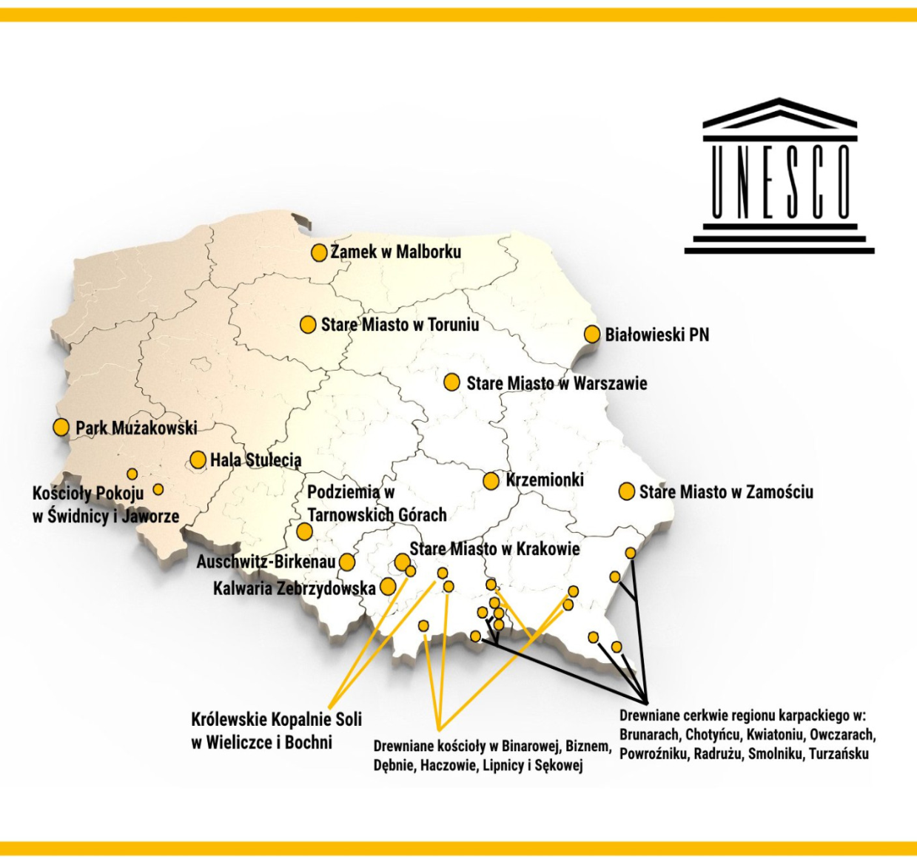
Lokalizacja obiektów wpisanych na Listę Światowego Dziedzictwa UNESCO w Polsce
Źródło:https://www.e-horyzont.pl/media/wysiwyg/jw-blog/2020/02/unesco-w-polsce2.jpg
Na liście informacyjnej obiektów zgłoszonych na Listę Światowego Dziedzictwa UNESCO znajduje się 6 nominacji z Polski:
1. Gdańsk – miasto wolności i pamięci
2. Kanał Augustowski
3. Pienińska Dolina Dunajca (dziedzictwo przyrodnicze)
4. Pierwotne lasy Bukowe Karpat i innych regionów Europy (dziedzictwo przyrodnicze)
5. Modernistyczne Śródmieście Gdyni
6. Młyn Papierniczy w Dusznikach Zdroju
Obecnie na Liście Światowego Dziedzictwa UNESCO w Polsce oraz na liście kandydatów do wpisu, nie ma żadnego obiektu związanego z kulturą Cysterską, nie ma również żadnego obiektu zlokalizowanego w województwie łódzkim. Gmina Sulejów, we współpracy z konserwatorem zabytków oraz zarządcą pomnika historii – Zespołu Opactwa Cystersów powinna podjąć działania prowadzące do nominacji sulejowskiego pomnika historii na polską listę informacyjną kandydatów do UNESCO. Analizując aktualne trendy oraz najnowsze pozycję wpisywane na Listę Światowego Dziedzictwa UNESCO, należy zauważyć, że największe szanse mają nominacje seryjne, reprezentujące niewystępujące jeszcze liście UNESCO grupy zabytków.
Gmina Sulejów powinna rozważyć rozpoczęcie starań zmierzających do wpisania Zespołu Opactwa Cystersów na Listę Światowego Dziedzictwa UNESCO jako nominację seryjną – wspólną z 2 lub 3 innymi obiektami będącymi pomnikami historii położonymi na polskim odcinku cysterskiego szlaku kulturowego. Zgłoszenie nominacji seryjnej zwiększa szanse na pozytywne zakończenie procesu wpisu na Listę Światowego Dziedzictwa UNESCO oraz intensyfikuje atrakcyjność turystyczną polskiego odcinka cysterskiego szlaku kulturowego w skali międzynarodowej. Na polskim odcinku cysterskiego szlaku kulturowego jest 9 obiektów uznanych za pomniki historii, są to:
- Gdańsk zespół pocystersko-katedralny w Gdańsku Oliwie (woj. pomorskie)
- Gościkowo-Paradyż – pocysterski zespół klasztorny (woj. lubuskie)
- Kołbacz – założenie dawnego klasztoru Cystersów (woj. zachodniopomorskie)
- Krzeszów – zespół dawnego opactwa Cystersów (woj.
- Ląd – zespół dawnego opactwa Cysterskiego w Lądzie nad Wartą
- Pepelin – zespół pocystersko-katedralny
- Sulejów – zespół opactwa Cystersów
- Trzebnica - zespół dawnego opactwa Cysterek
- Wąchock – zespół opactwa Cystersów.
Procedura wpisu zabytku na Listę Światowego Dziedzictwa UNESCO
Decyzję o wpisach zabytków na Listę Światowego Dziedzictwa UNESCO podejmuje Komitet Światowego Dziedzictwa w trakcie corocznej sesji, wybierając obiekty, spośród nominacji zgłoszonych przez poszczególne państwa. Procedura wpisu na Listę Światowego Dziedzictwa jest złożona i czasochłonna, rozpoczyna się już na poziomie krajowym i składa się z następujących etapów:
Etap 1 - Zgłoszenie na poziomie kraju
Wnioskodawca musi wypełnić „wniosek o rozpatrzenie kandydatury na listę informacyjną” dostępny na stronie internetowej NID, oraz przesłać go do Ośrodka ds. światowego dziedzictwa w Narodowym Instytucie Dziedzictwa. Komitet do spraw Światowego Dziedzictwa Kulturowego w Polsce - organ pomocniczy działający przy Ministrze Kultury i Dziedzictwa Narodowego rozpatruje i weryfikuje formularze zgłoszeniowe obiektów, które chciałyby się starać o status potencjalnego kandydata do wpisu na Listę Światowego Dziedzictwa UNESCO, następnie formularz musi zostać zatwierdzony przez Generalnego Konserwatora Zabytków – kończy to pierwszy etap postępowania.
Etap 2 – Zgłoszenie kandydatury na polską Listę Informacyjną
W przypadku pozytywnej weryfikacji wniosku i zaakceptowania kandydatury wnioskodawca we współpracy z Ośrodkiem ds. światowego dziedzictwa wypełnia „Formularz zgłoszeniowy na Listę Informacyjną”. Zgłoszenia muszą zawierać nazwę obiektu, jego położenie geograficzne oraz krótki opis i uzasadnienie od jego „wyjątkowej powszechnej wartości”. Ośrodek przesyła zweryfikowane zgłoszenie do Centrum Światowego Dziedzictwa, w terminie do 1 lutego każdego roku. Centrum Światowego Dziedzictwa UNESCO po sprawdzeniu formularza, publikuje na swojej stronie internetowej informacje o aktualizacji polskiej Listy Informacyjnej.
Etap 3 – Wniosek nominacyjny
Wnioskodawca w konsultacji z Ośrodkiem ds. światowego dziedzictwa przygotowuje „Wniosek nominacyjny” zgodnie z wytycznymi operacyjnymi. Wniosek ten jest opiniowany przez Komitet ds. światowego dziedzictwa kulturowego w Polsce oraz tłumaczony na język angielski, następnie przesyłany do Centrum Światowego dziedzictwa UNESCO w celu sprawdzenia pod względem formalnym i kompletności. Każdy wniosek nominacyjny musi być poprzedzony wpisem na narodową Listę informacyjną, przynajmniej rok wcześniej.
Etap 4 – Ocena wniosku o wpis na Listę Światowego Dziedzictwa UNESCO
Kompletny wniosek musi być złożony do dnia 1 lutego w Centrum Światowego Dziedzictwa UNESCO w Paryżu, jeżeli wniosek zostanie oceniony jako kompletny zostaje przekazany do oceny właściwym organizacją doradczym - Międzynarodowej Radzie Ochrony Zabytków i Miejsc Historycznych. Jeżeli stwierdzono braki we wniosku, przesyłane są uwagi – Państwo strona ma rok na uzupełnienie wniosku.
Etap 5 – Decyzja Komitetu Światowego Dziedzictwa
Kandydatura prezentowana jest wraz z jej oceną przez organizacje doradcze na sesji Komitetu Światowego Dziedzictwa. Komitet podejmuje decyzje na sesji, która jest ostateczna.
Niezależnie od tego, że obiekt powinien spełniać określone kryteria i warunki, dokumentacja wniosku o wpis powinna zawierać Plan zarządzania. Miejsca, które w momencie wpisu nie musiały przedkładać „Planu zarządzania” mają taki dokument przygotować. Sprawa właściwego zarządzania mają szczególne znaczenie dla Komitetu Światowego Dziedzictwa, który podejmując decyzję o wpisie pragnie mieć gwarancję, że miejsce będzie należycie chronione również w przyszłości, zgodnie z założeniami Konwencji w sprawie ochrony Światowego Dziedzictwa Kulturalnego i Naturalnego.
- Tworzenie uwarunkowań prawnych i programowych dla skutecznej ochrony dziedzictwa kulturowego
Skuteczna ochrona dziedzictwa kulturowego gminy jest możliwa tylko wtedy, gdy gmina posiada dokumenty programowe stanowiące podstawę prawną do dalszych działań w tym zakresie. w celu poprawy uwarunkowań prawnych i programowych gmina Sulejów powinna:
- opracować nowe studium uwarunkowań i kierunków zagospodarowania przestrzennego gminy, ponieważ obecnie obowiązujące studium sporządzone w 2008 r., straciło swoją aktualność w zakresie kierunków rozwoju przestrzennego gminy, w tym zasad ochrony obszarów i obiektów zabytkowych,
- opracować miejscowe plany zagospodarowania przestrzennego dla centrum Sulejowa i Podklsztorzem, oraz dla zabytkowego układu ruralistycznego Witowa,
- regularnie sporządzać gminne programy opieki nad zabytkami,
- opracować Plan ochrony zabytków na wypadek konfliktu zbrojnego i sytuacji kryzysowych,
- rozważyć przystąpienie do sporządzenia uchwały w sprawie zasad i warunków sytuowania obiektów małej architektury, tablic reklamowych i urządzeń reklamowych oraz ogrodzeń na terenie gminy Sulejów,
- podjąć działania zmierzające do wpisu pomnika historii zespołu opactwa cystersów w Sulejowie na listę Światowego Dziedzictwa UNESCO.

- Tworzenie oraz udostępnianie cyfrowych baz danych oraz zasobów
Cyfrowe bazy danych są obecnie bardzo pożądanym źródłem wiedzy, charakteryzującym się łatwą dostępnością oraz wysoką jakością zawartych danych. Dane na temat dziedzictwa kulturowego często są trudno dostępne, można je znaleźć tylko w archiwach czy urzędach gmin. Gmina Sulejów w celu udostępnienia cyfrowych baz danych dotyczących dziedzictwa kulturowego powinna podjąć następujące działania:
- przebudowa strony internetowej z naciskiem na dziedzictwo kulturowe i pomnik historii – Zespół Opactwa Cystersów w Sulejowie,
- weryfikacja i digitalizacja zasobów gminnej ewidencji zabytków,
- stworzenie i bieżąca aktualizacja gminnego Systemu Informacji Przestrzennej (SIP) w zakresie danych dotyczących dziedzictwa kulturowego w tym gminnej ewidencji zabytków,
- stworzenie wirtualnego spaceru po gminie Sulejów z naciskiem na dziedzictwo kulturowe i pomnik historii,
- cyfryzacja zasobów muzeum oraz zabytków ruchomych, umożliwiających wirtualne zwiedzanie,
- rozwój form interaktywnych wystaw w muzeum, oraz dostosowanie wystaw w sposób umożliwiający zwiedzanie osobom niepełnosprawnym i obcojęzycznym np. zastosowanie audio przewodników itp...
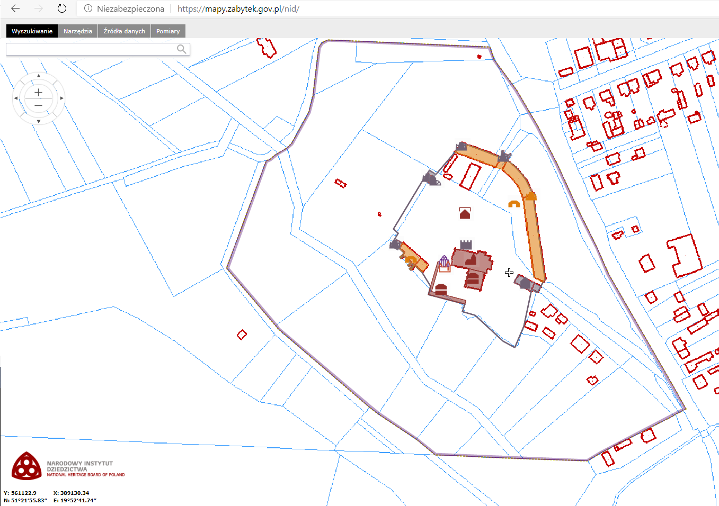
Zespół Opactwa Cystersów w Sulejowie na Geoportalu Narodowego Instytutu Dziedzictwa zawierającym zabytki wpisane do rejestru zabytków https://mapy.zabytek.gov.pl/nid/
- Współpraca z instytucjami oraz osobami fizycznymi działających na rzecz dziedzictwa kulturowego
Gmina Sulejów powinna nawiązywać współpracę oraz wspierać instytucję i osoby fizyczne działające na rzecz dziedzictwa kulturowego. Ważne jest sieciowanie współpracy instytucji i organizacji sektora kultury. Gmina Sulejów współpracuje już z organizacjami takimi jak np. Ogólnopolskie Stowarzyszenie Gmin Cysterskich, Stowarzyszenie Dolina Pilicy, Stowarzyszenie Sulejów dla Pokoleń, Zespół Ludowy „Pilicznie”, Orkiestra Dęta Gminy Sulejów...
Wśród społeczności lokalnej oraz pasjonatów dziedzictwa kulturowego gminy Sulejów podejmowane są również indywidualne inicjatywy np. takie jak napisanie książki pt. „Sulejów historyczny” przez Katarzynę Myszkowską (książka została wydana przez gminę Sulejów), prowadzenie bloga oraz fanpage na portalu facebook „Sulejów historyczny”(https://sulejowhistoryczny.wordpress.com,..https://.facebook.com/sulejow/), opracowanie wirtualnego spaceru po opactwie Cystersów w Sulejowie przez Radosława Sobika (https://radoslawsobik.pl/panoramy/sulejow/index.html).
Działania jakie Gmina Sulejów może podjąć w ramach współpracy z instytucjami i osobami fizycznymi działających na rzecz dziedzictwa kulturowego to:
- pomoc administracyjno-prawna przy realizacji projektu,
- promocja inicjatyw i realizowanych projektów,
- promowanie grantów umożliwiających zdobycie finansowania społecznych inicjatyw i projektów m.in. przyznawanych przez Stowarzyszenie Dolina Pilicy
- promowanie funkcji „społecznego opiekuna zabytków”.
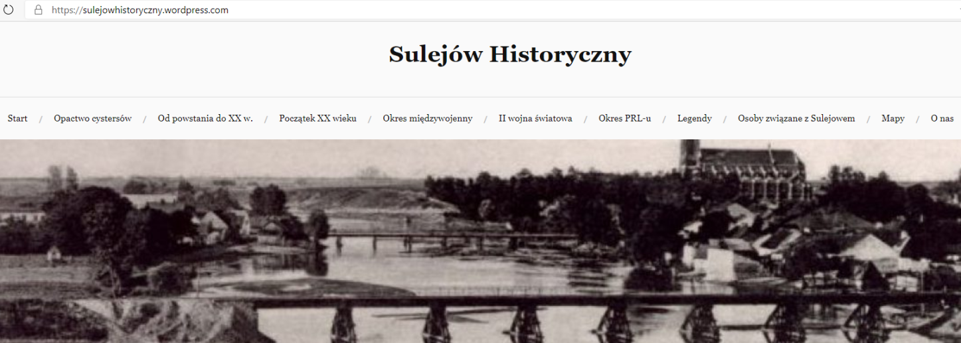blog internetowy Sulejów Historyczny (https://sulejowhistoryczny.wordpress.com/)
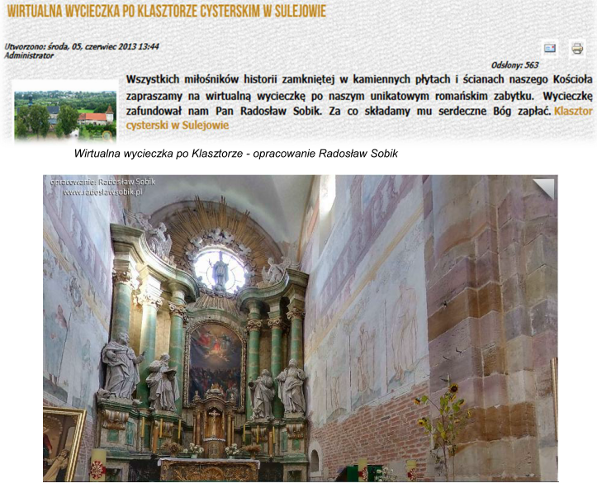Wirtualna wycieczka po Klasztorze Cysterskim (https://radoslawsobik.pl/panoramy/sulejow/index.html)
- Nawiązywanie współpracy ze szkołami oraz uczelniami wyższymi zakresie ochrony i promocji dziedzictwa kulturowego
Gmina Sulejów przy opracowywaniu projektów z zakresu dziedzictwa kulturowego powinna nawiązywać współpracę z lokalnymi szkołami oraz uczelniami wyższymi w regionie łódzkim. Współpraca z Politechniką Łódzką – Instytutem Architektury i Urbanistyki była już realizowana przy opracowywaniu koncepcji rewitalizacji centrum Miasta Sulejów oraz Zespołu Opactwa Cystersów, w wyniku współpracy powstało wiele ciekawych koncepcji i pomysłów m.in. realizacji kładki pieszo-rowerowej łączącej przestrzenie publiczne po dwóch stronach rzeki Pilicy. Współpraca z lokalnymi szkołami też była już realizowana np. przy opracowywaniu koncepcji zagospodarowania terenów przy ul. Szkolnej na cele turystyczno - rekreacyjne,
Gmina Sulejów może nawiązać współpracę z Politechniką Łódzką z wydziałem Architektury i Urbanistyki na przykład przy opracowywaniu koncepcji zagospodarowania terenów zieleni przy zespole klasztornym w Witowie lub ogrodów przyklasztornych przy ul. Rycerskiej w Sulejowie. Gmina może nawiązać również współpracę z Uniwersytetem Łódzkim – Instytutem Geografii Miast i Turyzmu, w zakresie opracowania programów wycieczek tematycznych po gminie Sulejów. Współpraca może być realizowana w formie konkursów studenckich lub projektów wykonywanych w ramach zajęć.
Takie rozwiązanie niesie ze sobą obopólne korzyści: gmina zyskuje „świeże spojrzenie” oraz szereg oryginalnych pomysłów przy opracowywaniu projektów jednocześnie zapewniając sobie promocję natomiast uczniowie i studenci zyskują cenne doświadczenia współpracy przy projektach realizowanych w jednostkach samorządu terytorialnego oraz możliwość wygrania nagród. Angażowanie w takie inicjatywy uczniów oraz studentów ma też pozytywny wpływ na poczucie tożsamości regionalnej oraz pobudzanie lokalnego patriotyzmu.
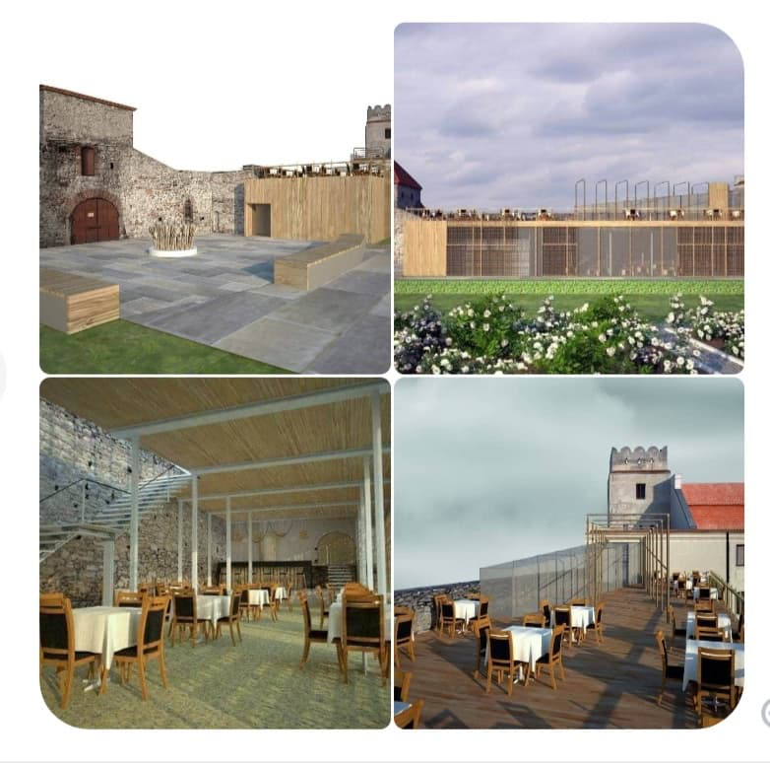Koncepcja adaptacji budynku młyna końskiego na kawiarnię wykonana przez studentów Architektury Politechniki Łódzkiej w ramach przedmiotu konserwacja zabytków.
- Poprawa bezpieczeństwa i dostępności zabytków
Obiekty zabytkowe w gminie Sulejów powinny być dostosowywanie do możliwości zwiedzania przez osoby niepełnosprawne i osoby z zagranicy. Dobrymi rozwiązaniami jest instalowanie pochylni umożliwiających poruszanie się osobom na wózkach inwalidzkich, oraz ścieżek dotykowych umożliwiających poruszanie się osobom niewidomym, jednak należy pamiętać, że wszystkie ingerencję w zabytkową zabudowę powinny być wykonywane w porozumieniu z Wojewódzkim Konserwatorem Zabytków. Dobrą praktyką jest umieszczanie tablic informacyjnych zawierających polską i angielską wersję językową, zwłaszcza w Zespole Opactwa Cystersów leżącym na dwóch europejskich szlakach kulturowych – Cysterskim i Romańskim.
W celu zwiększenia bezpieczeństwa zabytkowych obiektów należy wykonać instalację sygnalizacji alarmowej pożaru i włamania w muzeum i zabytkowych obiektach sakralnych.
DZIAŁANIE 2
Poprawa stanu zachowania zabytków oraz atrakcyjności krajobrazu kulturowego
Atrakcyjność krajobrazu kulturowego oraz cenne zabytki są wizytówką i motorem rozwoju gminy Sulejów, Zahamowanie procesu degradacji zabytków i doprowadzenie do poprawy stanu ich zachowania jest podstawowym działaniem chroniącym dziedzictwo kulturowe gminy.
Podejmowanie działań zwiększających atrakcyjność zabytków na potrzeby społeczne, turystyczne i edukacyjne wpływa na rozwój atrakcyjności turystycznej i gospodarczej gminy a w rezultacie przekłada się na wzrost jakości życia mieszkańców.
ZADANIA:
- Kontynuacja rewitalizacji historycznej tkanki Sulejowa
Gmina Sulejów prowadzi proces rewitalizacji historycznej tkanki miejskiej, zgodnie z założeniami Lokalnego Programu Rewitalizacji Miasta i Gminy Sulejów na lata 2016-2023.
W celu rewitalizacji zabytkowego centrum Sulejowa został stworzony program funkcjonalno-użytkowy dla inwestycji o nazwie „Odnowa centrum miasta poprzez przywrócenie funkcji społeczno-gospodarczych zdegradowanym obszarom Sulejowa”:
Dla realizacji inwestycji zostały ustalone cztery główne zadania:
Zadanie nr 1: Rewitalizacja centrum Sulejowa poprzez przebudowę Placu Straży i ul. Krakowskiej wraz z infrastrukturą komunalną - zadanie zakończono
Zadanie nr 2: Rewitalizacja Centrum Sulejowa poprzez przebudowę ul. Rynek wraz z przebudową infrastruktury ul. Komunalnej – zadanie planowane do realizacji - planowane zakończenie do października 2021
Zadanie nr 3: Rewitalizacja Centrum Sulejowa budowa kładki pieszo-rowerowej nad rz. Pilicą – zadanie w przygotowaniu do realizacji - planowane zakończenie do października 2021
Zadanie nr 4: Rewitalizacja Centrum Sulejowa poprzez zagospodarowanie terenów przy ul. Szkolnej na cele turystyczno-rekreacyjne – zadanie zakończone
Prace są przeprowadzane kompleksowo z uwzględnieniem elementów społecznych procesu rewitalizacji. Nowo-powstała przestrzeń publiczna jest udostępniona lokalnej społeczności i wykorzystywana na funkcje kulturalne, turystyczne i społeczne.
Rewitalizacja historycznej tkanki miejskiej Sulejowa została już ujęta w Gminnym Programie Opieki nad Zabytkami na lata 2016-2019. Najnowsza edycja dokumentu zaleca kontynuację rozpoczętych prac i dokończenie procesu rewitalizacji. Najważniejsze działania rewitalizacyjne obejmują dwa rynki skupione na prawym i lewym brzegu Pilicy. w celu realizacji programu rewitalizacji jest wykonywany szereg działań przestrzennych, rewaloryzacyjnych i remontowych mających na celu ich powiązanie ze sobą poprzez projektowaną kładkę pieszo-rowerową oraz funkcjonalne przekształcenie przestrzeni publicznych służących integracji mieszkańców.
Zdjęcia Placu Straży przed rozpoczęciem procesu rewitalizacji:
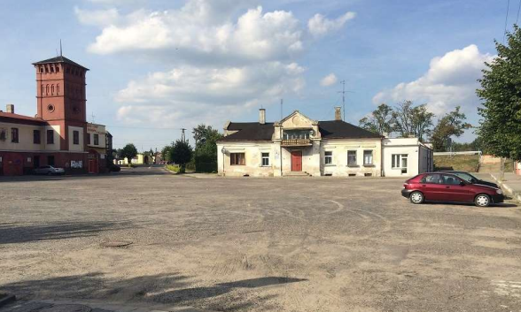
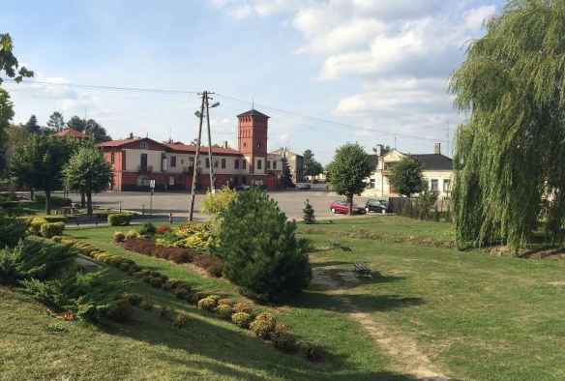
Wizualizacje rewitalizacji Placu Straży:
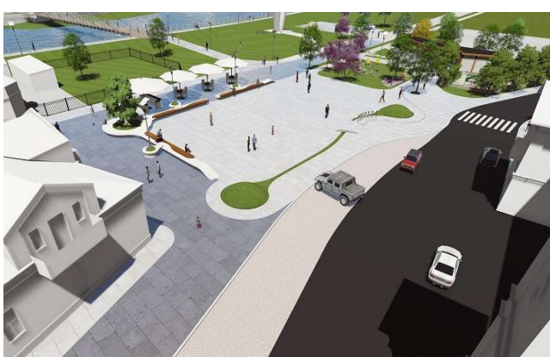
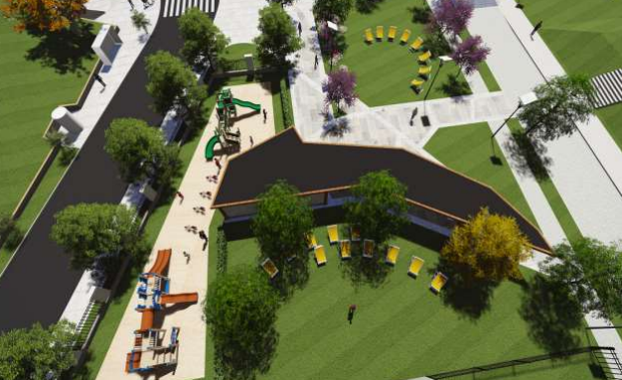
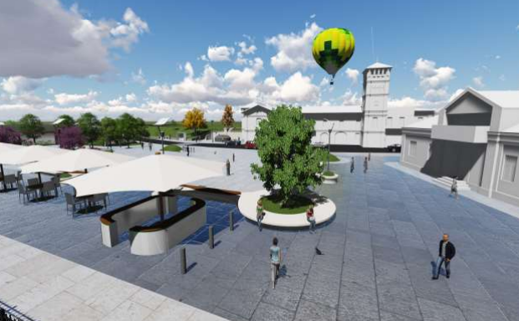
Zdjęcia Placu Straży po zakończeniu prac rewaloryzacyjnych:
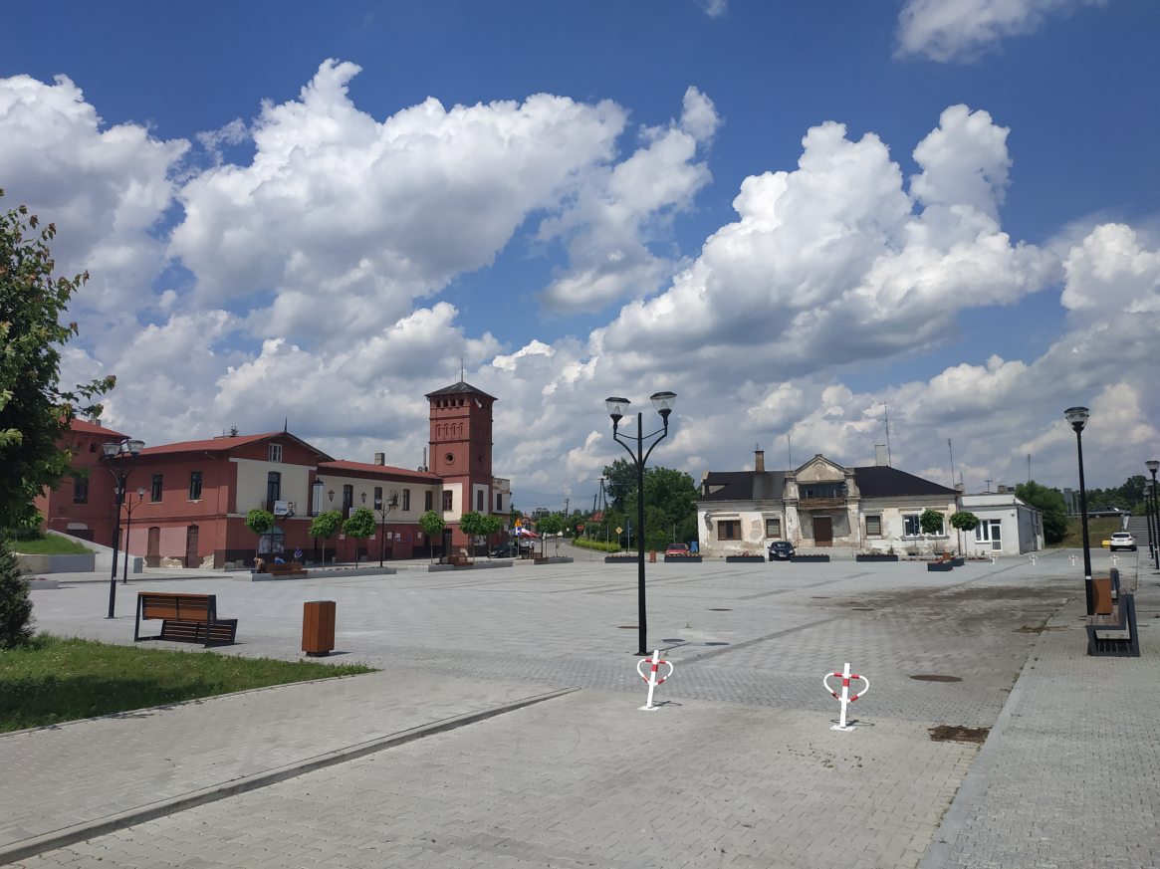
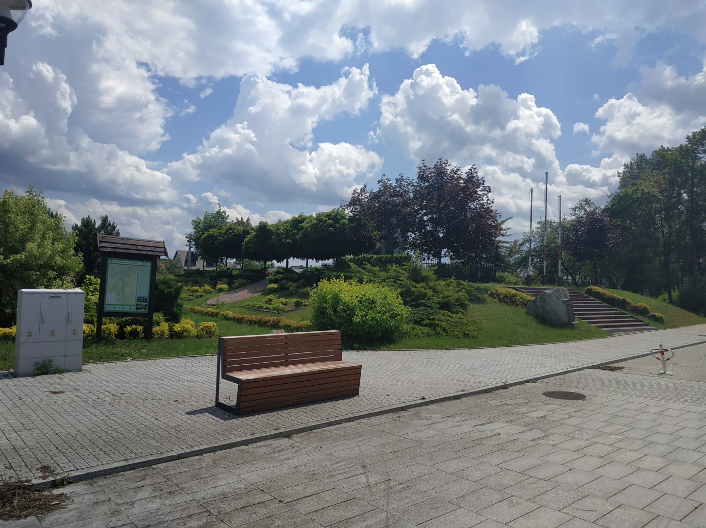
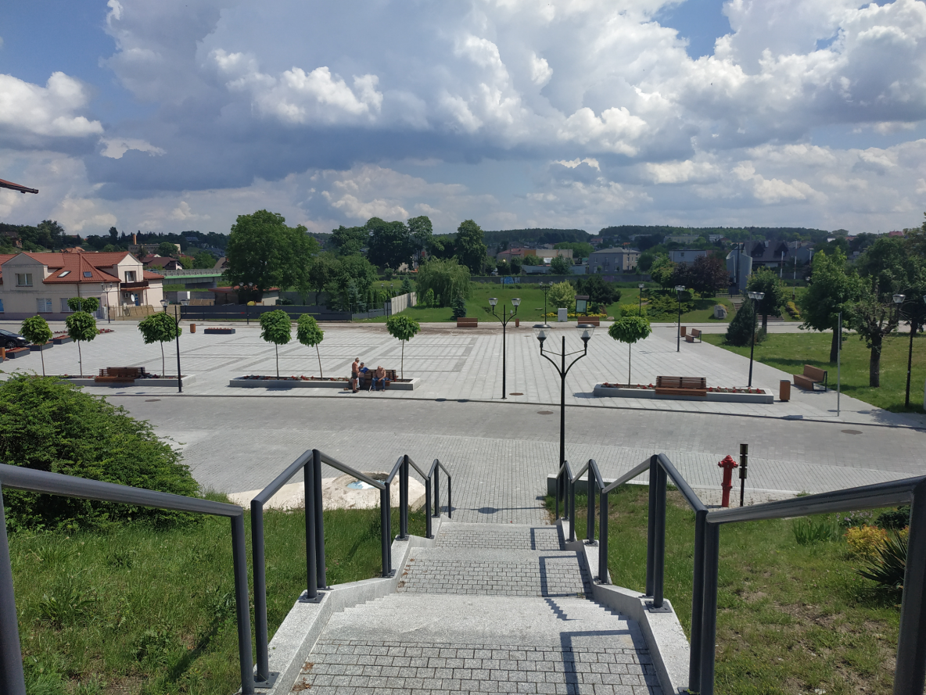
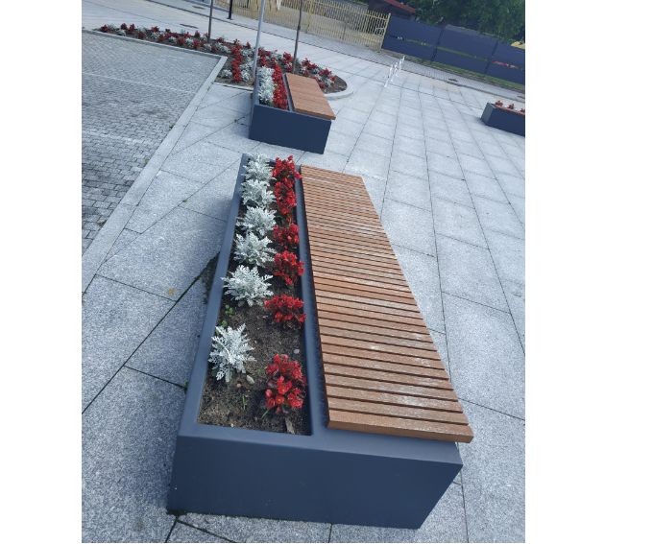
Należy zauważyć, że na Placu Straży nie zostały wykonane wszystkie zaplanowane prace rewaloryzacyjne. Na placu wykonano głównie wymianę nawierzchni, oraz postawiono nowe elementy małej architektury takie jak ławki, latarnie czy kosze na śmieci, przebudowano też instalację: kanalizacyjną, wodociągową i elektroenergetyczną. w zagospodarowaniu placu brak projektowanych elementów takich jak: kiosk internetowy z instalacją turystyczną, trawnik (wzdłuż zatoki parkingowej), posiadający kształt łezki, wraz z kamiennym mostkiem umożliwiającym przejście przez trawnik, placu zabaw, budynku pomocniczego o konstrukcji drewniano-murowanej (umożliwiającego wyświetlanie filmów) oraz licznych projektowanych nasadzeń.
Zaleca się kontynuację prac rewitalizacyjnych, wprowadzanie dodatkowych nasadzeń zieleni oraz doprowadzenie zagospodarowania placu do zgodności z założeniami projektowymi.
Zdjęcia ul. Rynek przed rozpoczęciem procesu rewitalizacji:
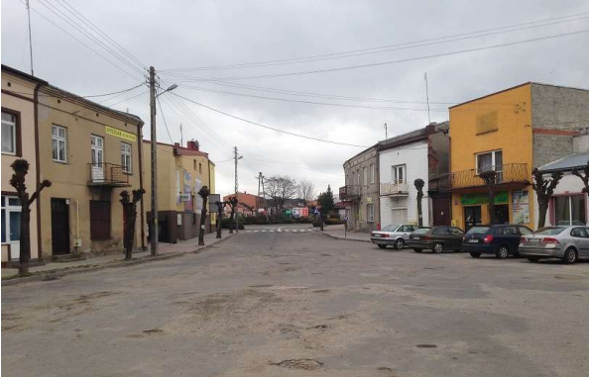
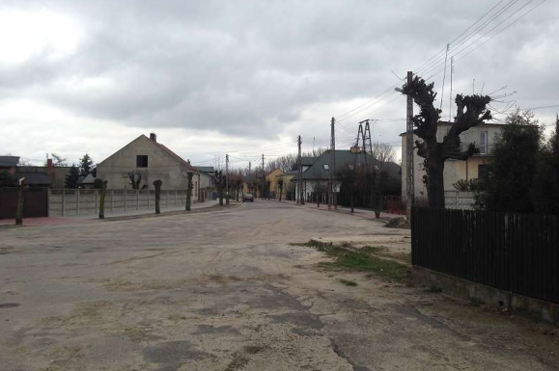
Wizualizacje rewitalizacji ul. Rynek:
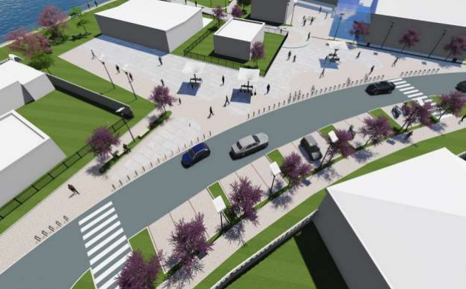
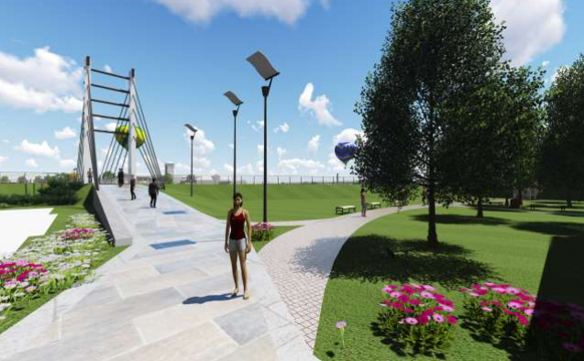
Koncepcja rewaloryzacji ul. Rynek opiera się o możliwość rozbudowy biblioteki w celu poszerzenia oferty kulturalnej.
Zadanie to jeszcze nie jest realizowane, stan zagospodarowania ul. Rynek, dotychczas się nie zmienił (czerwiec 2020), nie rozpoczęto jeszcze prac rewitalizacyjnych, nie wybudowano również projektowanej kładki pieszo-rowerowej, która ma łączyć dwa rynki zlokalizowane po dwóch stronach rzeki Pilicy. Zaleca się realizację zaplanowanych prac rewitalizacyjnych zgodnie z założeniami projektowymi przedstawionymi w programie funkcjonalno-użytkowym dla inwestycji „Odnowa centrum miasta poprzez przywrócenie funkcji społeczno-gospodarczych zdegradowanym obszarom Sulejowa”.
Tereny projektowanej kładki przed rewitalizacją:
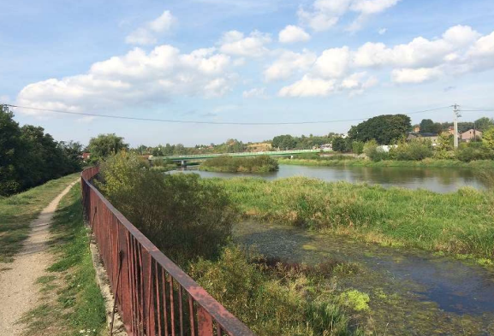
Wizualizacje projektowanej kładki pieszo-rowerowej


Wizualizacje zagospodarowania terenu przy ul. Szkolnej (Ugór Miejski)
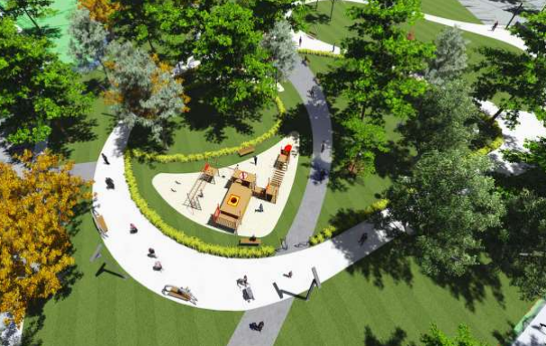
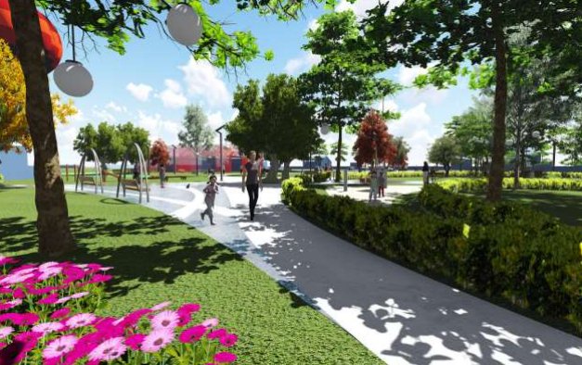

Zdjęcia terenu przy ul. Szkolnej po rewitalizacji:
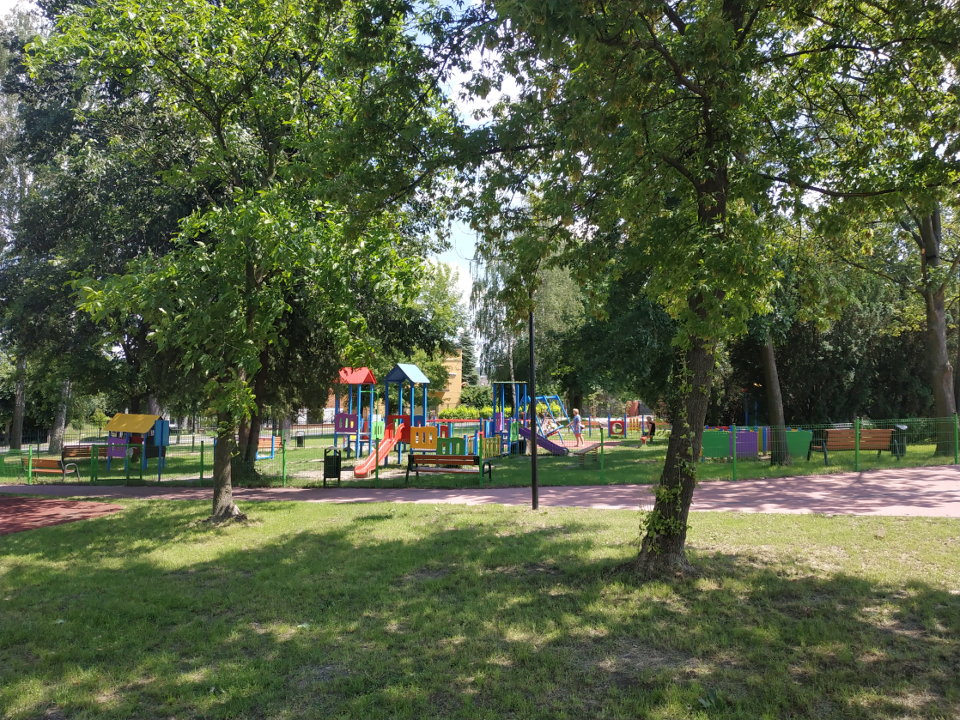
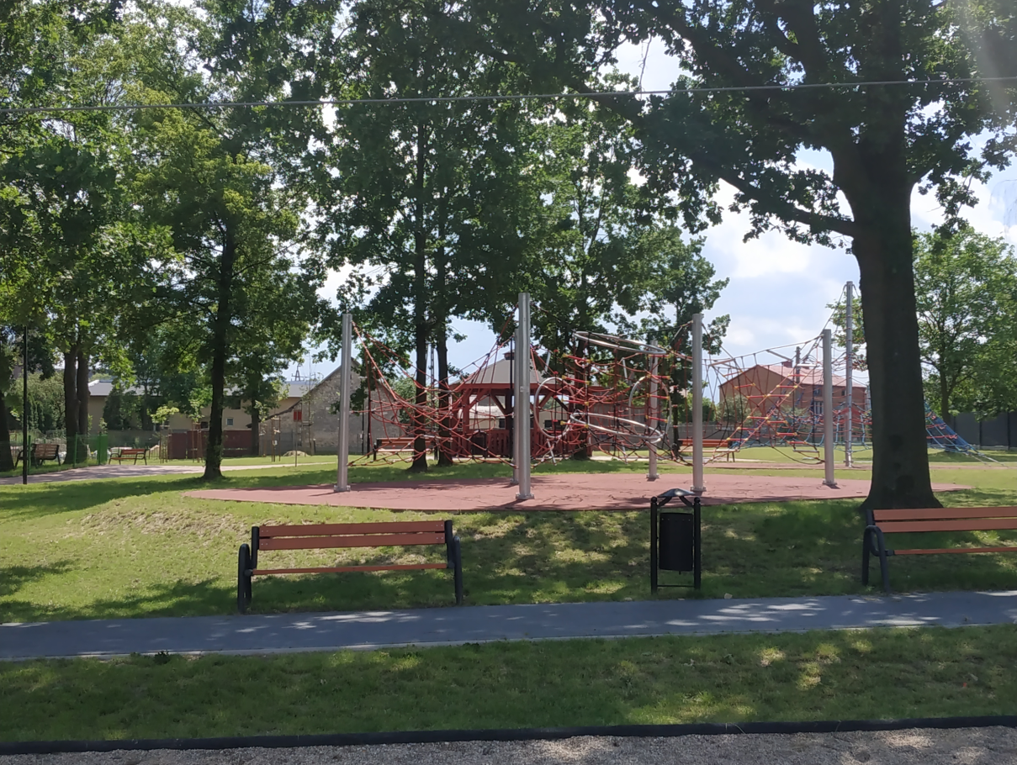
Zadanie rewitalizacji Sulejowa poprzez zagospodarowanie terenów przy ul. Szkolnej na cele turystyczno-rekreacyjne zostało zakończone. Prace zostały wykonane zgodnie z założeniami projektowymi, przy zachowaniu najwyższej estetyki oraz wysokich standardów jakościowych materiałów. w zagospodarowaniu terenu znajdziemy m.in.: różne tematyczne place zabaw, siłownię terenową, bieżnie, boisko, kort tenisowy, tor rowerowy, altanę, elementy małej architektury oraz monitoring, w zagospodarowaniu terenu nie brakuje również zieleni.
Miejsce sprzyja integracji społeczności lokalnej we wszystkich grupach wiekowych, przestrzeń ta jest szczególnie lubiana przez najmłodszych mieszkańców Sulejowa.
Koszty zaplanowanego procesu rewitalizacji historycznego Centrum Sulejowa zostały łącznie oszacowane na ok. 15 mln. zł. Finansowanie projektu odbywa się z trzech źródeł:
- budżetu gminy (ok.8% kosztów kwalifikowanych*) (z budżetu gminy zostaną pokryte również zadania niekwalifikowane oraz podatek VAT,
- dofinansowanie z budżetu państwa (ok. 7% kosztów kwalifikowanych)
- dofinansowań unijnych (ok. 85% kosztów kwalifikowanych).
- Kontynuacja rewitalizacji historycznych układów ruralistycznych
Rewitalizacja historycznych układów ruralistycznych została wpisana już do Gminnego Programu Opieki nad zabytkami na lata 2016-2019, zaleca się kontynuację działań rewitalizacyjnych historycznych układów ruralistycznych – na terenie gminy Sulejów jest 7 układów ruralistycznych, posiadających cechy zabytkowe, wpisanych do Gminnej Ewidencji Zabytków: Przygłów, Biała, Łęczno, Witów, Barkowice Mokre, Winduga, Poniatów.
Należy podjąć działania mające na celu ochronę zabytkowych układów przestrzennych oraz odnowę ośrodków wiejskich. Większość z wsi wpisanych do gminnej ewidencji zabytków nie posiada planów miejscowych, zatem rozwój zabudowy w tych miejscowościach odbywa się na podstawie decyzji o warunkach zabudowy, które nie muszą być zgodnie z ustaleniami studium uwarunkowań i kierunków zagospodarowania przestrzennego. Ta sytuacja skutkuje rozlewaniem się zabudowy, zanikaniem zabytkowych cech układów przestrzennych oraz budową nowych budynków niepasujących formą i skalą architektury do zabudowań posiadających zabytkowe cechy ruralistyczne.
Konieczne jest opracowanie nowej edycji studium uwarunkowań i kierunków zagospodarowania przestrzennego wytyczające dalsze kierunki rozwoju dla zabytkowych układów wiejskich, oraz wskazującej strefy ochrony układów ruralistycznych. Następnie należy opracować miejscowe plany zagospodarowania przestrzennego ustalające zasady kształtowania ładu przestrzennego, szczegółowe parametry i wskaźniki zabudowy oraz zasady ochrony stref ruralistycznych. Priorytetem powinno być sporządzenia miejscowego planu zagospodarowania przestrzennego dla historycznego układu ruralistycznego Witowa.
W celu rewitalizacji ośrodków wiejskich należy również przeprowadzić takie działania jak: modernizacja infrastruktury technicznej w tym modernizacja dróg gminnych, budowa chodników i sieci kanalizacyjnej, budowa, modernizacja i rewaloryzacja miejsc sprzyjających integracji mieszkańców takich jak np. świetlice gminne, place zabaw, parki itp... Do realizacji tego zadania gmina Sulejów aplikowała o środki finansowe pochodzące z Unii Europejskiej pozwalające uzyskać dotacje z Programu Rozwoju Obszarów Wiejskich.
- Poprawa jakości przestrzeni publicznych i stworzenie powiązań funkcjonalno-przestrzennych między centralną częścią miasta Sulejów a zespołem opactwa cystersów na Podklasztorzu
Obszar centrum miasta Sulejów po prawym i lewym brzegu rzeki Pilicy oraz obszar zakonu cystersów na Podklasztorzu to tereny najbardziej reprezentatywne w mieście Sulejów, posiadające największe walory historyczne, urbanistyczne i architektoniczne, które zostały objęte strefami ochrony konserwatorskiej. w celu stworzenia spójnej, atrakcyjnej przestrzeni miejskiej konieczne jest opracowanie powiązań funkcjonalno-przestrzennych między tymi obszarami oraz poprawa jakości przestrzeni publicznych w mieście Sulejów.
Obecnie trwają prace rewitalizacyjne na rynkach po prawym i lewym brzegu Pilicy oraz budowa kładki pieszo-rowerowej przez rzekę łączącej te przestrzenie publiczne ze sobą. Zaleca się tworzenie kolejnych powiązań funkcjonalno-przestrzennych oraz atrakcyjnych przestrzeni publicznych poprzez podjęcie następujących działań:
- utworzenie deptaka pieszo-rowerowego wzdłuż ulicy klasztornej stanowiącej dojazd z centrum miasta do zakonu Cystersów
- utworzenie atrakcyjnej przestrzeni publicznej „Ogrodów Przyklasztornych” przy skwerze przy ul. Rycerskiej – Grunwaldzkiej – Mauretańskiej - Kazimierza Sprawiedliwego, wyposażonej w elementy małej architektury, altanę, plac zabaw np. w formie wioski rycerskiej, toaletę itp…
- budowa bulwaru spacerowego nad rzeką Pilicą prowadzącego do zespołu opactwa cystersów wraz z wiszącym mostem łączącym Podklasztorze z terenami rekreacyjnymi zlokalizowanymi po drugiej stronie rzeki Pilicy, bulwar powinien zostać wyposażony min. w elementy małej architektury nawiązujące formą i stylistyką do historii miejsca.

Obecne zagospodarowanie Skweru przy ul. Rycerskiej
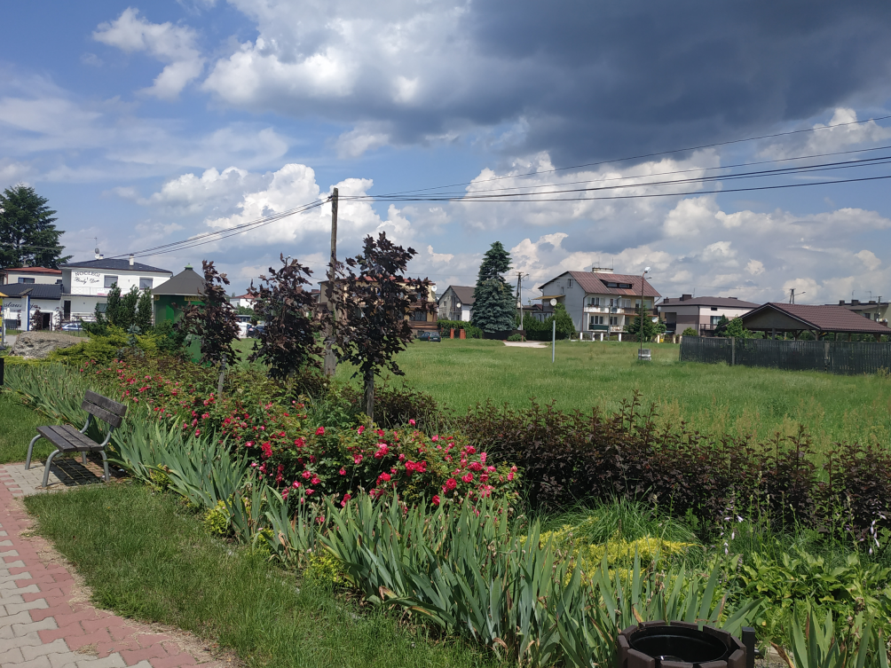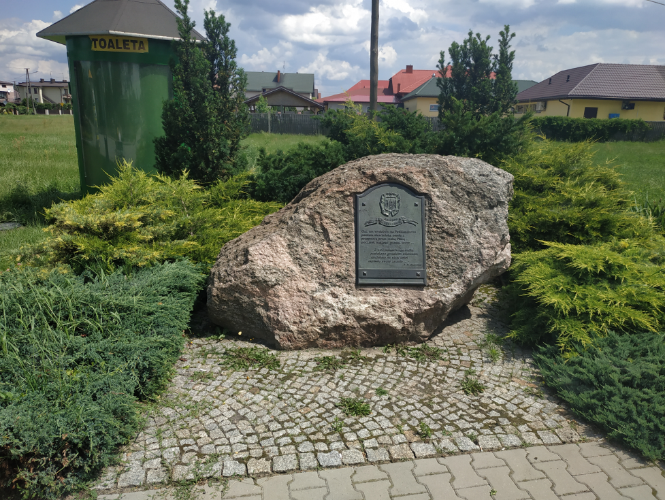

- Kontynuacja rewaloryzacji zabytkowych układów zieleni
Na obszarze Gminy Sulejów są tereny zabytkowych układów zieleni wymagające przeprowadzenia pilnych prac rewaloryzacyjnych należą do nich m.in. park w Witowie przy Zespole Klasztornym Norbertanów oraz zieleń w zespole opactwa cystersów w Sulejowie-Podklasztorzu. Ponadto obszarami zieleni wymagającymi przeprowadzenia pilnych prac w zakresie rewaloryzacji są park w Windudze, cmentarze parafialne i przykościelne oraz cmentarz żydowski w Sulejowie.
Zamieszczenie na liście Narodowego Funduszu Ochrony Środowiska i Gospodarki Wodnej zabytkowych parków i ogrodów przeznaczonych do rewaloryzacji wiąże się z pozyskaniem funduszy na przeprowadzenie prac rewaloryzacyjnych. Możliwe jest również uzyskanie środków z Wojewódzkiego Funduszu ochrony Środowiska i Gospodarki Wodnej w ramach konkursu „Przyrodnicze perły województwa łódzkiego – program rewaloryzacji zabytkowych parków”. Najważniejszym z działań dla gminy jest pozyskanie funduszy wNFOŚiGW i WFOŚiGW w celu przeprowadzenia działań rewaloryzacyjnych parków i zabytkowych cmentarzy oraz alei.
Ze względu na wytypowanie w Wojewódzkim Programie Opieki nad Zabytkami zespołu klasztornego norbertanów w Witowie jako obiektu reprezentatywnego, rewaloryzacja zabytkowego parku powinna zostać zadaniem priorytetowym dla Gminy Sulejów. Koncepcja zagospodarowania parku powinna zostać opracowana we współpracy z Wojewódzkim Konserwatorem Zabytków, teren powinien zostać wyposażony w elementy małej architektury oraz oświetlenie. Przy rewaloryzacji terenów zielonych należy również przeprowadzić remont stawów.
Teren parku powinien stać się miejscem spotkań lokalnych mieszkańców, oraz turystów odwiedzających zabytkowe założenie.
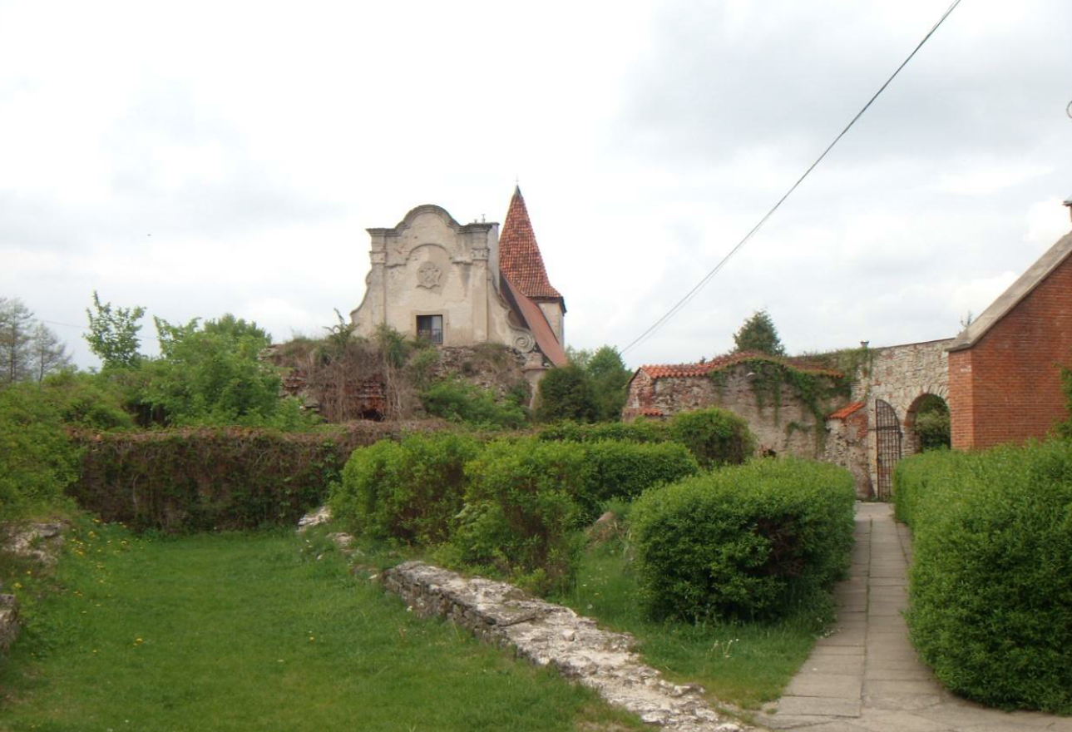
Ogrody w Zespole Klasztornym Cystersów
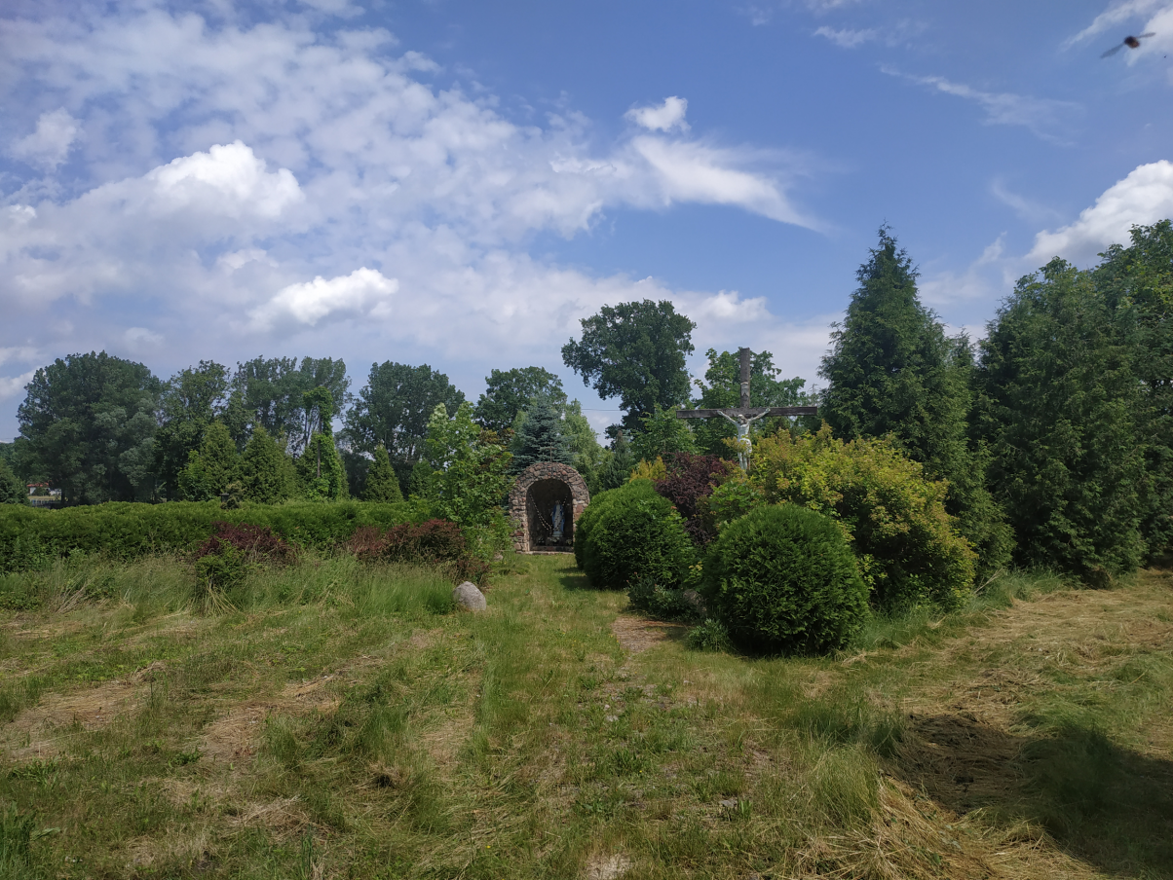
Park przy Zespole Klasztornym Norbertanów w Witowie.

- Poprawa stanu obiektów ujętych w gminnej ewidencji zabytków oraz adaptacja zabytków na nowe funkcje
Należy dokonać wszelkich starań by doprowadzić do poprawy stanu obiektów ujętych w gminnej ewidencji zabytków. Istnieje jednak bariera natury prawnej na drodze pozyskiwania środków finansowych na przeprowadzenie remontów, ponieważ ustawa stanowi, że finansowane są prace remontowe obiektów wpisanych do rejestru.
Obiekty nie objęte prawną formą ochrony tzw. ewidencjonowane mogą uzyskać dofinansowanie jedynie w przypadku opracowania projektu kompleksowej odnowy ze środków dysponowanych przez Urząd Marszałkowski w Łodzi np. pod nazwą rewaloryzacja struktury historycznej Sulejowa lub uzyskać dofinansowanie na podstawie uchwały rady gminy z budżetu gminy.
Olbrzymim problemem jest postępująca degradacja obiektów zabytkowych. Konieczne jest podjęcie działań naprawczych tych zabytków. w przypadku ich braku cenne obiekty popadną w ruinę. Najistotniejszym problemem jest brak możliwości pozyskiwania środków zewnętrznych dla obiektów nie posiadający wpisu do rejestru zabytków na mocy decyzji WKZ. Wiele dostępnych funduszy dotujących przeprowadzenie prac remontowych jest aplikowane dla beneficjentów będącymi właścicielami bądź użytkownikami obiektów zabytkowych wpisanych do rejestru zabytków.
W najbliższym czasie planowane jest również przeprowadzenie prac konserwatorskich w budynku plebanii przy kościele Św. Floriana w Sulejowie. Następnie adaptacja budynku na muzeum tradycji i historii Sulejowa.
Bardzo ważne jest dbanie o stan obiektów najbardziej reprezentatywnych, ponieważ są one wizytówką gminy i głównym motywem rozwoju turystyki poznawczej opartej na dziedzictwie kulturowym. Na etapie sporządzania wojewódzkiego programu opieki nad zabytkami dla województwa łódzkiego wytypowano obiekty uznane za reprezentatywne. Wśród nich w kategorii założeń architektoniczno-sakralnych figurują dwa zespoły z terenu Miasta i Gminy Sulejów. Są to zespół opactwa cystersów w Sulejowie oraz zespół opactwa norbertanów z kościołem pw. św. Małgorzaty w Witowie.
Należy promować je w skali regionu oraz prowadzić działania mające na celu ich konserwację, poprawę stanu technicznego oraz zwiększenie ich atrakcyjności poprzez np. rewaloryzację terenów zieleni wchodzących w skład założeń, renowacje zabytkowych budynków, wprowadzenie funkcji komercyjnych sprzyjających rozwojowi turystyki.
Parafia p.w. Św. Tomasza Kantuaryjskiego z Podklasztorza uzyskała dotację z Unii Europejskiej na realizację projektu “Ochrona dziedzictwa kulturowego i rozwój zabytków kultury poprzez utworzenie cysterskiego centrum edukacji w Sulejowie - Etap I” w wysokości 2 mln 356 tys. zł.
Rozpoczęcie realizacji projektu planowane jest na 2020 r. Prace będą polegały na adaptacji na cele kulturalne budynku dawnego arsenału. Na parterze powstanie punkt informacji kulturalnej. Zostanie również wydzielona sala muzeum klasztornego w baszcie. Zasadnicza część placówki zlokalizowana będzie na poddaszu arsenału. Z kolei na poddaszu zostanie utworzone muzeum klasztorne. w ramach prac mają być odtworzone i poddane konserwacji polichromie.
W zespole norbertanów planowane jest podjęcie prac konserwatorskich i rewitalizacyjnych przy budynku „kuchni”. Budynek obecnie pełni funkcję mieszkalną, gmina planuje adaptację tego budynku na funkcję kulturową, co zwiększy atrakcyjność turystyczną wsi Witów.
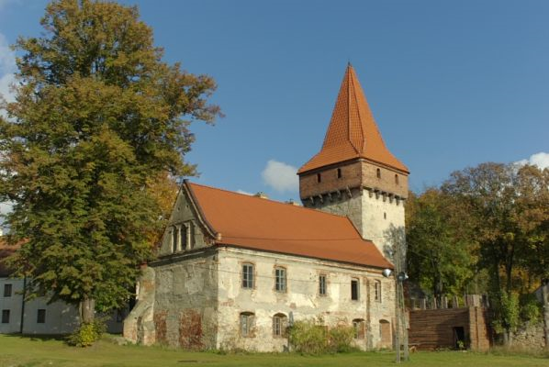
Budynek Arsenału w zespole opactwa cystersów
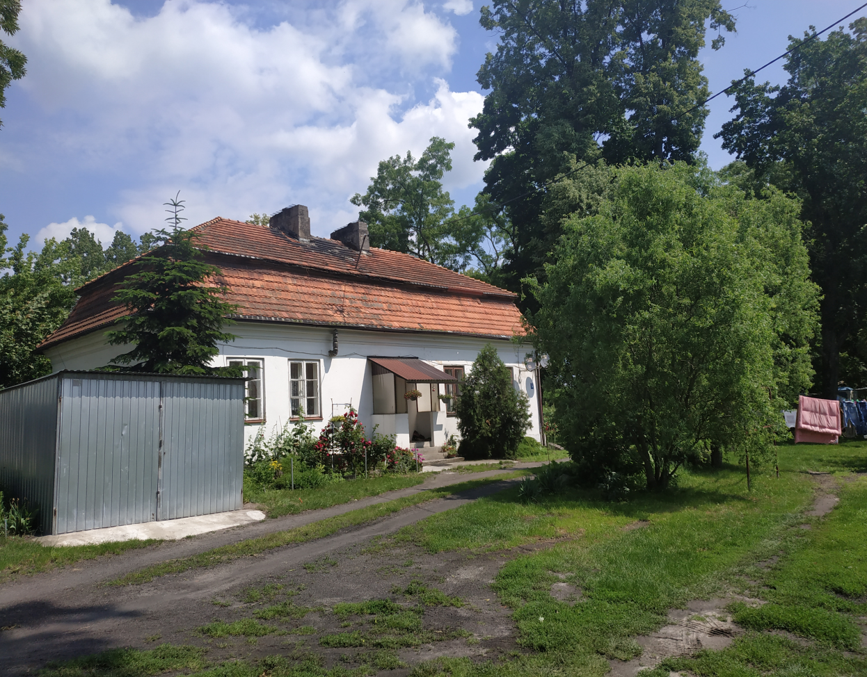
Budynek „kuchni” w zabytkowym zespole klasztornym w Witowie
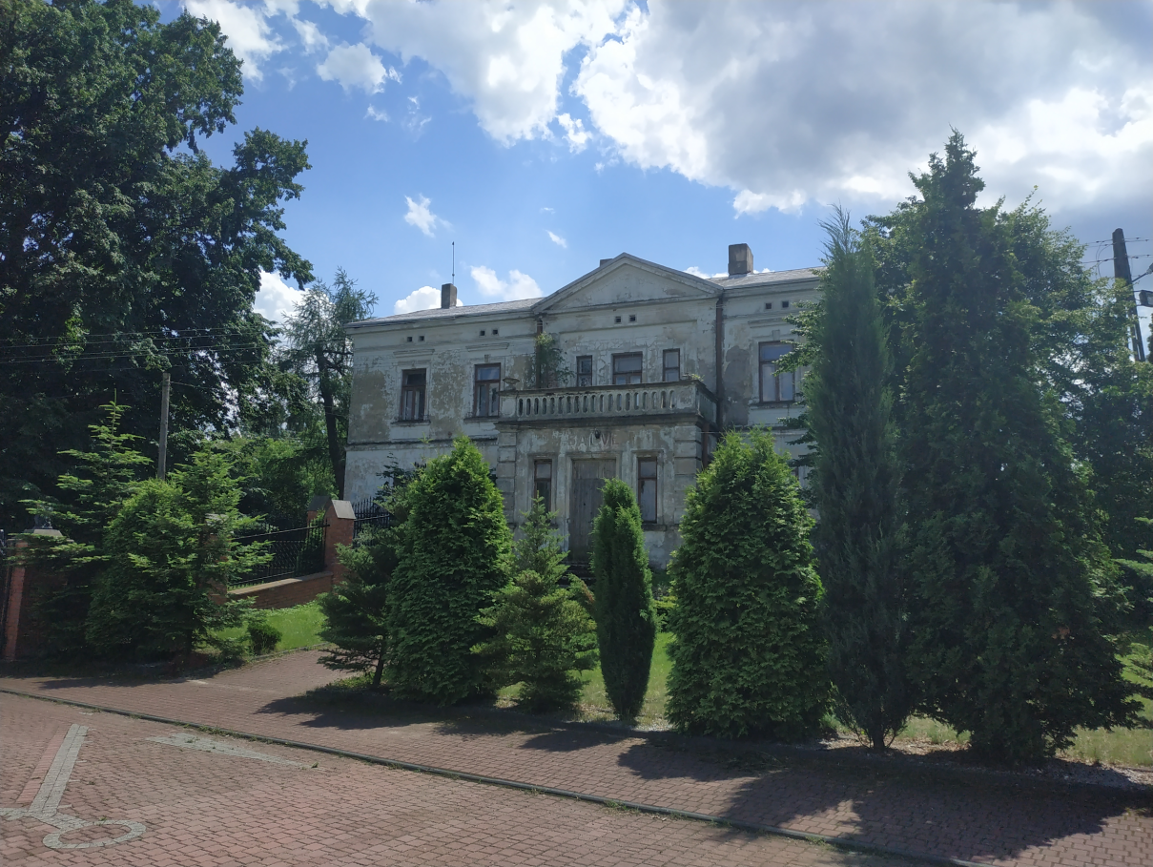
Plebania przy kościele pw. Św. Floriana w Sulejowie
DZIAŁANIE 3
Rozwój turystyki poznawczej w oparciu o dziedzictwo kulturowe i walory krajobrazowe gminy
Rozwój turystyki w oparciu o dziedzictwo kulturowe i walory krajobrazowe będzie skutkował promocją i poprawą wizerunku gminy, wzrostem atrakcyjności inwestycyjnej oraz ożywieniem obszaru Gminy Sulejów, powstaniem nowych miejsc pracy a w efekcie rozwojem gospodarczym gminy. w obecnych procedurach wykorzystanie zabytków na potrzeby turystyczne, edukacyjne i społeczne jest wymogiem w staraniu się o dotacje finansowe.
ZADANIA:
- Promocja pomnika historii Opactwa Cystersów w Sulejowie
W Polsce za pomniki historii zostało uznanych 105 zabytków spośród 70 tysięcy obiektów wpisanych do rejestru zabytków. Pomniki historii to najcenniejsze obiekty w polskim zasobie zabytków. Uznanie obszaru Opactwa Cystersów w Sulejowie za pomnik historii znacznie wzmocniło prestiż cennego zabytku tworząc jednocześnie większe szanse pozyskania środków finansowych na rewitalizację, rewaloryzację i remonty. Wszystkie wnioski składane o dofinansowanie prac przy obiektach zabytkowych są wysoko punktowane za miano pomnika historii.
Dotychczas w województwie łódzkim za pomniki historii uznano jedynie cztery obszary. Lokalizacja w gminie Sulejów pomnika historii predysponuje gminę do zmiany rangi w wojewódzkich dokumentach strategicznych - z ośrodka kulturowego o randze lokalnej na ośrodek kulturowy o randze ponadregionalnej.
Uznanie za pomnik historii najcenniejszy obiektu z terenu Gminy Sulejów - zespół opactwa cystersów w Sulejowie (Rozporządzeniem Prezydenta Rzeczypospolitej Polskiej poz. 1242 z dnia 22 października 2012 r.) znacznie podniesiono prestiż obszaru.
Niestety w Polsce forma ochrony jaką jest „pomnik historii” nie posiada wsparcia o charakterze systemowym oraz odpowiednich instrumentów prawno-finansowych pozwalających na skuteczną ochronę, konserwację oraz zarządzenie zabytkiem najwyższej klasy. Brak obowiązku sporządzenia planu zarządzania pomnikiem historii, skutkuje m.in. brakiem skoordynowanych działań promocyjnych.
W celu promowania pomnika historii – zespołu opactwa cystersów, w skali lokalnej i ponadregionalnej oraz europejskiej należy podjąć szereg działań m.in.:
- zgłoszenie rekomendacji do dokumentów wyższego rzędu o zmianę rangi Sulejowa z ośrodka kulturowego – o randze lokalnej na ośrodek o randze ponadregionalnej,
- rozpoczęcie prac prowadzących do wpisania zespołu opactwa Cystersów w Sulejowie - Podklasztorzu na listę Światowego Dziedzictwa UNESCO,
- opracowanie planu zarządzanie pomnikiem historii,
- nawiązanie współpracy trzech grup partnerów odpowiadających za pomnik historii: zarządcy, władz lokalnych oraz państwa polskiego,
- wsparcie merytoryczne i prawne ze strony gminy dla zarządcy pomnika historii przy aplikacji o dofinansowania działań konserwacyjnych i rewaloryzacyjnych z funduszy unijnych, funduszy Ministerstwa Kultury i Dziedzictwa Narodowego oraz konserwatora zabytków,
- poprawa stanu technicznego oraz konserwacja zabytku w tym m.in. rewitalizacja budynku arsenału i młyna końskiego oraz rewaloryzacja terenów zieleni,
- wprowadzenie nowych funkcji komercyjnych związanych z usługami turystyki oraz kulturą na terenie zespołu opactwa cystersów,
- rozbudowa muzeum w zespole opactwa cystersów - adaptacja budynku arsenału na nową siedzibę muzeum oraz wprowadzenie wystaw interaktywnych, w tym również dostosowanie obiektu do zwiedzania przez osoby niepełnosprawne i obcojęzyczne.
Obszar pomnika historii
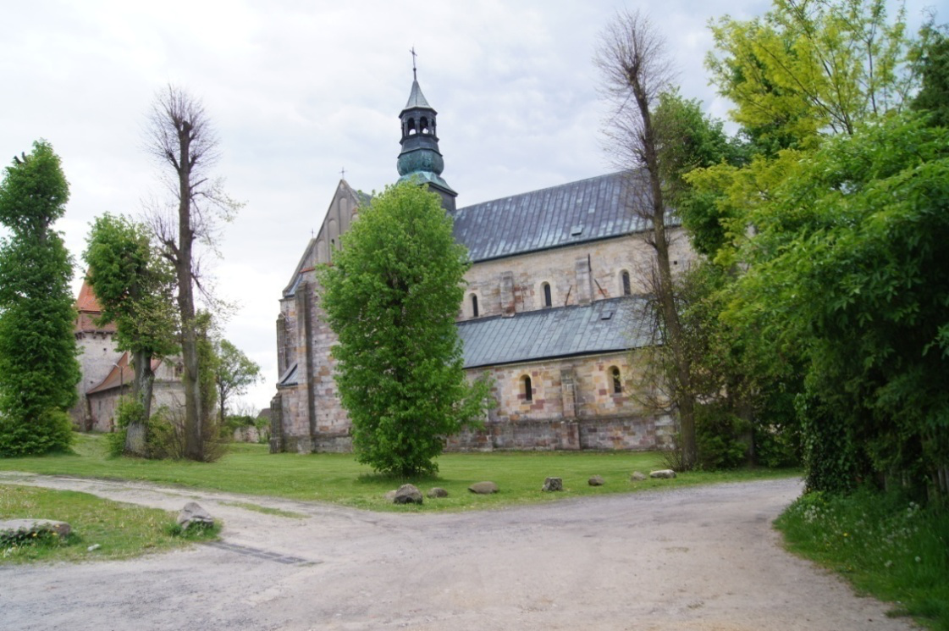
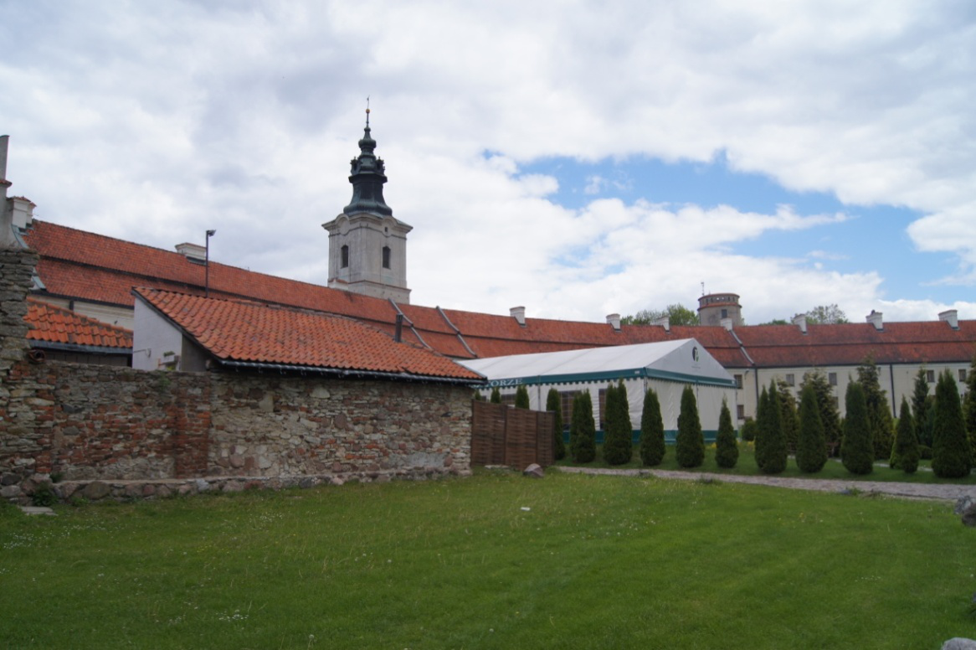
- Promocja i rozwój istniejących Szlaków kulturowych
Przez teren Gminy Sulejów przebiegają dwa bardzo ważne europejskie szlaki kulturowe Szlak Cysterski i Szlak Romański, oraz szlaki o randze krajowej i regionalnej Szlak Plenerów filmowych, Szlak Grunwaldzki, Szlak Frontu Wschodniego I Wojny Światowej, Szlak Partyzancki oraz Szlak Pieszy Rzeki Pilicy .
Gmina Sulejów powinna podjąć działania promujące szlaki kulturowe oraz obiekty zlokalizowane na ich trasie, konieczne jest nawiązanie współpracy z organizacjami działającymi w zakresie promocji szlaków oraz innymi gminami zlokalizowanymi na szlakach w celu wymiany doświadczeń, wspólnej organizacji wydarzeń kulturowych czy wspólnych starań w pozyskiwaniu środków finansowych. Ważnym aspektem jest aktywna współpraca ze stowarzyszeniami: m.in. Gminy Cysterskie, Dolina Pilicy, udział w konferencjach, forach szlaku cysterskiego, festynach i innych wydarzeniach kulturowych oraz promowanie na nich dziedzictwa kulturowego Sulejowa. Należy podjąć działania promujące również nowy szlak kulturowy jakim jest szlak plenerów filmowych województwa łódzkiego, gmina Sulejów ma do zaoferowania ze względu na swoją bogatą historię kinematograficzną. Turystyka filmowa jest rodzajem turystyki kulturowej, tkwi w niej olbrzymi potencjał promocyjny i kulturalny, który może budować wizerunek gminy zarówno wśród mieszkańców, jak i turystów, jako regionu otwartego na sztukę i kulturę.
Gmina Sulejów powinna również podjąć działania mające na celu lepsze oznakowanie szlaków kulturowych, takie jak: stawianie tablic informacyjnych promujących zabytki i ważne wydarzenie oraz wydanie folderów informacyjnych zachęcających do odwiedzenia miejsc na szlakach. Konieczny jest również rozwój infrastruktury turystycznej w tym bazy gastronomicznej i noclegowej na terenie gminy.
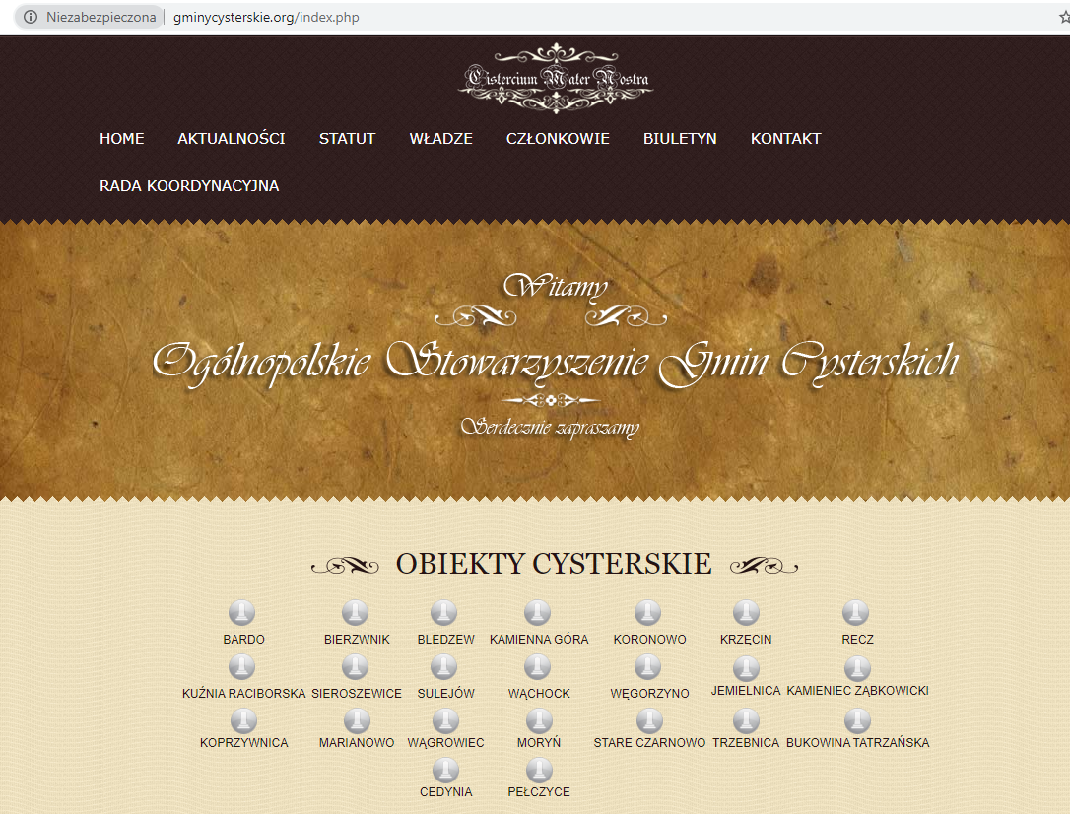http://www.gminycysterskie.org/
- Rozwój turystyki poznawczej opartej na dziedzictwie kulturowym
Dziedzictwo kulturowe gminy w tym obiekty sakralne stanowią cenny walor do rozwijania turystyki poznawczej.
Proponuje się rozwój turystyki poznawczej w gminie Sulejów opartej na pomniku historii – zespole opactwa cystersów w Sulejowie jak również innych cennych obiektach sakralnych w gminie m.in. zespole klasztornym opactwa ojców Norbertanów w Witowie, Kościele parafii rzymskokatolickiej pw. św. Floriana w Sulejowie, Kościele rzymsko-katolickim szpitalnym, zw. Kaplicą Ligęzów w Sulejowie oraz na obiektach poprzemysłowych związane z historią gminy: reliktach po przemyśle wapienniczym, oraz stacjach kolejki wąskotorowej w Sulejowie, Uszczynie i Przygłowiu. Oferta kulturowa powinna być uzupełniona atrakcjami przyrodniczymi i rekreacyjnymi bazującymi na walorach krajobrazowych gminy takich jak rzeka Pilica, Zalew Sulejowski, tereny leśne oraz bogata flora i fauna.
W celu rozwoju turystyki poznawczej konieczne jest rozbudowanie infrastruktury turystycznej m.in. rozwój bazy noclegowej i gastronomicznej, budowa punktów informacji turystycznej, budowa ścieżek rowerowych oraz punktów i punktów serwisu rowerów, budowa bulwarów spacerowych i plaż nad rzeką Pilicą i zalewem Sulejowskim oraz wprowadzenie funkcji usług komercyjnych w zabytkowych obiektach zwiększających ich atrakcyjność turystyczną.
Gmina powinna przygotować różne programy wycieczek obejmujące zwiedzanie najważniejszych obiektów kulturowych w gminie m.in. za pośrednictwem samochodu, roweru czy konno. Programy wycieczek powinny być wzbogacone o atrakcje przyrodniczo – krajobrazowe, powinny zakładać różne warianty długości tras np. wycieczki 1-dniowe, 2-dniowe, czy 4-dniowe. w celu rozwinięcia turystyki poznawczej na terenie gminy Sulejów, konieczna jest jej promocja poprzez stronę internetową gminy, którą należy przebudować z naciskiem na dziedzictwo kulturowe i pomnik historii, na stronie internetowej i portalach społecznościowych należy również udostępniać informacje turystyczne takie jak trasy wycieczek po gminie, opisy najważniejszych atrakcji i wydarzeń kulturalnych itp... Konieczne jest też rozbudowa muzeum w zespole opactwa Cystersów (adaptacja budynku arsenału na nową siedzibę muzeum) i wprowadzenie w nim interaktywnych wystaw przedstawiających dzieje zakonu cystersów, kulturę średniowieczną itp... oraz dostosowanie muzeum do zwiedzania dla osób niepełnosprawnych i obcojęzycznych.
W Sulejowie proponuje się utworzenie również nowego muzeum - tradycji i historii Sulejowa, w budynku plebanii przy kościele św. Floriana. Muzeum przedstawiałoby bogatą historię miasta począwszy od średniowiecza do czasów współczesnych, tradycje gminy związane z lokalnym folklorem, przemysłem wapienniczym, kolejką wąskotorową itp..
Najciekawsze atrakcje turystyczne w gminie Sulejów:
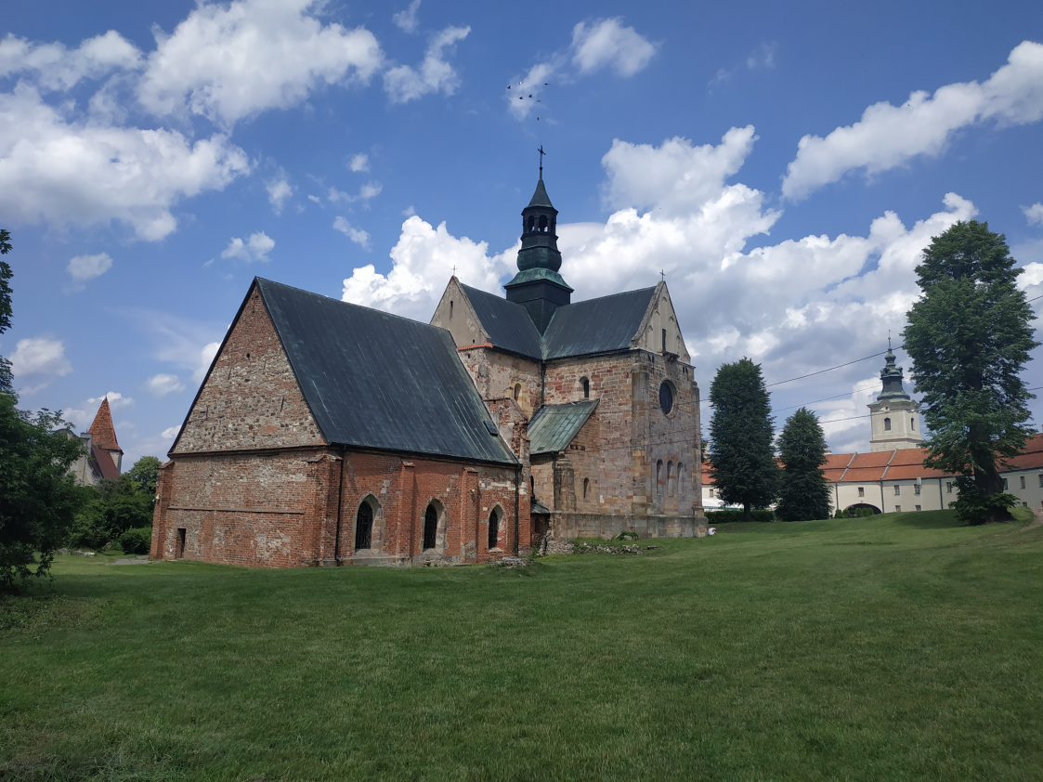
Zespół opactwa cystersów w Sulejowie-Podklasztorzu
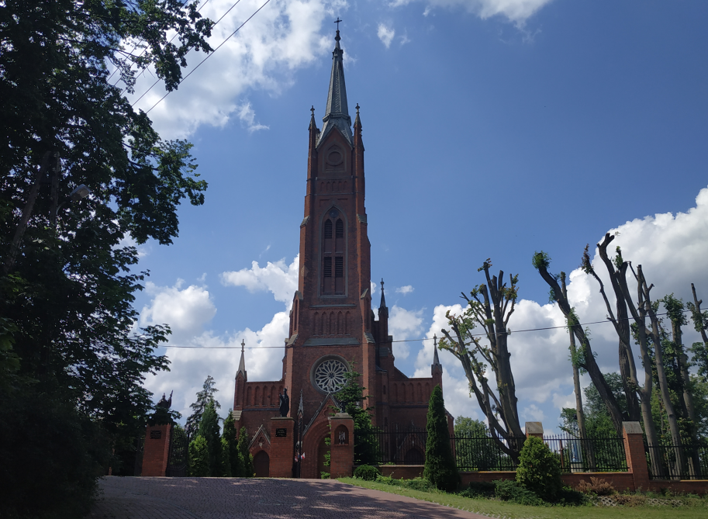
Kościół parafii rzymskokatolickiej pw. św. Floriana w Sulejowie
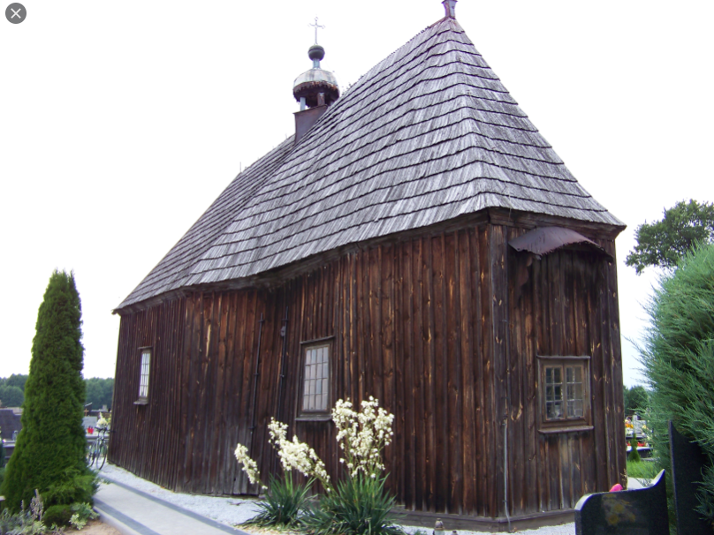
Kościół cmentarny pw. św. Marcina w Kolonii Witów
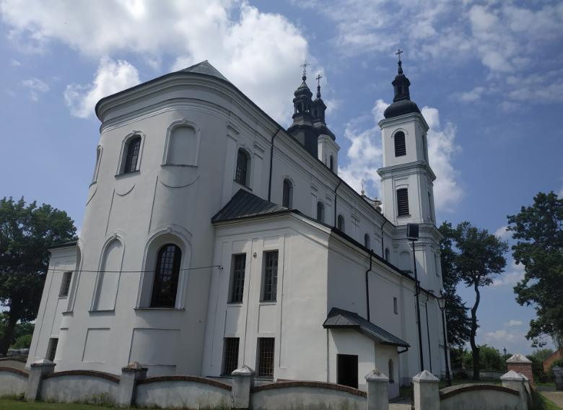
Zespół klasztorny opactwa ojców Norbertanów w Witowie
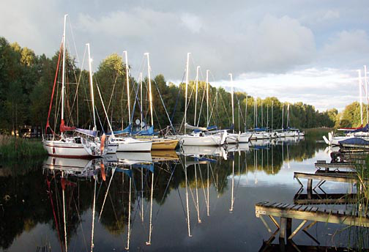
Zalew Sulejowski i Port w Barkowicach Mokrych
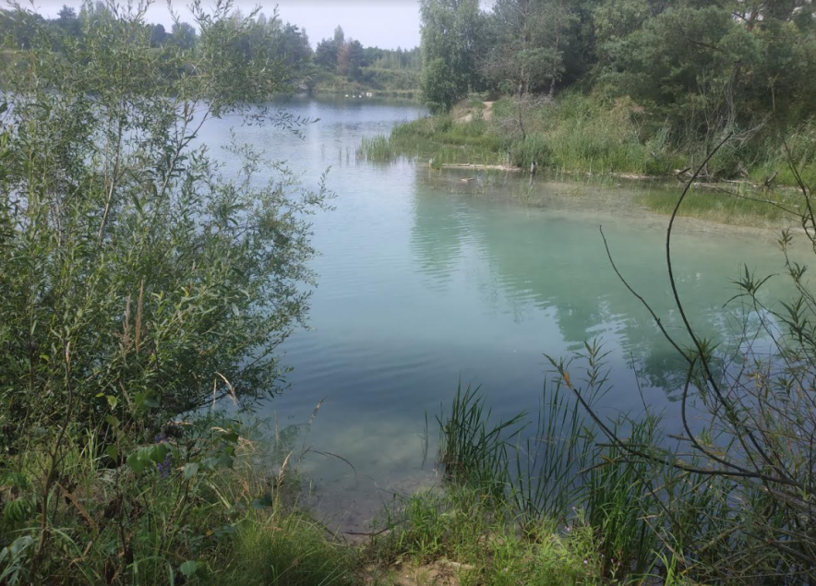
Wapienniki w gminie Sulejów
- Promocja zabytków Gminy Sulejów
Zabytkowe obiekty Gminy Sulejów wymagają kontynuacji rozpropagowania i promocji, by stały się obiektami rozpoznawalnymi w skali regionu oraz cennymi w poczuciu społeczności lokalnej, oraz odwiedzających turystów.
Sprzyjają temu prowadzenie strony internetowej gminy oraz portali społecznościowych na temat dziedzictwa kulturowego Sulejowa, m.in. udostępniona w internecie wirtualna wycieczka po Klasztorze Cysterskim w Sulejowie, przeprowadzane rewitalizację zabytkowej tkanki miejskiej, publikacje popularnonaukowe na temat historii Sulejowa oraz organizowane konkursy wiedzy i fotografii.
Należy kontynuować działania promocyjne poprzez m.in.:
- opracowanie wirtualnej panoramy Sulejowa, która umożliwiłaby wycieczkę online po całej gminie z uwzględnieniem jej zabytków,
- opracowanie gminnego geoportalu dziedzictwa kulturowego – wirtualnej mapy, na której naniesione będą zabytki wraz z ich zdjęciami i opisem, lub uzupełnienie gminnego systemu informacji przestrzennej o zakładkę dziedzictwo kulturowe – w tym o gminną ewidencję zabytków,
- renowacje obiektów zabytkowych wpisanych do gminnej ewidencji zabytków i do rejestru zabytków,
- rewaloryzacje zabytkowych terenów zieleni,
- wprowadzenie funkcji komercyjnych z zakresu turystyki i rekreacji do obiektów zabytkowych,
- wydanie folderów promocyjnych z możliwymi trasami zwiedzania Sulejowa zarówno pieszo jaki i rowerem i samochodem oraz udostępnienie ich na stronie internetowej gminy jak również rozesłanie do przedszkoli, szkół. domów kultury i innych instytucji w regionie łódzkim,
- montaż tablic informacyjnych przy wszystkich zabytkach wpisanych do rejestru zabytków, przedstawiających historię obiektów, zabytkowe fotografie, ciekawostki i legendy…
- powstanie punktów informacji turystycznej,
- uatrakcyjnienie szlaku kajakowego poprzez wyposażenie przystani kajakowych w tablice informacyjne opowiadające o historii i dziedzictwie gminy Sulejów,
- organizacje konkursów wiedzy i fotografii na temat dziedzictwa kulturowego Sulejowa dla dzieci i młodzieży.
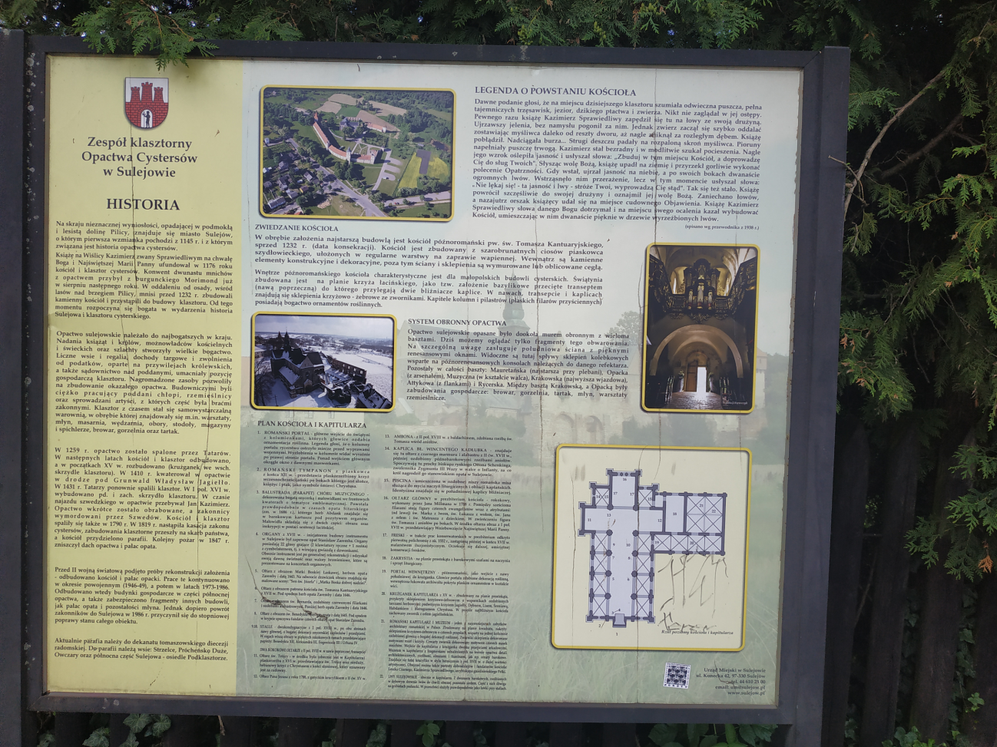 Tablica informacyjna w zespole opactwa cystersów
- kreowanie markowego produktu „Sulejów spotkanie z kulturą cysterską”
„Sulejów spotkanie z kulturą cysterską” to produkt turystyczny będący podstawą rozwoju, ożywienia i promocji pomnika historii – zespołu opactwa cystersów, jednego z najcenniejszych zabytków w regionie łódzkim, jak i w całym kraju. Gmina Sulejów realizuje zadanie dotyczące budowania tożsamości regionu łódzkiego poprzez promocję markowych produktów turystycznych i kulturowych. Przeprowadzone działania zmierzają do promocji marki gminy Sulejów oraz całego regionu, w oparciu o dziedzictwo kulturowe, zasoby turystyczne i krajobrazowe.
W celu kreowania markowego produktu „Sulejów spotkanie z kulturą cysterską” gmina Sulejów powinna podjąć szereg działań m.in.:
- regularne wydawanie publikacji na temat historii cysterskiej, legend, tradycji i obyczajów,
- opracowanie i publikacja zbioru przepisów kulinarnych - kuchni cysterskiej,
- promowanie regionalnych produktów i potraw związanych z kulturą cysterską m.in. browaru podklasztorze, cysterskich miodów pitnych itp…
- organizacja cysterskich warsztatów kulinarnych,
- stworzenie pamiątek z terenu gminy Sulejów związanych z kulturą cysterską,
- regularna organizacja “Wieczorów cysterskich”,
- regularna organizacja kulturowych imprez na terenie zespołu opactwa cystersów m.in. rodzinnej biesiady średniowiecznej,
- rozbudowa muzeum opactwa cystersów oraz stworzenie nowych interaktywnych wystaw dotyczących zakonu cystersów oraz całej kultury średniowiecznej, utworzenie wioski średniowiecznej, stanowionej atrakcję turystyczną dla najmłodszych oraz całych rodzin,
- organizacja cyklicznych konkursów na temat kultury cysterskiej.
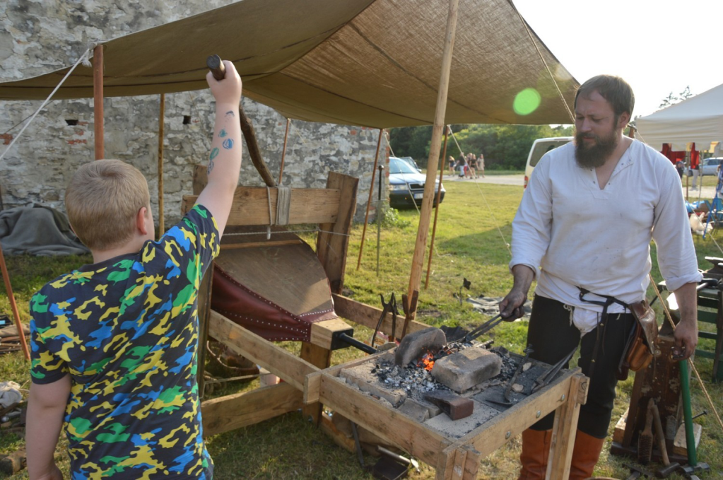
Atrakcje podczas Średniowiecznej Biesiady Rodzinnej
DZIAŁANIE 4
Kreowanie poczucia tożsamości regionalnej
Kształtowanie poczucia tożsamości regionalnej z całą pewnością wpłynie na zacieśnianie więzi społeczności lokalnej i poczucia własnej wartości. Gmina Sulejów na kanwie bogatej historii i tradycji może kultywować swoje walory niematerialne i wartości materialne.

ZADANIA
- kontynuacja opracowywania zbioru legend, broszur i publikacji związanych z dziedzictwem kulturowym gminy Sulejów
W 2016 r. została wydana książka „Historyczny Sulejów” autorstwa Katarzyny Myszkowskiej, zawierająca na 600 stronach historie Sulejowa wzbogaconą o liczne zdjęcia, mapy i ryciny. Jest to pierwsza tego typu książka, która w sposób kompleksowy ukazuje dzieje Miasta i Gminy Sulejów. Książkę można nabyć w Miejskim Ośrodku Kultury w Sulejowie.
Należy kontynuować zbieranie i publikowanie legend dotyczących historii Sulejowa. W gminnym domu kultury należy organizować spotkania dotyczące historii i legend Sulejowa, w inicjatywę można zaangażować, uczniów szkół, seniorów, sulejowską grupę teatralną „amatorzy” lub inne grupy artystyczne działające na terenie gminy, działania te sprzyjają budowaniu poczucia tożsamości regionalnej mieszkańców. Dobrą praktyką jest również umieszczanie w przestrzeni publicznej tablic informacyjnych zawierających legendy i dzieje Gminy Sulejów.
Należy również kontynuować wydawanie publikacji m.in. w ramach Biesiady Rodzinnej w Sulejowie opowiadających o czasach rycerskich i przedstawiających przepisy na średniowieczne dania np. „Smak rycerskich biesiad – jak to z rycerstwem bywało”. Gmina Sulejów powinna również podjąć działania w celu wydania książki o legendach sulejowskich, podaniach i wierzeniach.
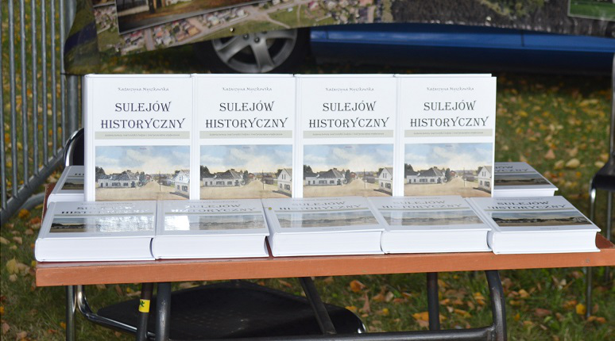
Promocja Książki „Sulejów Historyczny” autorstwa Katarzyny Myszkowskiej
- Organizacja i promocja imprez o charakterze kulturowym
Na terenie Gminy Sulejów organizowane są cykliczne imprezy o charakterze kulturowym, w których chętnie uczestniczą mieszkańcy gminy oraz regionu. Wydarzenia te wpływają pozytywnie na budowanie wizerunku gminy jak również, na poczucie tożsamości oraz integrację społeczną.
Na terenie zespołu opactwa Cystersów na Podklasztorzu od 2010 r. corocznie odbywa się Średniowieczna Biesiada Rodzinna, podczas której odbywają się m.in. pokazy pojedynków rycerskich, turniej łuczniczy, pokazy rzemiosła średniowiecznego, gotowanie średniowiecznych potraw, plenery rzeźbiarskie, plebejskie gry i zabawy czy występy lokalnych grup artystycznych. Podczas biesiady na Podklasztorzu tworzona jest sceneria średniowiecznej osady, przenosząca zgromadzonych w czasy szlachty, kozaków i dumnej epoki polskiego rycerstwa. Dzięki unikatowej tematyce i niepowtarzalnej scenerii impreza przyciąga bardzo dużo uczestników nie tylko z gminy Sulejów ale i z całego regionu łódzkiego. Przeprowadzanie cykliczne Średniowiecznej Biesiady wpływa na propagowanie niematerialnego dziedzictwa gminy.
W Sulejowie organizowane są również inne imprezy o charakterze kulturowym m.in.: Dożynki – prezentujące artystyczne dokonania twórców, w trakcie których prezentowane są regionalne potrawy przygotowane przez Koła Gospodyń Wiejskich oraz Majówka, Noc Świętojańska, Święto miasta i gminy Sulejów, koncerty w kościołach i w Klasztorze Cystersów... imprezy te wzmacniają lokalne tradycję oraz poczucie tożsamości regionalnej. Ten rodzaj imprezy powinien być w dalszym ciągu podtrzymywany i promowany, prowadzi bowiem do propagowania historii regionu, pobudzania patriotyzmu lokalnego, promocji twórców i artystów lokalnych oraz wzmocnieniu podregionu etnograficznego. Odbywające się imprezy powinny być silnie promowane na terenie gminy Sulejów, Powiatu Piotrkowskiego, województwa i kraju.
Dobrym pomysłem jest również dodanie do kalendarza imprez gminy Sulejów, cyklicznych wydarzeń poświęconych promocji pomnika historii – zespołu opactwa Cystersów np. „Wieczorów cysterskich”, podczas których organizowane będą m.in. mapping świetlne na zabytkowych budynkach, kino plenerowe, koncerty, przedstawienia teatralne, warsztaty taneczne, pokazy kulinarne, nocne zwiedzanie muzeum itp... a wszystko nawiązujące tematyką i stylistyką do kultury cysterskiej. organizacja takich cyklicznych wydarzeń w zespole opactwa cystersów przyczyni się do promocji obiektu w skali całego regionu, przyciągnie turystów do gminy, jak również będzie sprzyjała integracji mieszkańców.
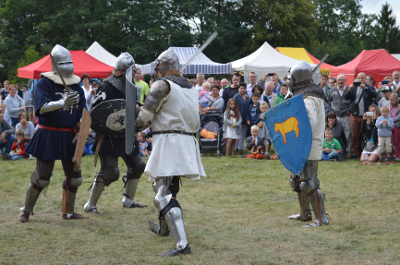
Inscenizacja walk rycerzy podczas Średniowiecznej Biesiady Rycerskiej
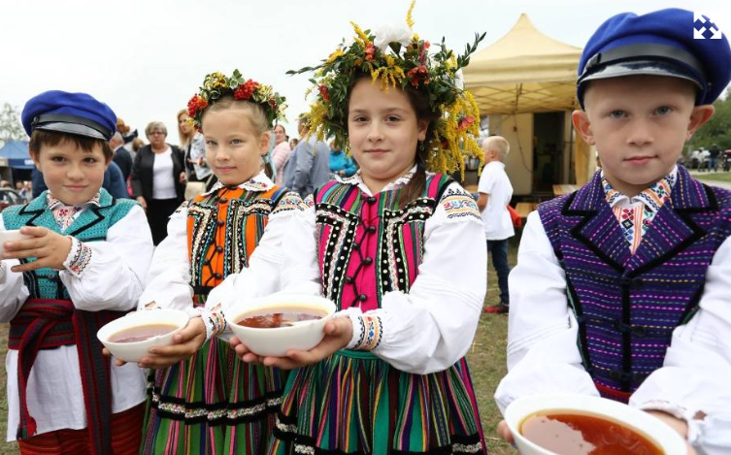
Dożynki Gminne
- Wykreowanie pamiątek regionalnych
Gmina Sulejów posiada „rycerską tarczę”, która promuje obszar i przypomina o długiej historii Sulejowa, jednej z najstarszych osad nad Pilicą i nawiązuje do rycerskich powiązań.
Nadal poszukiwane są kolejne inspiracje tworzenia lokalnych pamiątek np. pamiątkowych kartek z pejzażami Gminy Sulejów, kolekcjonerskich znaczków pocztowych, romańskich detali architektonicznych np. w formie magnesów prezentujących zworniki z zespołu opactwa cystersów, wagoników kolejki wąskotorowej z terenu Gminy Sulejów figurek cystersów rzeźbionych w lokalnym wapieniu ,czy artystycznych wyrobów wapienniczych.
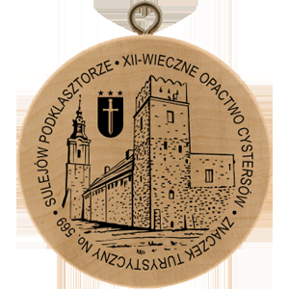
Znaczek kolekcjonerski z opactwa cystersów
Z punktu widzenia zachowania dziedzictwa kulturowego regionu niezwykle istotnym jest odradzanie się Piotrkowskiego Podregionu Kulturowego, wyróżniającego się odrębnym strojem ludowych, obyczajami i zwyczajami.
Prestiżowe znaczenie w tym zakresie posiadają działające na obszarze Gminy Sulejów Lokalne Grupy Działania: „DOLINA PILICY” oraz Piotrkowskie Stowarzyszenie Euro-Centrum. Stowarzyszenia te realizują działalność polegającą m. in. na:
- organizowaniu i finansowaniu: szkoleń, warsztatów, konkursów, imprez kulturalnych i wystaw służących promocji regionu i jego tożsamości kulturowej, opracowywanie folderów i materiałów audiowizualnych, tworzenie stron internetowych,
- odnowie i rozwoju wsi,
- działalności edukacyjnej i szkoleniowej,
- podtrzymywaniu i upowszechnianiu tradycji.
- Wpisanie specjałów lokalnych na ministerialną listę krajowych produktów regionalnych i promocja specjałów regionalnych
Podczas imprez kulturalnych m. in. Średniowiecznej Biesiady Rodzinnej w Sulejowie Podklasztorzu, Dożynek Gminnych lub Jarmarku Województwa Łódzkiego uczestnicy mogą podziwiać i smakować przygotowane przez gospodynie wiejskie dania regionalne Sulejowa, które powinny być wpisywane na listę produktów tradycyjnych. Produkty regionalne decydują o kolorycie, odrębności i specyfice wyodrębnionego obszaru stanowiąc jego bogactwo kultury kulinarnej, dlatego nadal należy kreować regionalne specjały np. piwo cysterskie czy gołąbek opacki. Przy czym nazwy tych produktów powinny nawiązywać do charakteru legend. Dotychczas na Ministerialną listę krajowych produktów tradycyjnych wpisano Kiełbasę Bilską. Obecnie kiełbasa Bilska nie jest produkowana ponieważ zakład zajmujący się jej produkcją ogłosił upadłość. Powinno podjąć się działania prowadzące do wznowienia produkcji kiełbasy Bilskiej w innych regionalnych zakładach mięsnych. Zakłada się również wpisanie na listę produktów regionalnych Ministerstwa Rolnictwa i Rozwoju Wsi bułki opackiej wypiekanej przez lokalną piekarnię.
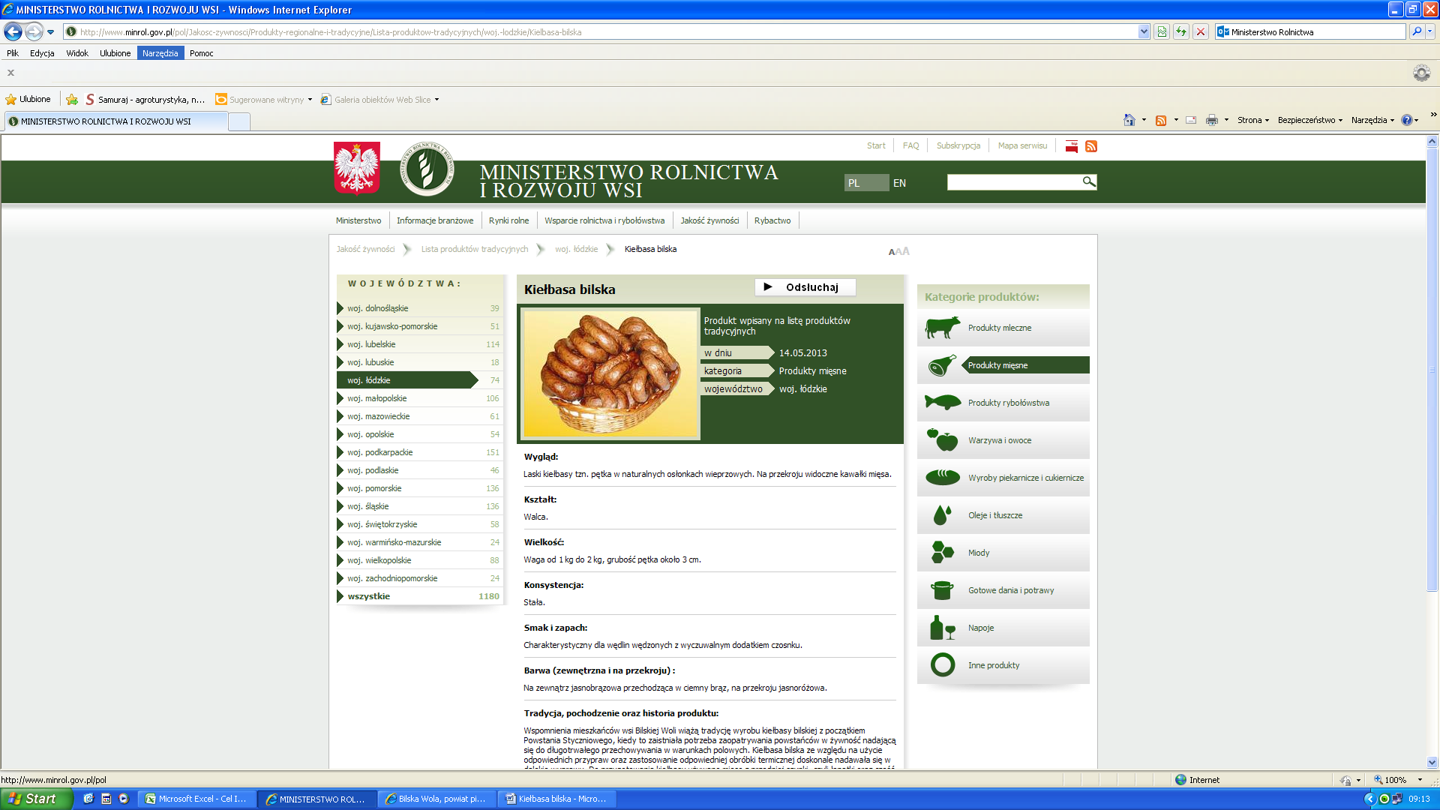Kiełbasa Bliska
- Rekomendacja zgłoszenia tradycji wypalania wapna na Regionalną Listę Niematerialnego Dziedzictwa oraz inwentaryzacja obiektów po przemyśle wapienniczym
Wypalanie wapna jest związane z historią i tradycją Gminy Sulejów, wapienniki są cennym elementem dziedzictwa kulturowego gminy. Sulejów zasłynął z produkcji wapna, które początkowo wypalane było sposobem rzemieślniczym w piecach ziemnych opalanych węglem drzewnym. w okolicach Sulejowa znajdowały się bogate złoża kamienia wapiennego, którego wydobycie i wypalanie upowszechniło się w drugiej połowie XIX w. Przemysłowe piece wapiennicze powstały w ostatnim ćwierćwieczu XIX w. w 1875 r. w księgach hipotecznych widnieją zapiski o działalności trzech wapienników przy ul. Piotrkowskiej. Po prawej stronie Pilicy rozlokowane były kopalnie kamienia wapiennego. w 1900 r. w mieście było 11 przedsiębiorstw wapienniczych. Przemysł wapienniczy wpłynął pozytywnie na rozwój miasta, m.in. na wzrost liczby ludności. w 1901 r. liczba mieszkańców Sulejowa wynosiła 4200 osób, a domów zwiększyła się ze 157 w 1862 r. do 246 w 1901 r. Potrzeba szybkiego i większego transportu wymusiła na przedsiębiorcach budowę kolejki wąskotorowej Sulejów – Piotrków Trybunalski, która w 1904 r. została oddana do użytkowania. Obiekty zabytkowych wapienników świadczące o specyfice obszaru Miasta i Gminy Sulejów popadają w ruinę. Należy w jak najszybszym czasie przeprowadzić inwentaryzację obiektów po wapienniczych, zabezpieczyć je oraz poddać pracom konserwatorskim w przeciwnym razie bezpowrotnie znikną z krajobrazu gminy. Tym bardziej, że obecnie ze względu na zły stan zachowania nie podlegają żadnej ochronie. Jednakże w ostatnim czasie w wyniku prowadzonych inwestycji dostrzeżono potrzebę ich eksponowania i w prowadzonych działaniach stworzono możliwość ich wyeksponowania. Gmina Sulejów powinna również zgłosić rekomendację wpisania tradycji wypalania wapna na Regionalną Listę Niematerialnego Dziedzictwa.
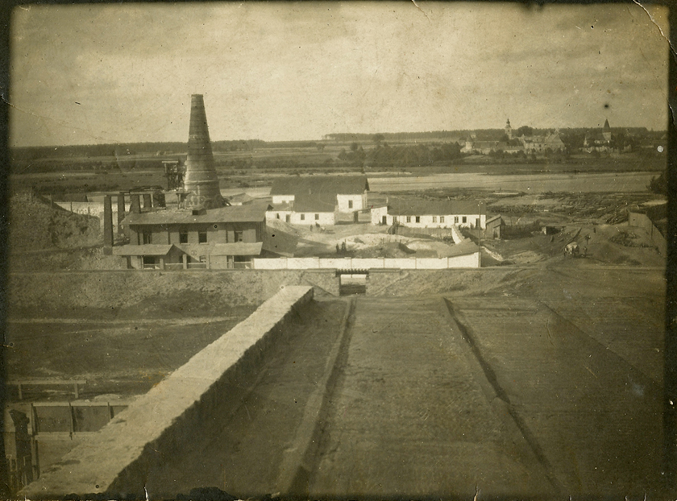
Archiwalne zdjęcie - krajobrazu gminy Sulejów z piecami wapienników
https://plfoto.com/index.php?c=photo&photo_id=2353572&kategoria=sulejow-wapienniki&tytul=retro
- Edukacja regionalna mieszkańców
Zachowanie i propagowanie dziedzictwa winno odbywać się przy współudziale społeczności regionalnej. Dlatego trzeba podjąć działania w celu propagowania wiedzy o zabytkach i zasadach ochrony. Należy umacniać w mieszkańcach Gminy Sulejów poczucie tożsamości poprzez identyfikowanie specyfiki i odrębności regionalnej. Szczególną uwagę należy zwrócić na edukację w zakresie dziedzictwa kulturowego począwszy od szkół, gdzie dzieci i młodzież trzeba zachęcać do poznawania historii swojego regionu. Kolejną ważną grupą, do której należy kierować te działania są właściciele i użytkownicy zabytków.
W edukacji regionalnej mieszkańców bardzo ważną rolę odgrywa Miejski Ośrodek Kultury, powinien on organizować spotkania edukacyjne, wydarzenia artystyczne propagujące dziedzictwo kulturowe, wystawy lokalnych twórców rzemiosła i artystów, konkursy dotyczące historii i zabytków Sulejowa... oraz wspierać indywidualne inicjatywy mieszkańców gminy.
Kontynuowane jest wydawaniem. in. publikacji kwartalnika Towarzystwa Przyjaciół Sulejowa oraz szkolnych gazetek niosących przejawy kultury i tradycji regionu.
W ramach promocji regionu Starostwo Powiatowe organizuje konkurs „Ziemia Piotrkowska moja mała ojczyzna w obiektywie”. Zdjęcia laureatów są wydane w formie widokówek promujących walory regionu. Konkurs ten sprzyja identyfikacji mieszkańców z regionem, podnosi świadomość o zabytkach regionu i doskonale je promuje.
Dobrą inicjatywą jest przeprowadzenie serii warsztatów w szkołach podstawowych na temat dziedzictwa kulturowego, opieki nad zabytkami, ładu przestrzennego, chaosu reklamowego itp... w tym celu można nawiązać współpracę ze Studenckimi Kołami Naukowymi Działającymi na wydziale Budownictwa, architektury i inżynierii Środowiska np. z kołem naukowym gospodarki przestrzennej „Cirkula”, które ma doświadczenie w organizowaniu tego typu warsztatów.
Edukacja regionalna mieszkańców pozwoli na kształtowanie poczucia dumy ze swojego regionu.
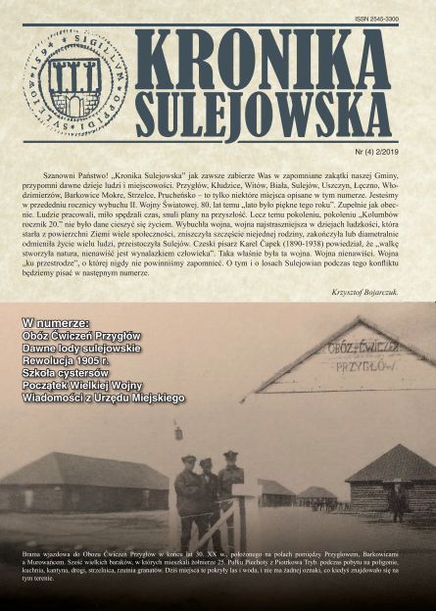
Publikacja - Kronika Sulejowska
Poza realizacją wyżej wymienionych zadań należy sporządzić sprawozdanie z realizacji programu opieki nad zabytkami

WSKAZANIA DO DOKUMENTÓW WYŻSZEGO RZĘDU
Rekomendacje do wojewódzkiego programu opieki nad zabytkami wynikające z opracowanego Gminnego programu opieki nad zabytkami dla Miasta i Gminy Sulejów.
Wnioskuje się o uwzględnienie w wojewódzkim programie opieki nad zabytkami następujących działań:
- zmiana rangi Sulejowa z ośrodka o znaczeniu lokalnym na ośrodek o znaczeniu ponadregionalnym,
- rekomendacja podjęcia działań zmierzających do wpisania pomnika historii zespołu opactwa cystersów w Sulejowie na listę światowego Dziedzictwa UNESCO,
- wykreślenie propozycji utworzenia parku kulturowego Sulejów-Podklasztorze w najnowszej edycji wojewódzkiego programu opieki nad zabytkami,
- przeprowadzenie dalszej rewitalizacji rynków na prawym i lewym brzegu Pilicy,
- promocja pomnika historii obejmującego Zespół Opactwa Cystersów w Sulejowie Podklasztorzu utworzonego Rozporządzeniem Prezydenta Rzeczypospolitej Polskiej poz. 1242 z dnia 22 października 2012 r.,
- przeprowadzanie prac rewaloryzacyjnych obiektów reprezentatywnych: zespołu klasztornego cystersów w Sulejowie i zespołu klasztornego norbertanów w Witowie,
- przeprowadzenie rewaloryzacji założeń zieleni parkowej, cmentarzy,
- promocja szlaków kulturowych: Cysterskiego, Romańskiego i Plenerów Filmowych,
- rozwój turystyki poznawczej opartej na dziedzictwie kulturowym i walorach krajobrazowych gminy,
- organizowanie imprez kulturowych o charakterze ponadlokalnym m.in. Średniowiecznej Biesiady Rodzinnej,
- promocja produktów regionalnych,
- promocja specjałów do zarejestrowania jako produkty lokalne,
- wykreowanie markowego produktu opartego na tradycji cysterskiej gminy.

MOŻLIWE ŹRÓDŁA FINANSOWANIA PROGRAMU OPIEKI NAD ZABYTKAMI DLA MIASTA I GMINY SULEJÓW
DOFINANSOWANIE Z MINISTERSTWA KULTURY I DZIEDZICTWA NARODOWEGO Z PROGRAMU „DZIEDZICTWO KULTUROWE”:
W obrębie wskazanych priorytetów dotowane będą projekty związane z rewaloryzacją zabytkowych obiektów nieruchomych i ruchomych, rozwojem instytucji muzealnych, ochroną zabytków archeologicznych, tworzeniem zasobów cyfrowych dziedzictwa kulturowego oraz na ochronę zabytkowych cmentarzy. Priorytety ulegają zmianie w poszczególnych latach. W ostatnim czasie zaczęto dostrzegać potrzebę dotowania zabytków archeologicznych i kultury ludowej oraz zabytkowych cmentarzy.
Największe dotacje zostaną przekazane na rewaloryzację zabytków nieruchomych i ruchomych, a najmniejsze na tworzenie zasobów cyfrowych dziedzictwa kulturowego. Beneficjentami mogą być wyłącznie właściciele i użytkownicy obiektów zabytkowych, osoby fizyczne, jednostki samorządu terytorialnego, inne jednostki organizacyjne takie jak: samorządowe instytucje kultury, kościoły, związki wyznaniowe, podmioty prowadzące działalność gospodarczą, organizacje pozarządowe.
Beneficjent może złożyć do poszczególnego priorytetu maksymalnie 3 wnioski w jednym roku, a realizacja projektowanych zadań może odbywać się wyłącznie w ciągu roku, w którym dotacja została przyznana. Natomiast refundacja dotyczy kosztów poniesionych w ciągu trzech lat poprzedzających rok złożenia wniosku.
Dotacje z Ministerstwa Kultury i Dziedzictwa Narodowego można otrzymać
w ramach następujących priorytetów Programu „Dziedzictwo Kulturowe”:
- OCHRONA ZABYTKÓW
- WSPIERANIE DZIAŁAŃ MUZEALNYCH ( „Wspieranie działań muzealnych” i „Kolekcje”)
- KULTURA LUDOWA I TRADYCJA
- OCHRONA ZABYTKÓW ARCHEOLOGICZNYCH
- MIEJSCA PAMIĘCI NARODOWEJ
DOFINANSOWANIE w RAMACH PROGRAMU OPERACYJNEGO INFRASTRUKTURA I ŚRODOWISKO 2014-2020
Oś Priorytetowa VIII: Ochrona Dziedzictwa Kulturowego i Rozwój Zasobów Kultury,
W ramach priorytetu inwestycyjnego wsparciem objęte będą kompleksowe zadania związane z ochroną i udostępnieniem, w tym turystycznym, zabytków o znaczeniu ogólnopolskim i światowym, w tym znajdujących się na liście Światowego Dziedzictwa UNESCO i liście obiektów uznanych przez Prezydenta RP za Pomniki Historii.
W ramach inwestycji odnoszących się do ochrony dziedzictwa kulturowego wspierane będą projekty z zakresu ochrony, zachowania i udostępnienia, w tym turystycznego, zabytkowych obiektów o znaczeniu ponadregionalnym, dotyczące renowacji zabytków nieruchomych wraz z otoczeniem, konserwacji zabytków ruchomych i ich digitalizacji (w przypadkach kiedy została ujęta jako element projektu).
DOFINANSOWANIE Z NARODOWEGO FUNDUSZU OCHRONY ŚRODOWISKA I GOSPODARKI WODNEJ
Krajowy Ośrodek Badań i Dokumentacji Zabytków opracowuje co 4 lata listę preferencyjną zabytkowych parków i ogrodów dla Narodowego Funduszu Ochrony Środowiska i Gospodarki Wodnej, w celu finansowania prac z zakresu rewaloryzacji terenów zieleni (parków, cmentarzy). w celu kandydowania obszarów do zamieszczenia na w/w liście potrzebna jest akceptacja Wojewódzkiego Konserwatora zabytków. Za jego pośrednictwem następuje zgłoszenie.
DOFINANSOWANIE w RAMACH REGIONALNEGO PROGRAMU OPERACYJNEGO WOJEWÓDZTWA ŁÓDZKIEGO na lata 2014-2020
Podział środków w ramach funduszy strukturalnych został scedowany dla każdego województwa poprzez Regionalny Program Operacyjny. Dofinansowane projekty są to kluczowe dla regionu inwestycje o charakterze wielkoskalowym. Inwestycje muszą być ujęte w Gminnym Programie Rewitalizacji i wykazywać wpływ na rozwój regionu oraz ożywienie społeczno-gospodarcze terenów zdegradowanych.
Finansowanie zadań RPO dla województwa łódzkiego jest możliwe głównie
w ramach osi priorytetowej VI – Rewitalizacja i potencjał endogeniczny regionu.
Oś priorytetowa VI Rewitalizacja i potencjał endogeniczny Regionu:
Działanie VI.1. Dziedzictwo kulturowe i infrastruktura kultury
Poddziałanie VI.1.2 Dziedzictwo kulturowe i infrastruktura kultury
Działanie VI.2. Rozwój gospodarki turystycznej
Poddziałanie VI.2.1 Rozwój gospodarki turystycznej
Działanie VI.3.Rewitalizacja i rozwój potencjału społeczno-gospodarczego
Poddziałanie VI.3.2 Rewitalizacja i rozwój potencjału społeczno-gospodarczego
PROGRAM OPERACYJNY POLSKA CYFROWA NA LATA 2014 - 2020
Oś priorytetowa II. E-Administracja i otwarty rząd,
Priorytet Inwestycyjny 2.3 Wzmacnianie zastosowania technologii komunikacyjno-informacyjnych dla e-administracji, e-learningu, e-integracji, e-kultury i e-zdrowia.
Cel szczegółowy 4: Zwiększenie dostępności i wykorzystania informacji sektora publicznego.
PROGRAM KREATYWNA EUROPA 2014-2020
Program zawiera komponenty: MEDIA i KULTURA adresowane na realizację projektów „miękkich” - nieinwestycyjnych.
PROGRAM EUROPA DLA OBYWATELI 2014–2020
Celem Program Europa Dla Obywateli 2014–2020 jest zwiększenie świadomości obywateli o historii i integracji europejskiej oraz również pomoc w lepszym zrozumieniu polityki Unii Europejskiej i jej wpływu na życie obywateli jej państw członkowskich.
PROGRAM ROZWÓJ INFRASTRUKTURY KULTURY
Program „Rozwój infrastruktury kultury” ma na celu modernizację i rozwój instytucji kultury, a także zwiększenie dostępu i podniesienie atrakcyjności oferty kulturalnej.
Program zawiera trzy priorytety: Infrastruktura kultury, Infrastruktura szkolnictwa artystycznego i Infrastruktura domów kultury
PROMESA MINISTRA KULTURY I DZIEDZICTWA NARODOWEGO
Z Programu Promesa Ministra Kultury i Dziedzictwa Narodowego może dotować zadania znacząco wpływające na poprawę dostępność do kultury. Mechanizm programu polega na zwiększeniu efektywności wykorzystania funduszy europejskich poprzez zapewnienie środków na dofinansowanie tzw. wkładu własnego.
W ramach programu można ubiegać się o dofinansowanie wkładu własnego dla zadań, które ubiegają się o dofinansowanie w ramach Regionalnych Programów Operacyjnych 2014-2020, Programu Rozwój Obszarów Wiejskich 2014-2020, Programu Kreatywna Europa, Programów Europejskiej Współpracy Terytorialnej
NARODOWY INSTYTUT DZIEDZICTWA
Narodowy Instytut Dziedzictwa w imieniu Ministra Kultury i Dziedzictwa Narodowego dysponuje programami: „Wolontariat dla dziedzictwa”. Program realizuje Krajowy Program Ochrony Zabytków i Opieki nad Zabytkami na lata 2014-2017, cel: społeczne zaangażowanie w poznanie własnego dziedzictwa i opiekę nad zabytkami.
„Zabytkomania” - Konkurs skierowany jest do amatorów - uczniów szkół gimnazjalnych i ponadgimnazjalnych oraz studentów szkół filmowych.
„Zabytek zadbany” - Konkurs polega na upowszechnianiu dobrych wzorów zagospodarowania i utrzymania obiektów poprzez prawidłowe wykonywanie prac restauratorskich i konserwatorskich.
Przyjęte kategorie: rewaloryzacja przestrzeni kulturowej i krajobrazu; utrwalenie wartości zabytkowej obiektu; adaptacja obiektów zabytkowych; architektura przemysłowa i dziedzictwo techniki; architektura i konstrukcje drewniane.
NARODOWE CENTRUM NAUKI
Wspieranie działalności naukowej poprzez projekty badawcze, stypendia doktorskie i staże, projekty badawcze dla doświadczonych naukowców w celu realizacji pionierskich badań naukowych.
NARODOWE CENTRUM KULTURY
Projekty internetowe: Platforma Kultury, Mapa Kultury, Pracuj w kulturze, Kultura się liczy; Dom Kultury+, Kultura – Interwencje, Śpiewająca Polska; programy stypendialne: „Młoda Polska” i „Gaude Polonia”.
DOFINANSOWANIE Z BUDŻETU WŁASNEGO URZĘDU MARSZAŁKOWSKIEGO W ŁODZI
Urząd Marszałkowski w Łodzi podjął działania w celu ratowania zabytków, uruchamiając od 2008 roku środki na rewaloryzację obiektów i obszarów zabytkowych.
Sejmik Województwa Łódzkiego dnia 12 stycznia 2010 r. uchwałą nr L/1463/10 przyjął Regulamin określający zasady, tryb udzielania oraz rozliczania dotacji na prace konserwatorskie, restauratorskie lub roboty budowlane przy zabytku wpisanym do rejestru zabytków województwa. w myśl § 2 w/w uchwały dotację celową można uzyskać w celu wykonania opracowań projektowych i badawczych, przeprowadzenia prac konserwatorskich zabytków nieruchomych, ruchomych i archeologicznym zdefiniowanych w art., 6 ust. ł pkt. 1, 2, 3 ustawy o ochronie zabytków i opiece nad zabytkami z 2003 r. Ponadto obiekt lub obszar zgodnie z w/w ustawą musi być wpisany do rejestru zabytków, posiadać duże znaczenie dla dziedzictwa, znajdować się w granicach administracyjnych województwa łódzkiego i być udostępniany społeczeństwu.
Beneficjentami mogą być właściciele i użytkownicy zabytków. Udzielenie dotacji wymaga złożenia wniosku i spełnienia w/w wymogów formalnych. Następnie podlega opinii Komisji i jest rozpatrywane przez Sejmik Województwa Łódzkiego. Witryna internetowa: http://bip.lodzkie.pl
DOTACJE Z BUDŻETU WOJEWÓDZKIEGO KONSERWATORA ZABYTKÓW
Łódzki Wojewódzki Konserwator Zabytków zgodnie z art. 74 ustawy o ochronie zabytków i opiece nad zabytkami z 2003 roku udziela dotacji na prace konserwatorskie obiektów wpisanych do rejestru WKZ. Regulamin przyznawania dotacji stanowi, że mogą być dotowane prace mające na celu zachowanie i ochronę materialnego dziedzictwa. Wojewódzki Konserwator Zabytków przyznaje środki na prace rewitalizacyjne i zabezpieczeniowe zabytków przed skutkami klęsk żywiołowych, kradzieżami i nielegalnymi wywozami za granicę. Dotowane zabytki winny pełnić funkcję publiczną.
Beneficjentami dotacji podobnie jak w przypadku środków pozyskanych z Urzędu Marszałkowskiego w Łodzi mogą być: właściciele i użytkownicy zabytków.
Komisja oceniając wniosek uwzględnia: stan zabytku, wartość i czas powstania, uznanie za pomnik historii, rzetelność realizacji zadań, wysokość środków własnych oraz pozyskanych z innych źródeł. Ostateczną decyzję przydziału środków podejmuje Łódzki Wojewódzki Konserwator Zabytków. Witryna internetowa: http://www.lodz.wuoz.gov.pl
DOTACJE MINISTRA ROLNICTWA I ROZWOJU WSI
W ramach działania ,,Odnowa i rozwój wsi" objętego Programem Rozwoju Obszarów Wiejskich na lata 2014-2020. Witryna internetowa: http://www.minrol.gov.pl
DOTACJE MINISTERSTWA SPRAW WEWNĘTRZNYCH I ADMINISTRACJI, DEPARTAMENT WYZNAŃ RELIGIJNYCH ORAZ MNIEJSZOŚCI NARODOWYCH I ETNICZNYCH, WYDZIAŁ FUNDUSZU KOŚCIELNEGO
Dotacje udzielane na remonty i konserwacje obiektów sakralnych w zakresie wykonywania podstawowych prac zabezpieczających obiekt (bez wystroju i wyposażenia). Witryna internetowa: http://www.mswia.gov.pl
DOTACJE Z WOJEWÓDZKIEGO FUNDUSZU OCHRONY ŚRODOWISKA I GOSPODARKI WODNEJ
Ze środków Wojewódzkiego Funduszu Ochrony Środowiska i Gospodarki Wodnej przyznawane są dotacje na projekty z zakresu ochrony dziedzictwa. Środki przeznaczane są na przeprowadzenie rewaloryzacji terenów zieleni, wykonanie prac leczniczo-pielęgnacyjnych drzew w zabytkowych alejach oraz starodrzewów na terenach gmin w ramach konkursu pod nazwą „Przyrodnicze perły województwa łódzkiego”.

REALIZACJA I FINANSOWANIE ZADAŃ Z ZAKRESU OCHRONY NAD ZABYTKAMI
Zgodnie z ustawą o ochronie zabytków i opiece nad zabytkami, na każdym właścicielu i posiadaczu zabytku spoczywają obowiązki wynikające z zasad sprawowania opieki nad zabytkami. Dbanie o stan zabytku, tym samym ponoszenie nakładów na prace konserwatorskie, restauratorskie i roboty budowlane spoczywa, na właścicielu i posiadaczu obiektu zabytkowego dysponującego tytułem prawnym do zabytku. w przypadku jednostki samorządu terytorialnego prowadzenie i finansowanie wspomnianych prac i robót jest zadaniem własnym. Pełna realizacja zadań z zakresu i ochrony zabytków przez samorząd gminny powinna przebiegać dwutorowo, uwzględniając poniższe priorytety:
- opieka nad zabytkowymi obiektami i obszarami, których właścicielem lub współwłaścicielem jest gmina Sulejów,
- kształtowanie przestrzeni publicznych oraz ochrona dziedzictwa kulturowego na całym obszarze Miasta i Gminy Sulejów,
- promocja dziedzictwa kulturowego oraz podjęcie działań zmierzających do wpisu pomnika historii – zespołu opactwa cystersów na Listę Światowego Dziedzictwa UNESCO.

PODSUMOWANIE
Rekomendacje wynikające z Gminnego Programu Opieki nad Zabytkami dla Miasta i Gminy Sulejów na lata 2021-2024 powinny zostać wprowadzone do wszystkich dokumentów strategicznych i planistycznych Miasta i Gminy Sulejów.
Zakłada się, że cele określone w Gminnym Programie Opieki nad Zabytkami będą osiągane w wyniku współpracy Władz Gminy Sulejów z Łódzkim Wojewódzkim Konserwatorem Zabytków, innymi jednostkami samorządu terytorialnego oraz organizacjami i związkami, których działania obejmują ochronę dziedzictwa kulturowego.
W dokumentach określających politykę zachowania dziedzictwa kulturowego na szczeblu krajowym proponuje się uwzględnienie Gminy Sulejów jako obszaru cennego kulturowo, o randze ponadregionalnej. w aktualnie opracowywanej, nowej edycji, Wojewódzkiego programu opieki nad zabytkami w województwie łódzkim proponuje się uwzględnić wszystkie wskazania zawarte w rozdziale dotyczącym rekomendacji do dokumentów krajowych i wojewódzkich.

Pomniki historii to forma ochrony najcenniejszych zabytków w Polsce, której rangę może otrzymać zabytek nieruchomy lub park kulturowy o szczególnej wartości historycznej, naukowej i artystycznej, utrwalony w powszechnej świadomości i mający duże znaczenie dla dziedzictwa kulturowego Polski.

